НАСЛЕДИЕ
ХУДОЖЕСТВЕННОГО
ТЕАТРА

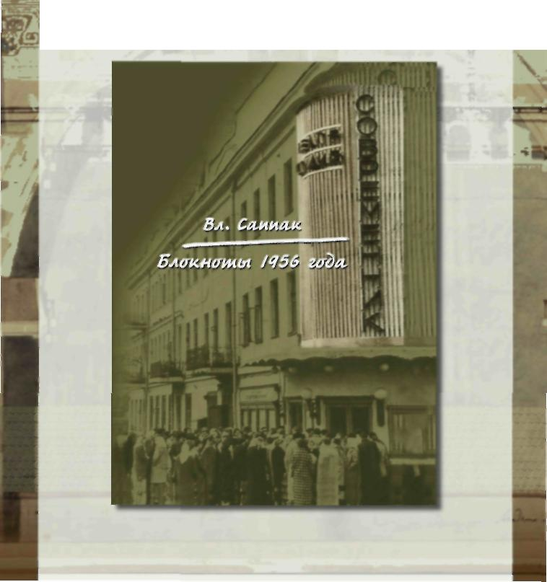
Вл. Саппак Блокноты 1956 года

Настоящее издание – это переиздание оригинала, переработанное для использования в цифровом, а также в печатном виде, издаваемое в единичных экземплярах на условиях Print-On-Demand (печать по требованию в единичных экземплярах). Но это не факсимильное издание, а публикация книги в электронном виде с исправлением опечаток, замеченных в оригинальном издании.
Издание входит в состав научно-образовательного комплекса «Наследие художественного театра. Электронная библиотека» – проекта, приуроченного к 150-летию со дня рождения К.С.Станиславского. Все составляющие этого проекта доступны для чтения в интернете на сайте МХАТ им. А.П.Чехова по адресу: http://www.mxat.ru/library/, и в цифровых форматах epub и pdf, ориентированных на чтение в букридерах («электронных книгах»), на планшетах и компьютерах.
Видеоматериалы по проекту доступны по адресам: YouTube: http://www.youtube.com/user/SmelianskyAnatoly/. RuTube.ru: http://rutube.ru/feeds/theatre/.
Одним из преимуществ электронного книгоиздания является возможность обновления и правки уже опубликованных книг. Поэтому мы будем признательны читателям за их замечания и предложения, которые можно присылать на адрес editor@bookinfle.ru.
Текст произведения публикуется с разрешения правообладателя на условиях использования третьими лицами в соответствии с лицензией Creative Commons Attribution-NonCommercial-NoDerivs (Атрибуция-Некоммерческое использование-Без производных произведений) 3.0 Непортированная. http://creativecommons.org/licenses/by-nc-nd/3.0/.
Разрешения, выходящие за рамки данной лицензии, могут быть получены в издательстве Московского Художественного театра. http://www.mxat.ru/contact-us/.

This edition is the re-release of the original, revised for use in digital and in print forms, published in single units under the Print-On-Demand requirements (print on demand in single copies). This is not a facsimile publication, but the publication of a book in the electronic form with the correction of misprints found in the original edition.
The publication is part of the science and education research project «Heritage Arts Theatre. Digital Library» – a project dedicated to the 150th anniversary of the birth of K.S.Stanislavsky. All components of this project are available to read online at Chekov Moscow Art Theatre http://www.mxat.ru/library/ and in digital formats epub and pdf for reading in book readers, tablets and computers.
The project related videos are available on two sites: YouTube: http://www.youtube.com/user/SmelianskyAnatoly/. RuTube.ru: http://rutube.ru/feeds/theatre/.
One of the advantages of electronic publishing is the ability to update and edit already published books. Therefore we would be grateful to readers for their comments and suggestions, which can be sent to editor@bookinfle.ru.
The text of the work is published with permission under the terms of use by third parties under license Creative Commons Attribution-NonCommercial-NoDerivs (Attribution-Noncommercial-No Derivative Works) 3.0 Unported. http://creativecommons.org/licenses/by-nc-nd/3.0/.
Permissions beyond the scope of this license may be obtained from the publisher of the Moscow Art
Theatre http://www.mxat.ru/contact-us/.

В работе по созданию электронных версий книги принимали участие:
Научный руководитель проекта – доктор искусствоведения А.М.Смелянский
Руководители проекта П.Фишер, И.Зельманов
Арт-директор И.Жарко
Ведущий технолог С.Куклин
Цифровая вёрстка В.Плоткин
Графический дизайн П.Бем
Редактор, консультант З.П.Удальцова
© Издательство «Московский Художественный театр», 2012
© Издательство электронных книг «BookinFile», электронное издание, 2012

Электронное издание подготовлено при финансовой поддержке компании Japan Tobacco International

ISBN 978-1-620-56-999-3

Efforts to create digital versions of books involved:
Project Leader – Doctor of Arts A.M.Smeliansky
Project Managers: P.Fisher, I.Zelmanov
Art Director: I.Zharko
Technical Project Manager: S.Kuklin
Digital Design: V.Plotkin
Graphic Design: P.Bem
Editor, Consultant: Z.P.Udaltsova
© Publisher «Moscow Art Theatre», 2012
© Publisher «BookinFile», digital edition, 2012

Digital edition was prepared with the fnancial support of Japan Tobacco International

ISBN 978-1-620-56-999-3

Научно-исследовательский сектор
Школы-студии (институт)
им. Вл.И.Немировича-Данченко
при МХАТ им. А.П.Чехова

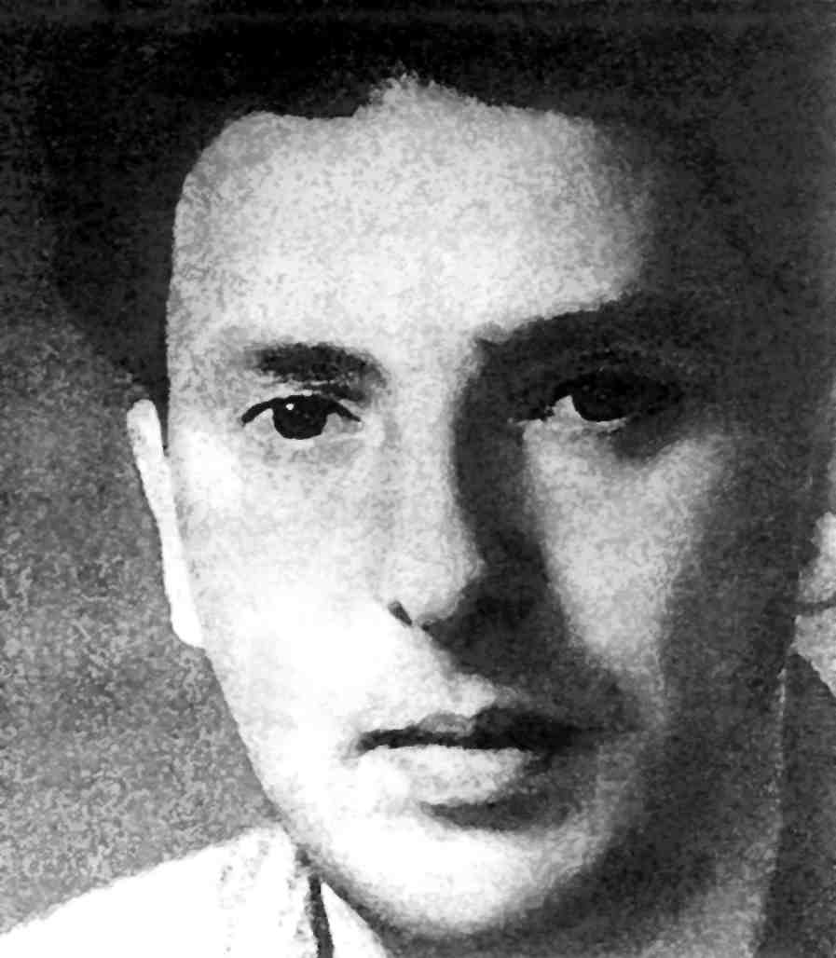

Вл. Саппак
Блокноты 1956 года
Москва
Издательство
«Московский Художественный театр»
2011

УДК 654.17 ББК 85.382 C 196
Работа выполнена в Научно-исследовательском секторе Школы-студии (институт) им. Вл.И.Немировича-Данченко при МХАТ им. А.П.Чехова
Подготовка к печати Е.А.Кеслер Примечания К.Р.
Особая благодарность АБ “Газпромбанк (ОАО)”

Текст сохраняет первоначальный вид беглой стенограммы, лишь в редких случаях по необходимости вставлены слова, в обострившейся беседе недоговоренные или недо-писанные.
Мы придерживались последовательности текста в каждом из публикуемых блокнотов, отсюда несколько случаев нарушения хронологической последовательности.
ISBN 978-5-900020-29-7
© Е.А.Кеслер, подготовка текста, 2011
© А.М.Смелянский, вступительная статья, 2011
© А.Ю.Трифонов, оформление, 2011

«Нас уполНомочила совесть»
Кажется, впервые дневники Владимира Саппака, которые он вел на самой заре «Современника», от весны до осени 1956 года, упомянула Наталья Крымова в очерке «Добрый человек с Пятницкой улицы». Этот очерк вошел в книгу «Имена», работа вышла в самом начале семидесятых и была посвящена «шестидесятникам», то есть героям только что отшумевшей эпохи. Шестидесятые ушли с исторической сцены совсем не мирно. Они были сметены ударной волной, образовавшейся вслед за разгромом «пражской весны». Н.Крымова презентовала своих любимых героев уже «после цунами», с другого берега. Перелом времени обозначен не был, но легко прочитывался: август 68-го, танки в Праге. Поражение «социализма с человеческим лицом» отозвалось по всему пространству послесталинской культуры. Удар наносился по разным целям, но прежде всего по тому хрупкому тонкому слою людей, который возник, зашевелился, начал дышать и думать в «оттепельной» России. Одним из таких, если хотите, образцово-положительных представителей того советского поколения и был В.Саппак. Думаю, совсем не случайно портрет «доброго человека с Пятницкой улицы» завершал книгу Крымовой (тоже вполне знаковой, принципиальной работы тех лет).
В.Саппак ушел из жизни рано, в самом начале шестидесятых, ему едва сравнялось сорок. Его дневники зафиксировали «внутриутробный» период в жизни «Современника». Н.Крымова дневники своего товарища ввела в оборот, щедро процитировала, но они так и остались в семейном архиве Веры Шитовой. То, что научно-исследовательский сектор Школы-студии МХАТ сейчас решил превратить несколько блокнотиков в книгу, объясняется не просто приязнью ректора Школы-студии МХАТ к театру «Современник» или не менее глубокой приязнью к Олегу Ефремову и людям его круга. Прочитав записки (предоставленные Инной Соловьевой), я понял, что их надо немедленно опубликовать. Это важный эмоционально насыщенный информативный документ времени (да еще какого времени!). Не знаю, вспоминал ли Владимир Саппак строки о «всеблагих», которые «в минуты роковые» призывают в собеседники обычных людей, допускают их в свой «совет». В публикуемой книге строк Тютчева нет, но то, что В.Саппак быстро сообразил, куда его «пригласили», сомнений не вызывает. Оказавшись в компании Ефремова, Эфроса, Володина, Розова, Львова-Анохина, Виленкина, всех тех, кто начинал тогда первый свободный театр после Сталина, Саппак не оробел. Напротив, почувствовал себя нужным в этой, казалось бы, вполне второстепенной роли слушателя, советчика и домашнего летописца. В беглых записях чувствуется восторг человека, попавшего в нужное место в нужное время. Он мог бы с гордостью подтвердить: «из чаши их бессмертье пил». И ведь действительно пил!

«Я стою у истоков какого-то интереснейшего и большого дела, которое где-то там, в будущем, разрастется, ‘обжелезится’ и по-крупному заявит себя». Вот объединяющее настроение разнородных записей. Причастность к небывало свободному «большому делу» приподнимает человека 56-го года. Плохое время укорачивает и усредняет пишущих, свободное – дает им крылья, обостряет глаза и слух, делает их одаренными. Н.Крымова, знавшая «раннего» В.Саппака, вспоминает некоторые его пассажи времен работы в газете «Советское искусство». Критик не боится уколоть покойного друга: она знает, что он успел вздохнуть, выпрямиться, начал хорошо писать. Он освободился от стиля, в котором «штампованными кажутся даже знаки препинания».
Дневник ведется рукой человека, почувствовавшего новые возможности. «В поисках радости», «В добрый час» – характернейшие названия времени. Этой радостью заполнен день, эта радость заставляет автора с обескураживающей откровенностью разрешить себе быть счастливым. Нет, точнее: «начать быть счастливым».
«Добрый человек с Пятницкой улицы» не был, судя по всему, счастливым. Страдал с детства сильнейшей астмой, лишен был возможности путешествовать, наслаждаться солнцем, морем, запахами и цветами земли. Природа обладает огромными компенсаторными возможностями: тому, кто трудно дышит, взамен даются иные таланты. В.Саппак развил в себе деятельное и зоркое сердце. И как много сумел он заметить, запомнить, зафиксировать. Какой внятный портрет главных людей своего поколения он создал, поколения тех, что получили шанс.
Главное событие времени – смерть «кремлевского горца» – не обсуждается (вернее, еще страшновато доверить такие чувства бумаге). Но все движение новой жизни в записях Саппака так или иначе соотносится с радостью освобождения. По всему полю заметок, по тому, что и как люди говорят, о чем спорят, в каком ритме существуют, какие пьесы выбирают, кого зазывают в свой круг, какие манифесты сочиняют, – во всем сквозит лихорадочный ветерок чуть занявшейся после марта 53-го весны. Люди еще не размежевались, еще могут запросто собраться у подруги-сталинистки. Наш летописец фиксирует картину простого дня 1956 года: «Галя вышла – мы сняли портрет Сталина со стены. Галка говорит чуть ли не о самоубийстве: ‘Чем жить…’».

Сейчас, наверно, можно проследить, как сложилась «линия жизни» этой самой «Галки» (критика Юрасовой – А.С.) и всех остальных вразнобой упомянутых персонажей. В.Саппак будущего не ведает. Он записывает, слушает и слышит. Он видит, как меняется скудный пейзаж послевоенного быта. Вещи у него говорят. Виктор Розов, пьесой которого вот-вот начнется «Современник», еще живет в келье Зачатьевского монастыря, но в этой келье – приметы «нагрянувших» на драматурга «больших денег». В.Саппак подмечает: «То это кувшин для воды – фарфоровый, инкрустированный, вещь слишком дорогая для обихода; то это книги – кирпичики будущего здания библиотеки, добытые ‘персональным’ букинистом: собрания сочинений Гофмана, Цвейга, Франса, Мопассана, то есть все то, что особенно дорого, редко и недостижимо».
Чуть ли не каждый день совершают открытия. Открывают гениев, закрывают гениев. Ошибаются. Не сразу расчухали Александра Володина. Очаровываются иногда пустячными пьесами, но уже читают булгаковского «Мольера», примериваются к нему, знают Артура Миллера. Рядом с ними – лучшие критики поколения. Люди живут тесно, как будто скрепленные «какими-то невидимыми крючками». Держатся друг за друга, ежедневно нуждаются друг в друге. Новый театр рождается с нуля. Обсуждается все, как в «Славянском базаре»: какие актеры, какой репертуар, как платить артистам. Обсуждают главное – саму идею нового дела, противостоящего практике всего советского театра. Постепенно проявляются лица основных действующих лиц – Олега Ефремова и Анатолия Эфроса. Их споры и разговоры В.Саппак старается стенографировать, а в дневнике оставляет «выжимки». Они поражают двойной точностью: пониманием своего дня и ненамеренным прогнозом будущего. В разговорах О.Ефремова и А.Эфроса – проспект всего, что случится с «Современником» и с самими спорщиками, главными персонажами нашего театра второй половины ХХ века. Не откажу себе в удовольствии представить читателю одну из таких «выжимок».
«Итак, позиция Ефремова:
Театр – кооперативное товарищество актеров. Надо пробовать эту форму. Главное в театре – коллектив, построенный и управляемый демократически. Выборный художественный совет, выборное правление. Все вопросы решаются голосованием. Каждый отвечает за каждого и каждый отвечает за все. Отсюда – чувство ответственности перед коллективом.

‘…Я за диалектическое возникновение коллектива. Психологически это очень важно. Без этого ничего не поставим. Все разлезется по швам’»…
Эфрос занимает иную позицию. Он говорит резонно, не теряя самообладания, даже с улыбкой. Сидит в мягком кресле, нога на ногу. Предупреждает: ‘Я просто хочу понять. Как только ты меня убедишь – я немедленно откажусь от своей точки зрения’.
Итак, Эфрос:
Мы организаторы нового театра. Это наша идея, наша инициатива. Мы приглашаем актеров: хотите – идите, не хотите – не надо. Главное: общность художественных устремлений. Если кто-то к нам идет – значит, мы для него авторитетны. Станем ли мы более авторитетны, если нас ‘изберут’? И как это будет выглядеть: мы приходим к коллективу и говорим – мы вас создали, а теперь изберите нас! В этом есть что–то фальшивое. Надо действовать просто и по–деловому. Мы все очень устали от всяких мнимо-общественных процедур. То, что предлагает Ефремов, по существу, ничем не отличается от того, что есть… Я – за антрепризу. Мы набираем актеров, ставим спектакль; мы подходим к вопросу честно и по-деловому. Мы объявляем борьбу бюрократизму в искусстве, ломаем окостеневшие формы. Словом, я за метод Питера Брука; только антреприза у нас будет не частная, а государственная, и не коммерческая, а художественная».
А.Эфрос – ироничен, внешне спокоен. О.Ефремов – убеждает беспрекословной интонацией прирожденного лидера. В.Саппак порой улавливает специфические интонации Ефремова с такой фонетической точностью, что у каждого, кто хорошо знал О.Н., наверное, мурашки пойдут по коже. Я эти интонации слышал ежедневно двадцать лет, но ни разу не догадался записать их так, как это сделано в дневнике.
– Это кошмарно, что ты говоришь, – Олег вскакивает, краснеет, теребит волосы; он почти кричит. – Я никогда бы не поставил «Вечно живых», если бы все дело не основывалось у нас на самых высоких принципах демократизма. Демократия – это ответственность каждого. Мне надоел произвол в театре – я, быть может, от этого бегу, а не только потому, что хочется правды. Если мне говорит режиссер Эфрос: ‘Знаете что, артист Ефремов. Вот тут есть роли бабушки, дедушки, внучки и козы. Я вас вижу в козе’. Я отвечу: ‘Идите к черту’. Если же мне коллектив скажет: ‘Нужно, чтобы сегодня ты сыграл козу’. Что ж, буду играть.

По-моему, верховный орган театра – общее собрание. И если мне скажут от имени коллектива: ‘Будешь подметать!’ – что ж, буду подметать.
Эфрос. Это, конечно, все очень хорошо звучит. Я целиком все это разделяю, все это знаю. Но я хочу рассуждать практически. Мы собрались здесь – пять человек – взрослые люди. Все друг друга хорошо знаем. И уважаем… Ты говоришь: ‘Кто нас уполномочил?’ Никто. А кто уполномочивал Станиславского и Немировича-Данченко? Хватит ждать, чтоб нас кто–то уполномочивал. Надо действовать самим. Нас уполномочила совесть…
Ефремов. Театр можно делать только самыми чистыми руками. Но мы никогда не соберем идеальных людей. Следовательно, надо создать такие условия, чтобы заставить людей быть идеальными…»
Вот так они начинали. Их никто не уполномочивал создавать «Современник». У них не было живого примера нормально поставленного театрального дела. Перед их глазами был разъеденный цинизмом советский МХАТ, практику которого они хотели опровергнуть своей практикой. С ними рядом были люди, которые что-то важное знали, что-то важное еще помнили из других времен Художественного театра. «Нас уполномочила совесть», – бросит в споре Анатолий Эфрос. Наличие совести прекрасно, конечно, но одной совестью, и даже совестью вместе с талантом – не сотворить нового театра. Молодой «Современник» поддержало время. Им казалось, что время будет хорошим надолго. Их время оборвалось в конце 60-х. Фирма сохранила имя, а дело по естественным причинам «обжелезилось», если вспомнить словечко В.Саппака. Тем ценнее для нас сегодня блокнотики «доброго человека с Пятницкой улицы». Ставшие книгой, эти блокнотики будут отныне представлять «хорошее время» страны. Очень короткое.
А. Смелянский

Вл. Саппак
Блокноты 1956 года

21 июня 56 г.
Звонил Розов: «Пьеса Володина – «изумительная», нужно вырвать ее из ЦТКА»; затем – Наташа Смолицкая: «Пьесу Володина сдают в набор – нужно вырвать ее из журнала»¹.
Звонил Ефремов. «Пьеса великолепная. Я получу ее завтра. Надо ловить «Сашу» Володина – увещевать: «только мы» и отказаться от всех стремительно надвигающихся на него благ».
Вспоминаю его рассказы и даже мое желание – писать ему…
В 3 часа – «Литературная газета». Редколлегия. Меня утверждают. Приступаю – 1-го июля. Решение все одобряют.
Вечером – Саша². Телеграммы Кривенко в ответ на его – из Атлантического океа-на³…
В Москве жара – 32–34°. Отсюда – маразм.
1. Речь идет о пьесе А.М.Володина «Фабричная девчонка», находившейся в Центральном театре Советской Армии. Журнал
«Театр», где Н.А.Смолицкая была сотрудником, планировал ее публикацию.
2. Саша – А.П.Свободин, друг Саппака со школьных лет и друг Шитовой по жизни в ссыльных краях. Главный редактор
«Театра» Н.Ф.Погодин поставил в № 12 за 1956 г. понравившийся ему очерк Свободина о жизни театра в Кургане и пригласил автора в журнал на работу. Свободину с наступавших шестидесятых годов предстояло стать видной фигурой театральной жизни столицы.
3. Товарищ Саппака с годов работы в Совинформбюро и газете «Советская культура» Н.В.Кривенко находился в дальнем
плавании с журналистским заданием.

22 июня
С утра и до четырех – пишу «Алпатова» для «Московских премьер»¹. Давно не писал пером и сам – посему получаю удовольствие. (Хотя и мучаюсь, как обычно.) Затем иду в театр к Ефремову. Там – встреча с Володиным. Очень заурядная внешность. Увлекающийся. Явно «студийный» человек. Именно сегодня он был с Олей Дзюбинской и Львовым на даче у Попова – и дал слово. Попов прикрикнул на него, узнав про студию, отнесся как-то очень болезненно (как и все)².

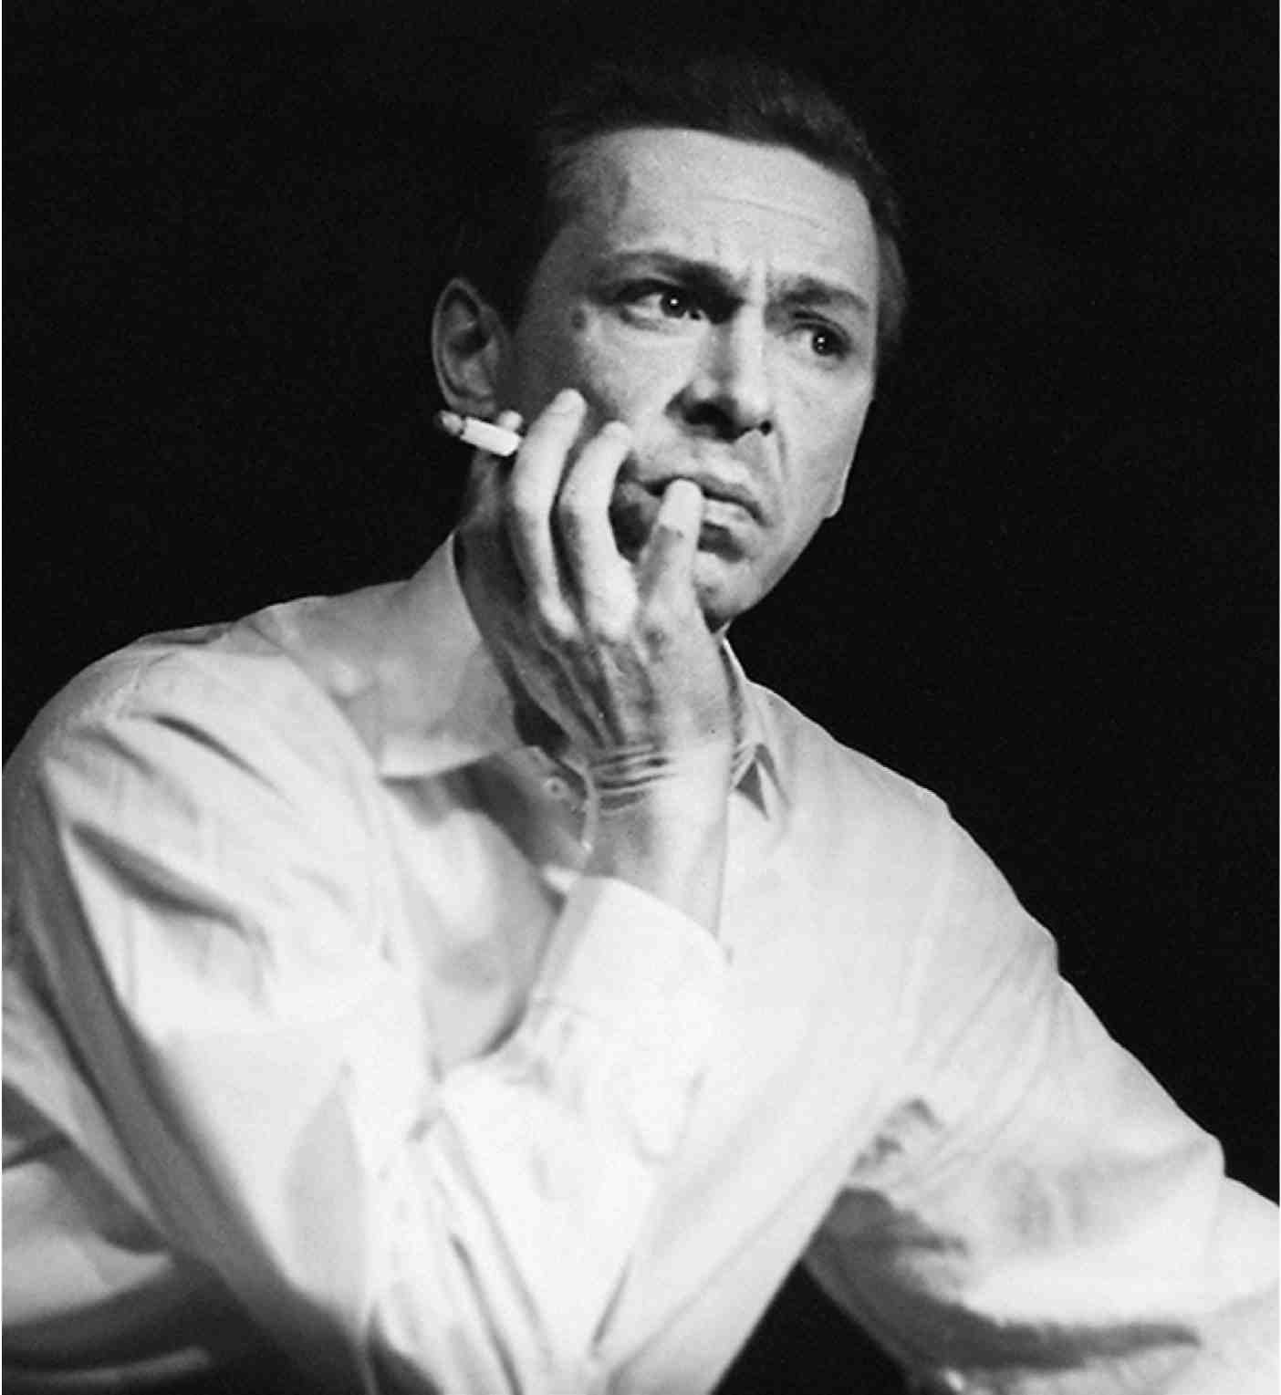
Олег Ефремов

Пытались уговорить Володина, но как–то глупо себя чувствую: Борис и Оля – против них надо идти… Речь, видимо, пойдет о второй пьесе: он ее уже задумал. Но вообще – он «наш». От Олега – Володин провожает меня до дому, потом отправляется за экземпляром пьесы, который должен завезти.
У нас застаю Наташу Смолицкую и Сашу. Читаю очерк Наташи о студиях (мы с ней беседовали предварительно). Пока сыро; непропорционально много места русаковским делам и скомкано о ефремовских.
Сегодня Скоморовский был в журнале. Произвел на нее впечатление отрицательное. Обо мне сказал: «Саппак – это голова! Он еще будет наш!» Потом согласился, что еф-ремовская студия «ему ближе»³.
После 10 – у Галки. День рождения. Там Толя и Оля. Толя резко не одобряет мое решение о «Литературной газете». Обсуждали – «продался ли я Кочетову» или нет… Затем обычные разговоры. Галя вышла – мы сняли портрет Сталина со стены. Галка говорит чуть ли не о самоубийстве: «Чем жить…»
Толя обещает к 15 сентября «положить пьесу». История крупного ученого-старика, которого все время заставляли отрекаться от своих убеждений⁴…
История с К.Симоновым в ресторане («Богатый нищий жрет мороженое»)⁵. Ночью шли с Толей. После дождя. Тепло. Он хочет написать о Яхонтове как о властителе дум поколения (скоро десять лет его гибели). О Хораве в «Эдипе». Еще говорили об Огневе – критик с темой…
- Рецензия Саппака на спектакль Театра им. Моссовета «Алпатов» по пьесе Л.Зорина вышла в № 10 «Театра» за 1956 г.
- Разговор о «Фабричной девчонке» вели на даче у А.Д.Попова – главного режиссера Центрального театра Советской
Армии; О.С.Дзюбинская в 1955–1958 гг. возглавляла в ЦТСА литературно-драматическую часть; Б.А.Львов-Анохин в 1950–1962 гг. был тут режиссером; постановку пьесы Володина руководитель театра поручал ему (премьера состоялась 18 января 1957 г.).
3. «Русаковские дела» – имеется в виду самодеятельная театральная студия в Клубе им. Русакова на Стромынке, которой
руководил упоминаемый ниже Б.Л.Скоморовский. Статья Н.А.Смолицкой опубликована не была.
4. Люди одного поколения в театральной критике, Галина Юрасова, Ольга Дзюбинская, Анатолий Гребнев и Саппак были
связаны дружбой по работе в газете «Советское искусство».
Переживания Г.А.Юрасовой вызваны решениями недавно прошедшего XX съезда КПСС о «культе личности». Можно понять, что замысел пьесы о старике-ученом, снова и снова вынуждаемом отрекаться от своих убеждений, возникал в поле тех же общественных впечатлений. Гребнев этого замысла не осуществил. Упомянутый в записи прозаик В.А.Кочетов в 1955–1959 гг. был главным редактором «Литературной газеты».
5. Не удается установить, какие факты разумеет эта запись и как они связаны со строкой из стихотворения Леонида
Мартынова «Богатый нищий» (1949). Кончается это стихотворение словами: «Богатый нищий жрет мороженое. /Пусть жрет. /Пусть лопнет. /– Мы – враги».

23 июня
Вчера (без меня) Володин принес пьесу. Сидел с Верушкой и Эмкой¹. Говорили о театре. Он расспрашивал. Мало знает эту область и пьесу написал «случайно». Хотя вчера он сказал мне – «теперь писать буду только пьесы»…
Сегодня с утра – прочел сначала очерк Саши о студиях. С интересом, но как-то от-страненно, хотя я и фигурирую там как одно из «действующих лиц». Пропорции между студией Cкоморовского и Ефремова явно нарушены: они у него как-то на одной доске².
Затем читал «Фабричную девчонку». Пьеса, по-моему, очень недотянута. Она стоит на пороге того, чтобы быть большой и настоящей. На сцене может прозвучать либо совсем ординарно, либо – много выиграть. Главное – удастся ли схватить «второй план»: это равнодушие и эту живую душу героев одновременно, их безверие, безразличие и спрятанную, болезненную тягу к настоящему, наивному. Не знаю, получится ли это у Львова. У Эфроса бы – получилось. Пьесу оправдывает и делает значительной – образ Женьки, если рассматривать этот образ с точки зрения поисков положительного героя (истинного!) наших дней. Вообще это – новый характер. Хотя у Женьки есть родной брат в литературе – это Андрей из «Доброго часа»³. Верушка говорит, что Володин работает в розовской традиции. Пожалуй, это верно.

114411
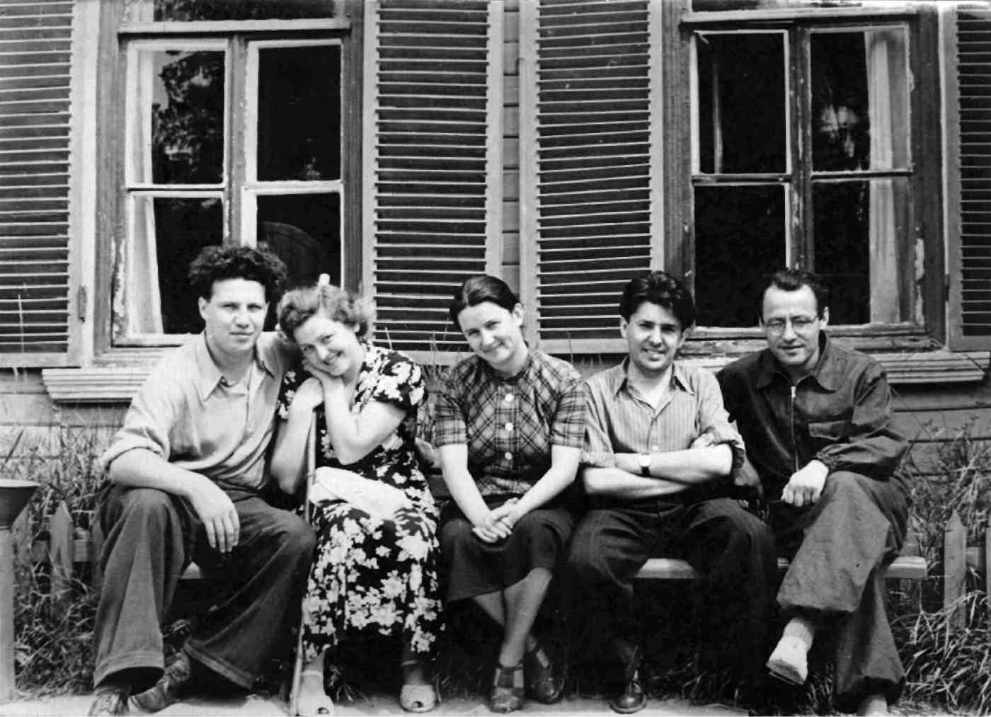

Юрий Барщевский, Эрика Барщевская, Вера Шитова, Владимир Саппак, Александр Свободин

Тема пьесы – двойная жизнь общества: официозная, показная, казенная, жизнь по заданной схеме и другая: более честная, более обаятельная, трудная, но гораздо более человечная во всех отношениях. Так зачем же лицевая, парадная? Уберите маску, покажите лицо! Право, это можно сделать, можно – не стыдно!
Это уже оптимизм!
Бибичев – нужно сложнее. Сейчас, сегодня, он уже не такой.
Словом, это пьеса о двойной игре, в которую втянуты все. Причем эту тему я бы предложил усилить. Но не через выявление тенденции, а через страдания людей. Говорят: цинизм двойной жизни. А тут двойная жизнь без цинизма. Вот это ново. И удивительно.
Женя – протест против этой двойной жизни. Она хочет быть сама собой. И только. (Вечная тема «чудака».) Это сразу воспринимается как отклонение от нормы.
Нет судеб.
Страдают мало.
Нет объяснения (в философском плане) всего явления.
Кое-где тема на грани иллюстрирования (съемка, парад по радио).

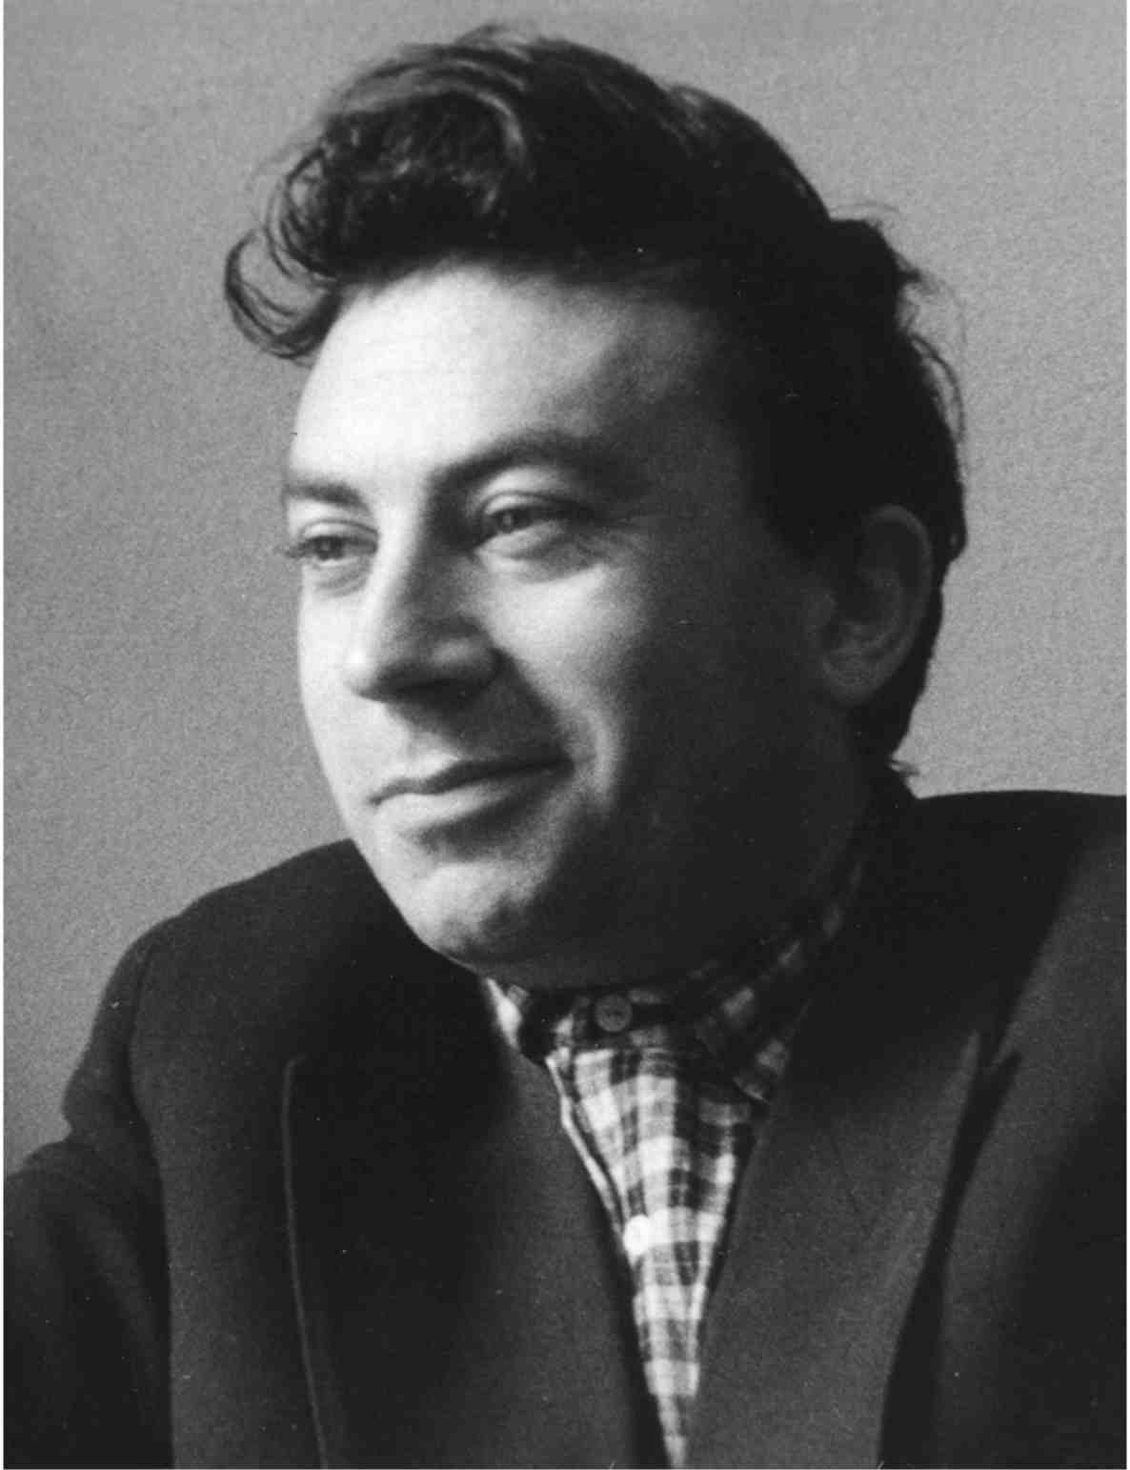
Анатолий Эфрос
- Верушка – В.В.Шитова, жена В.С.Саппака, его соавтор; Эмка – музыковед Н.М.Михайловская, друг их семьи.
- Очерк Свободина опубликован не был.
- Андрей Аверин – персонаж пьесы В.Розова «В добрый час!». В спектакле ЦДТ, поставленном А.Эфросом (1955), его
играл В.Заливин.

24 июня
Вчера вечером – после ужасной жары и духоты – гроза, треск молний над самой головой. Еду в театр к Ефремову, он доигрывает «Дочку»; Эфрос занят: заперся с Кнебель и Шахом, обсуждают «Бориса» – это надолго…¹. На «левой» машине мчимся к Розову, в Зачатьевский монастырь. Розов живет в келье, но даже уже здесь явно видны приметы нагрянувших на него «больших денег». То это кувшин для воды – фарфоровый, инкрустированный, вещь слишком дорогая для обихода; то это книги – кирпичики будущего здания библиотеки, добытые «персональным» букинистом: собрания сочинений Гофмана, Цвейга, Франса, Мопассана, то есть все то, что особенно дорого, редко и недостижимо.

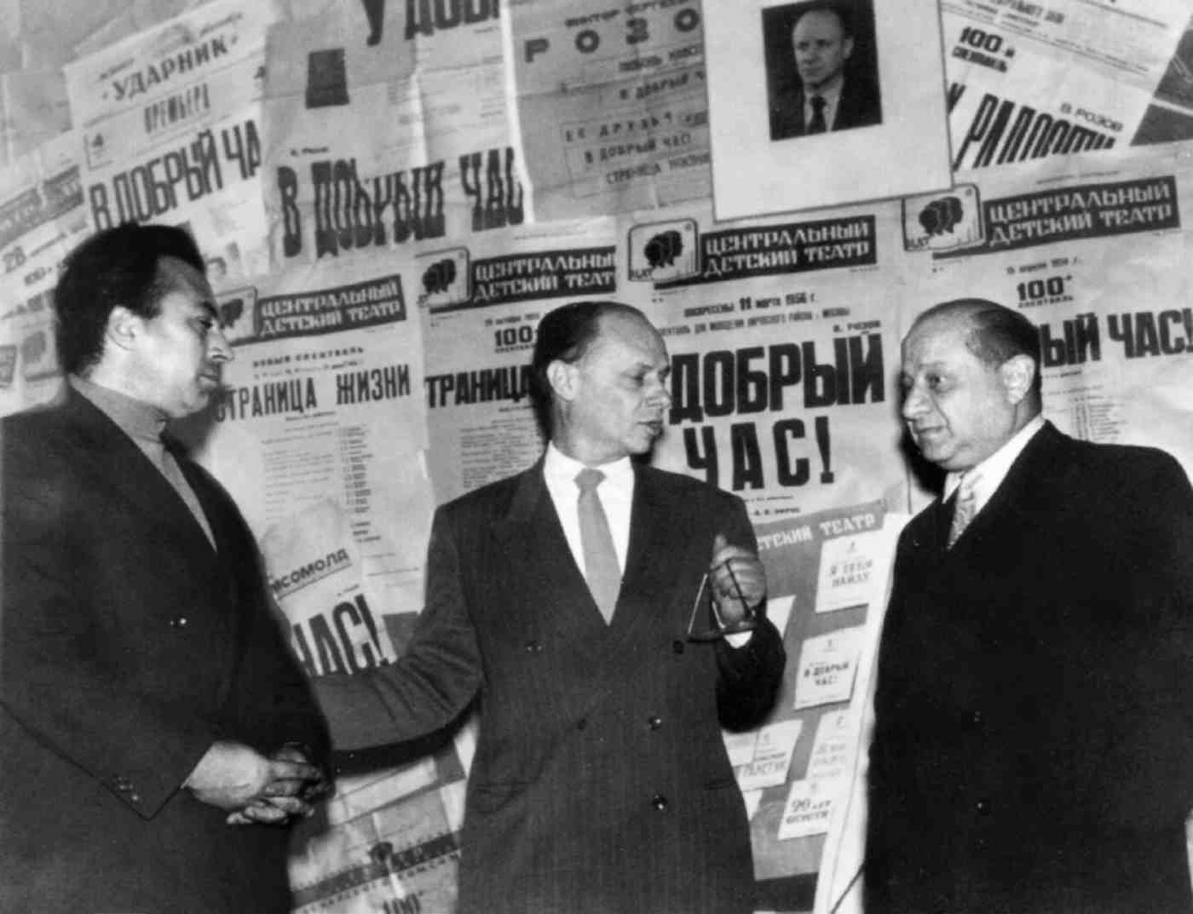
Анатолий Эфрос, Виктор Розов, Константин Шах-Азизов

Володин приехал раньше нас. Обсуждаем его пьесу. (Говорю в основном я.) Решили: выдирать зубами у своих товарищей (Львов, Дзюбинская) – не будем. Но вторая пьеса Володина – наша. По моему предложению, вводим его в состав инициативного комитета. Что касается «Фабричной девчонки» – то, может быть, будем ее ставить параллельно, но с дотягиванием пьесы, с поисками, с экспериментом. Володин – «горит». Решили также пригласить Львова в наше дело. Вероятно, я и Олег встретимся с ним на днях (я вчера об этом с ним говорил по телефону, он тянется к этому, но боится, что это идет только от меня). Что касается затеи Лунгина и Нусинова, то постановили попробовать². Разошлем письма – там будет видно.
Еще была вчера Наташа Смолицкая. Речь шла о ее очерке. Сначала Розов выступил вообще против того, чтобы создавалась реклама несуществующему театру. Отверг мое предложение прочесть доклад в ВТО. «Мы будем говорить только спектаклями». (Прав, конечно.) Но затем я убедил Розова. Речь идет не о рекламе, не о студии даже, как таковой. Речь идет о движении снизу, которое начинается, о том, что люди стали чего-то хотеть. Вот это самое стихийное, самодеятельное движение, первые проблески энтузиазма и бескорыстия, это сопротивление, ввести эти попытки в рамки очередного «мероприятия», отказ от помощи и т.д. – все это заслуживает того, чтоб об этом было сказано.
Во имя других студий, во имя пробуждения в людях инициативы и веры стоит не только писать, говорить, но кричать о случившемся. Даже – если работе нашей студии, конкретно именно нам, преждевременной рекламой будет нанесен урон.

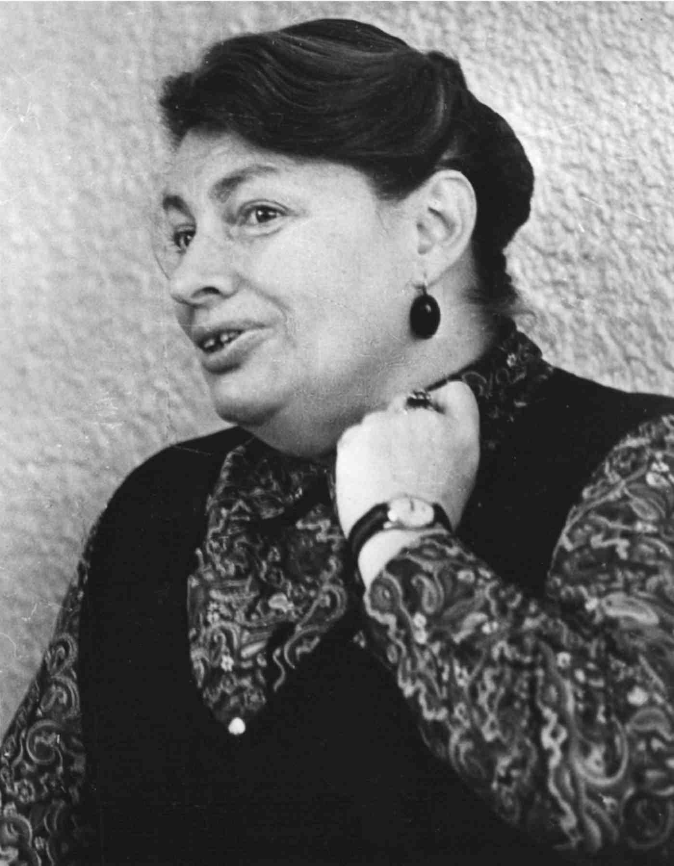
Ольга Дзюбинская

От Розова шли с Володиным. Он согласен с моими пожеланиями к пьесе. Говорит, что работает удивительно быстро (пьесу написал за два месяца). Он вернется к пьесе и сделает все эти переделки. Сделает… для ЦТСА. Там ведь получилось!
- Ефремов в пьесе В.А.Каверина «Дочка» играл Кочергина (премьера 1956 г.). Предстоявшую постановку трагедии Пушкина со ставившим ее Анатолием Эфросом обсуждали М.О.Кнебель (гл. режиссер ЦДТ в 1955–1960 гг.) и К.Я.Шах-Азизов (директор ЦДТ в 1945–1974 гг.); оба они два года назад, в 1954-м, инициировали приглашение Эфроса (ученик Кнебель после ГИТИСа работал в Рязани). Ефремову в «Борисе Годунове» назначалась роль Самозванца. Премьера в ЦДТ 1957 г.
- С.Л.Лунгин и И.И.Нусинов – молодые в то время соавторы-драматурги, по устремлениям были довольно близки зарождавшейся студии: Лунгин начинал как актер в Театре им. Станиславского.
Данными, чтобы конкретизировать «затею» драматургов, публикатор не располагает. Возможно, с «затеей» связано то, о чем речь в записи от 27 июня: приглашение на спектакли Театра им. Станиславского, просьба к Саппаку выступить там на труппе.

27 июня
Эти два дня прошли очень интенсивно – в основном в делах для студии. Позавчера позвонил с утра Володин – он был в Театре киноактера, договорился с Инной Макаровой.
Она о студии знает и согласна. Ее – на Женьку в «Фабричной девчонке». Будет звонить мне¹.
Днем – в «Литературке». Составляем план.
Мне рады, все запросто. Угощали клубникой. Нина вернулась только что из Швеции («другая планета»)². Оттуда я еду в Театр Станиславского – смотреть пьесу Анучиной «Счет жизни». В театр иду вместе с Володиным – так договорились. Пьеса – бред, не просто ремесленничество, а дамское ремесленничество – особо страшный вид бездарно-тягучего сочинительства. Про любовь. Гриценко беспрерывно выполняет «этюды» – смерть мужа, измена любимого и т.д. – сплошь ситуации самые душераздирающие³. Все кончается на сельскохозяйственной выставке. Целина тоже есть.
30-го мне выступать на труппе. Они пригласили. Говорят, интересный спектакль⁴.
После театра Володин снова провожает меня до дома. Не пойму я его. По первому впечатлению, человек он простой, «наш», говорить с ним можно так, как будто знакомы всегда, бескорыстный до пафоса. Но вдруг возникает мысль: «А не так-то ты, братец, прост». На него прикрикнул Попов – и он дал слово; раскричался Погодин (я забегаю вперед), он обещал и ему. И вот пьеса в трех местах (ЦТСА, мы и журнал), и все это не от ловкачества, не от желания пристроить, а, наоборот, от боязни сказать «нет», от неловкости и неопытности (якобы), а затем уже от честности: дал слово – раб его…
Вида он невзрачного. Глазки маленькие, пронзительные. Ходит в ковбойке. Студент, живущий в общежитии, – ни дать, ни взять. Застенчиво молчит, слушает. Но когда говорит – обнаруживает темперамент, еще чуть-чуть – и начал бы декламировать, но это «чуть-чуть» – не переходит.

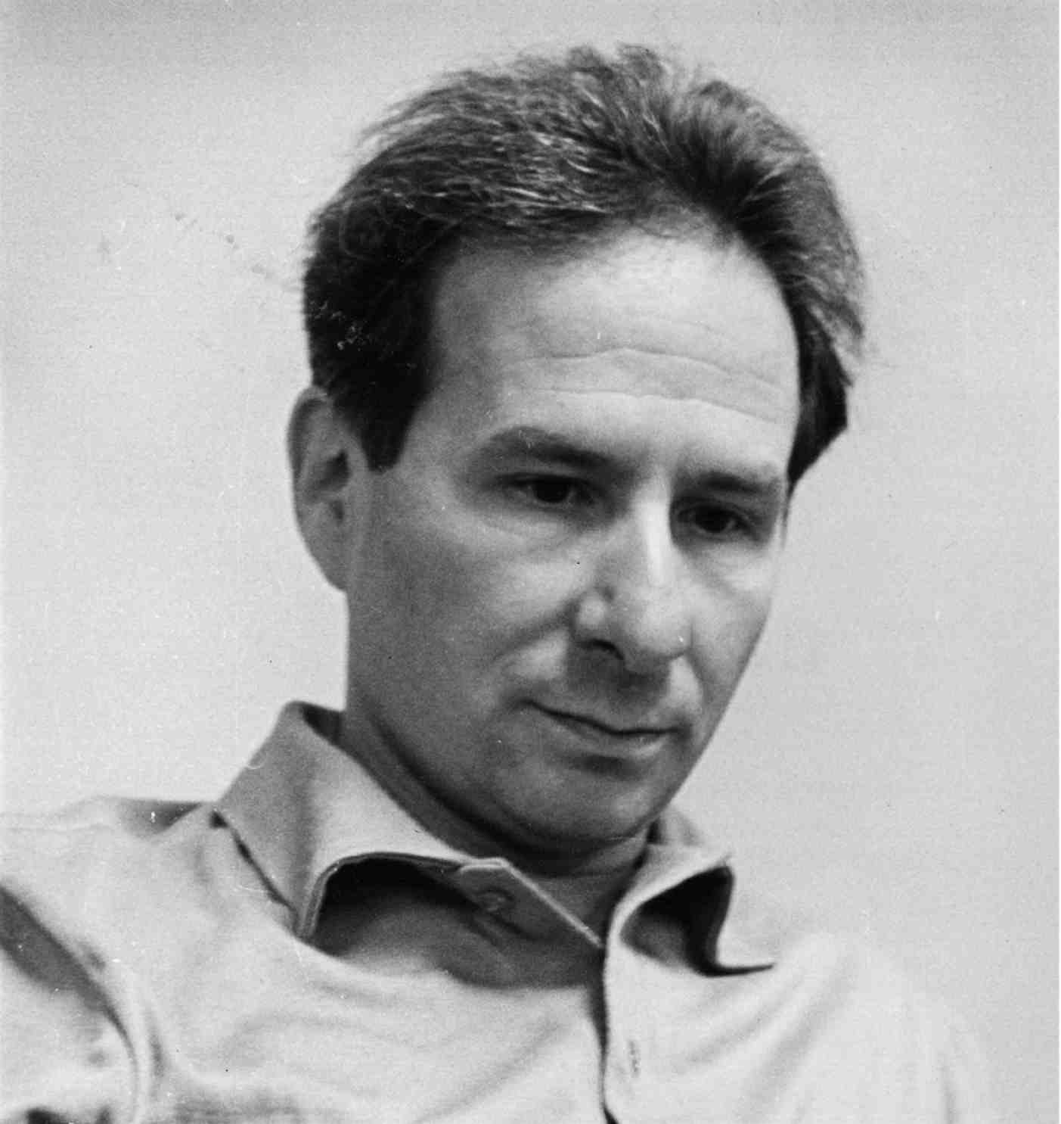
Александр Володин

Словом, пока я готов верить, что это человек наш целиком. Драматург, судьба которого переплетется с судьбой нового театра. Если, конечно, предположить, что и у Володина, и у театра нашего это будущее есть.
Итак, дальше.
Вчера с утра отвез в журнал «Театр» свою статейку об «Алпатове», которую я написал исключительно ради Зорина, ради того, чтобы косвенным образом реабилитировать «Гостей». Опять же забегая вперед, скажу, что сегодня я говорил по телефону с Калитиным и узнал, что Вера Тимофеевна почеркала, поуродовала статью мою. Меня это почему-то совершенно вывело из себя. Я больше совсем не могу терпеть правку, болезненно реагирую на нее. Бессмысленное уродование статьи – зачем? С какой стати? И почему это надо терпеть?
Хватит!
Но больше всего досадуешь на себя за то, что в конце концов соглашаешься. Уломают,
уговорят; махнешь рукой, скажешь: «Черт с вами! Где наша не пропадала!!» Вот за эту
свою слабость, податливость, привычку к беспринципности – обидно. Завтра – пойду ругаться⁵.
В 5 часов вечера я встретился с Олегом в ВТО и началось наше большое турне. Сначала там же, в ВТО, поговорили с Розовым. Затем на такси помчались к Львову.

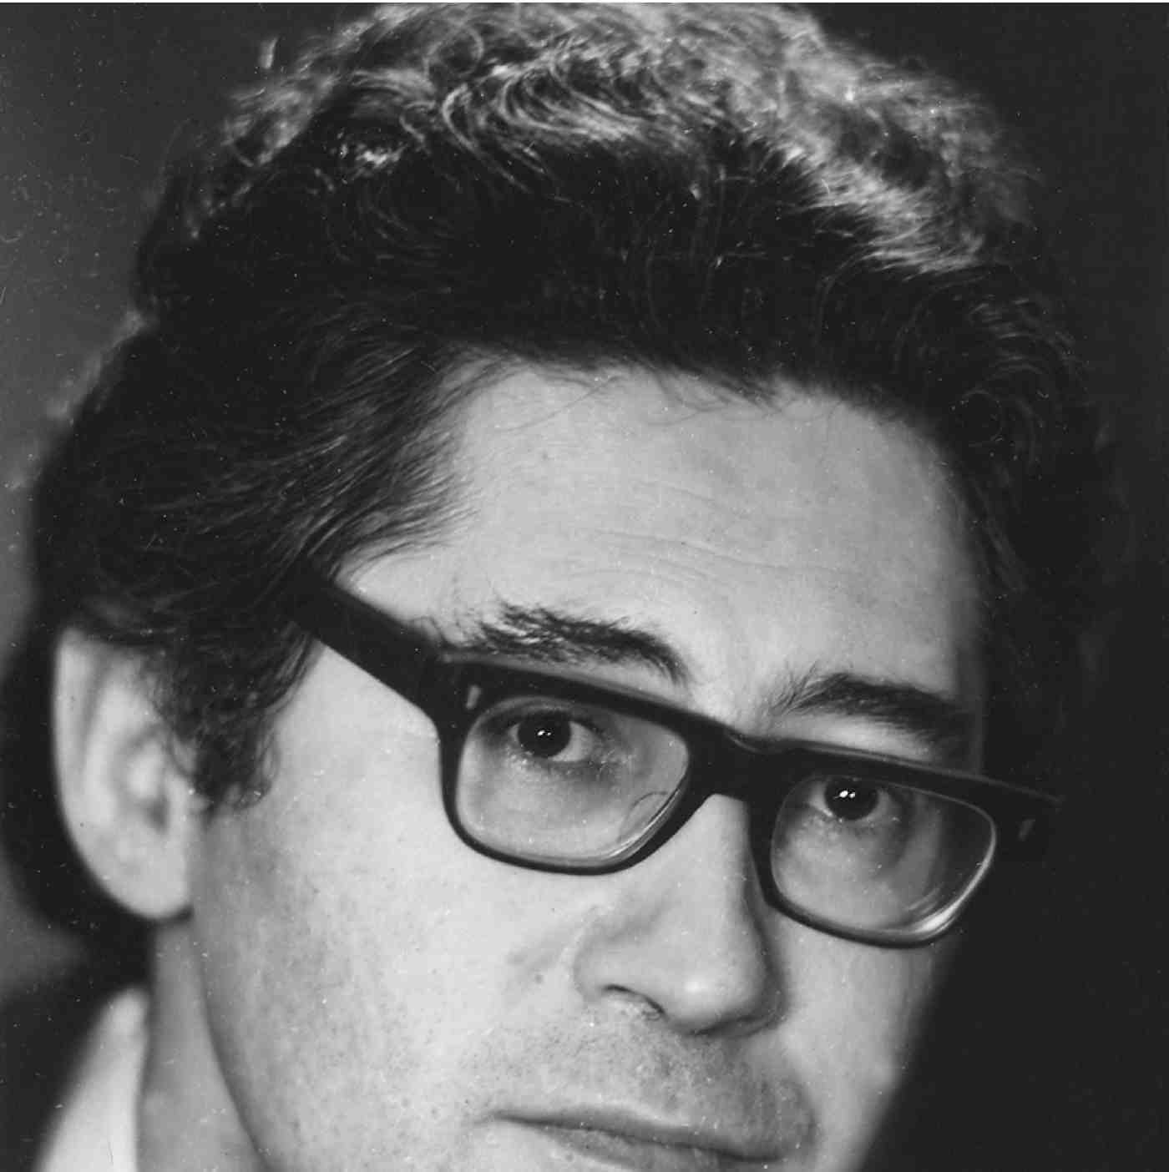
Борис Львов-Анохин

Боря еще больше, чем раньше, обложен фотографиями Улановой, Бучмы, к ним добавился Сергеев – он о нем написал статью⁶. Разговор был интеллигентный, хотя я и пытался внести в него демократизм, потребовав для голодного, ничего с утра не евшего Ефремова, – завтрак… Львов был мил, доброжелателен, ненавязчив. Расспрашивал что и как. Дал несколько тонких советов. Подсказал пьесу: «Срочно ищем Шекспира» – это перевод с немецкого. Я о ней слышал и раньше (кажется от С.Львова)⁷. Подсказал и актеров. С периферии хорошо бы Луневу, Мамаеву; в Москве – в дальнейшем, на роль – Андрея Попова («папа» все больше отходит от театра, и это возможно). Даже Бабанову, которая до того истосковалась по ролям, что сейчас едет в Ленинград, чтобы в кошмарном театре при Пассаже поставить и сыграть полюбившуюся ей пьесу – заграничную, конечно…⁸.

Боря говорил об устройстве, о структуре театра: «Организационная старинка может погубить все». О том, что сейчас театр «кошмарно бюрократичен сверху донизу». Новому театру нужна полная независимость: «Мы чтим цензуру и уголовный кодекс – во всем остальном мы сами по себе». С ним обсуждали и те вопросы, которые вчера у Виленкина на последнем нашем сборище заняли главное время⁹.
Что же это за вопросы?
Перехожу прямо ко вчерашнему нашему заседанию.
Розова не было, и мы встретились вчетвером. Спор возник между Ефремовым и Эфросом. Ефремов сказал, что все это время он очень много думает (по ночам даже) над тем, как организовать, построить новый театр, какова должна быть его структура.
…Я по совету Н.Ф.Погодина завел блокнот и все записываю. Делаю заметки карандашиком непосредственно во время споров, вызывая тем самым улыбки присутствующих (летопись творится, так сказать, синхронно!). Спор Ефремова и Эфроса я записал во многом дословно. Но сейчас даю выжимки.
Итак, позиция Ефремова:
Театр – кооперативное товарищество актеров. Надо пробовать эту форму. Главное в театре – коллектив, построенный и управляемый демократически. Выборный художественный совет, выборное правление. Все вопросы решаются голосованием. Каждый отвечает за каждого и каждый отвечает за все. Отсюда – чувство ответственности перед коллективом.
«Для меня вопрос коллектива – очень интересный вопрос, – говорит Олег, – я с малолетства думаю о нем. Ради этого я и затеял новый театр, театр, где последний актер и первый режиссер – едины. Я за диалектическое возникновение коллектива. Психологически это очень важно. Без этого ничего не поставим. Все разлезется по швам»…
Эфрос занимает иную позицию. Он говорит резонно, не теряя самообладания, даже с улыбкой. Сидит в мягком кресле, нога на ногу. Предупреждает: «Я просто хочу понять. Как только ты меня убедишь – я немедленно откажусь от своей точки зрения».
Итак, Эфрос:
Мы организаторы нового театра. Это наша идея, наша инициатива. Мы приглашаем актеров: хотите – идите, не хотите – не надо. Главное: общность художественных устремлений. Если кто-то к нам идет – значит, мы для него авторитетны. Станем ли мы более авторитетны, если нас «изберут»? И как это будет выглядеть: мы приходим к

коллективу и говорим – мы вас создали, а теперь изберите нас! В этом есть что-то фальшивое. Надо действовать просто и по-деловому. Мы все очень устали от всяких мнимо-общественных процедур. То, что предлагает Ефремов, по существу, ничем не отличается от того, что есть… Я – за антрепризу. Мы набираем актеров, ставим спектакль; мы подходим к вопросу честно и по-деловому. Мы объявляем борьбу бюрократизму в искусстве, ломаем окостеневшие формы. Словом, я за метод Питера Брука¹⁰; только антреприза у нас будет не частная, а государственная, и не коммерческая, а художественная.
– Это кошмарно, что ты говоришь, – Олег вскакивает, краснеет, теребит волосы; он почти кричит. – Я никогда бы не поставил «Вечно живых», если бы все дело не основывалось у нас на самых высоких принципах демократизма¹¹. Демократия – это ответственность каждого. Мне надоел произвол в театре – я, быть может, от этого бегу, а не только потому, что хочется правды. Если мне говорит режиссер Эфрос: «Знаете что, артист Ефремов. Вот тут есть роли бабушки, дедушки, внучки и козы. Я вас вижу в козе». Я отвечу: «Идите к черту». Если же мне коллектив скажет: «Нужно, чтобы сегодня ты сыграл козу». Что ж, буду играть.
По-моему, верховный орган театра – общее собрание. И если мне скажут от имени коллектива: «Будешь подметать!» – что ж, буду подметать.
Эфрос. Это, конечно, все очень хорошо звучит. Я целиком все это разделяю, все это знаю. Но я хочу рассуждать практически. Мы собрались здесь – пять человек – взрослые люди. Все друг друга хорошо знаем. И уважаем… Ты говоришь: «Кто нас уполномочил?» Никто. А кто уполномочивал Станиславского и Немировича-Данченко? Хватит ждать, чтоб нас кто-то уполномочивал. Надо действовать самим. Нас уполномочила совесть… И дальше. По-моему, театральное дело требует как можно меньше дискуссий. На одном энтузиазме ничего не построишь. Мы выберем художественный совет. Какой? Наша пятерка должна решать все. Зачем нам пустые стулья? Повторяю: мы должны набрать актеров и ставить спектакли. Все.
ефремов. Театр можно делать только самыми чистыми руками. Но мы никогда не соберем идеальных людей. Следовательно, надо создать такие условия, чтобы заставить людей быть идеальными.
Точки зрения, таким образом, выявились, спор был жаркий. Я боялся, что он заведет в тупик, что возникнет опасность раскола, но этого не произошло. В спор вмешались Виленкин и я, стремясь выжать из него «рациональное зерно». К концу вечера этот вопрос был решен. Было дружно принято компромиссное, а на мой взгляд, просто новое и очень интересное решение.

Вот как выглядит теперь наш проект.
Театр представляет из себя синтез принципа художественного ансамбля, постоянной труппы с принципом антрепризы. Примерно человек двадцать актеров составляют ядро театра, его основной состав. Это «старички», хранители традиций и т.д. Кроме того, театр имеет обширную сеть «корреспондентов» (до ста человек) – в театрах Москвы и периферии, с которыми его, новый театр, связывает родство художественных принципов, стиля и т.д. Из этих ста – двадцать на сезон приглашаются на договор (с отрывом и без отрыва от своего театра). Они приглашаются по большей части на конкретную роль. (Как, скажем, приглашают сниматься в кино.)
В конце каждого сезона художественный совет решает судьбу каждого – как «старичков», так и приглашенных – в зависимости от успехов и интенсивности творческой жизни в минувшем году. Кто-то переводится в постоянный состав, кто-то выводится из него. Никакого балласта. Никто не простаивает. Каждый получает по труду.
В театре – правление и художественный совет выборные. До открытия театра действует и полномочна – группа инициаторов.
Как все это возникает? Есть график.
1-го сентября – начинается работа. Репетируются две пьесы. Эфрос – «Огни на стар-те»¹² и Ефремов – «Фабричная девчонка».
Актеры набираются просто на роли. Но из двадцати девяти человек – состава «Ефремовской группы», которая работала над «Вечно живыми», – десять утверждаются как основное ядро. К концу года (1 января) спектакли будут подготовлены, и из тридцати человек новых (всего в двух пьесах будет занято около сорока) снова отберут десять – в основной состав. Так будет уже двадцать. Во втором полугодии будет проделано то же самое. Еще две пьесы, еще будет утверждено двадцать человек. (Разумеется, одни и те же люди могут переходить из спектакля в спектакль и, не будучи утверждены в первый раз, – быть приняты в труппу затем.) Итак, к лету мы будем иметь сорок человек, которые и откроют театр (из них половина – в труппе, а остальные, как договорники).
В конце вечера, перед отходом, пробовали прикинуть распределение ролей на первые два спектакля. С «Огнями» прошло более или менее благополучно. С володинской пьесой – пошло много хуже. Во всяком случае, обнаружилось, что на многие амплуа (основные притом) у нас актеров, которых можно было бы бескомпромиссно назвать, – нет. Или почти нет.

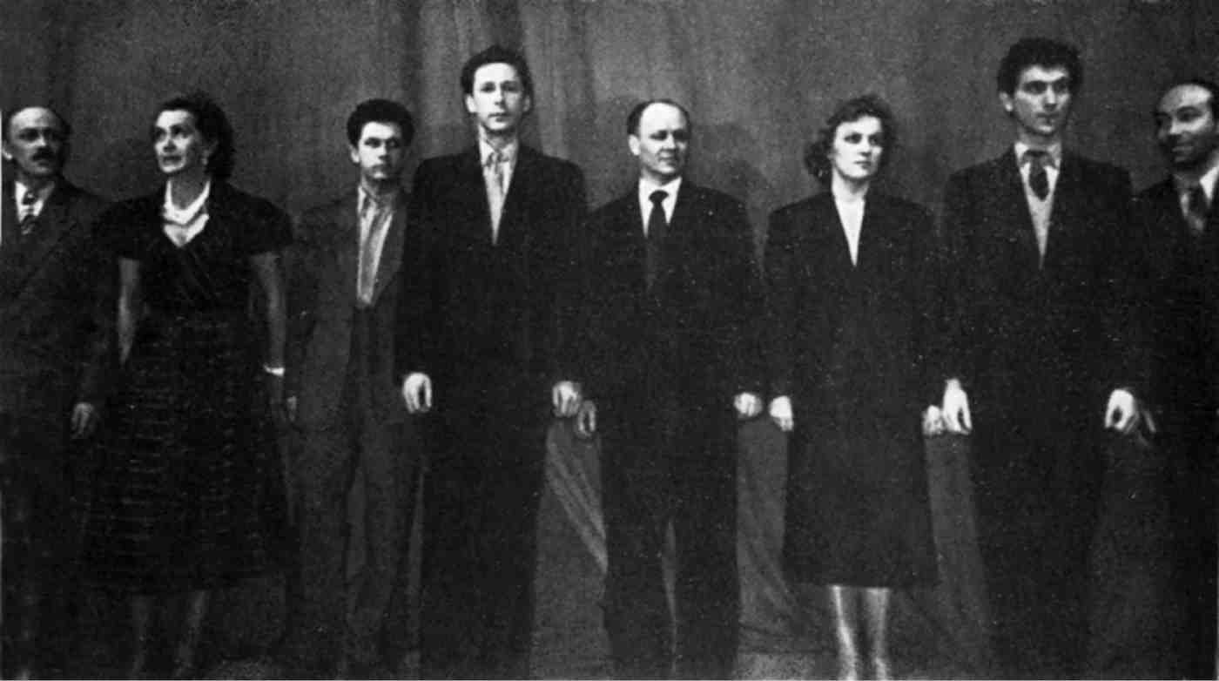
Поклон после премьеры спектакля «Вечно живые»

Разошлись после часа. На смену жаре в Москву вверглись холод и дождь. Виленкин одолжил мне плащ, Ефремов заплатил за такси. Так закончился этот день.
1. Творческая репутация Инны Макаровой, ученицы С.А.Герасимова, определилась исполнением роли Любки Шевцовой в
«Молодой гвардии» по роману Фадеева – в фильме и в спектакле Театра киноактера, фильму предшествовавшему.
- Театральный и кинокритик Н.А.Игнатьева работала в отделе искусств «Лит. газеты».
- Лилия Гриценко в «Счете жизни» играла Любу Зотову. Высокая репутация актрисы была завоевана работами в Оперно-
драматической студии им. Станиславского (Гриценко окончила ее в 1941 г.). С 1948 г. – в Театре им. Станиславского. Роли Ларисы в «Бесприданнице» и в особенности Нины Чавчавадзе в спектакле «Грибоедов» по драме С.Ермолинского (1951) свидетельствовали незаурядное лирическое дарование. Гриценко играла также Елену в спектакле М.М.Яншина «Дни Турбиных» (1954).
4. 30 июня 1956 г. в Театре им. Станиславского шел новый спектакль – «Перед свадьбой» по пьесе В.Пистоленко (режиссер
С.Туманов, художник Б.Эрдман). Нет сведений, что Саппак с разбором этого спектакля, как намеревался, действительно выступил перед труппой.
5. Пьеса Леонида Зорина «Гости», написанная летом 1953 г. и уже прошедшая в Ленинграде (БДТ) и на периферии, под-
верглась осуждению после премьеры Театра им. Ермоловой (май 1954 г., режиссер А.М.Лобанов). За чредой разгромных выступлений стояло закрытое постановление ЦК КПСС. Осуждение коснулось и журнала «Театр», напечатавшего «Гостей» в февральском номере 1954 г.
Руководивший Театром им. Моссовета Ю.А.Завадский сделал все, чтобы сызнова узаконить имя Зорина на афише, и поспешил включить в репертуар его новую пьесу «Алпатов» с «положительным образом рабочего» в центре. Отсюда сложности с прохождением рецензии Саппака, о которых говорится здесь и ниже.
Упоминаемая в записи Вера Тимофеевна – Кукинова, ответственный секретарь журнала «Театр». Н.И.Калитин вел в «Театре» отдел критики.
6. Б.А.Львов-Анохин в 1954 г. выпустил монографию о Галине Улановой, которая много раз дополнялась в переизданиях.
Украинскому артисту А.М.Бучме посвящена его книга в серии «Мастера театра» (М., 1958). Статью о К.М.Сергееве в «Жизели» Львов-Анохин писал для журнала «Нева» (опубликована в № 7 за 1957 г.).
7. «Срочно ищу Шекспира» – пьеса немецкого драматурга Х.Кипхардта. В 1956 г. была поставлена в Риге в
Художественном театре им. Яна Райниса.
8. Л.К.Лунёва в середине 1950-х гг. актриса Новосибирского театра «Красный факел». Ее способность к острому лири-
ческому самораскрытию и нервная тонкость рисунка оставили сильное впечатление, когда «Красный факел» летом 1953 г. гастролировал в Москве (Лунева играла Машу в «Чайке»; постановка В.П.Редлих).
Н.В.Мамаева еще до своего перехода в Академический театр драмы им. Пушкина (1954) раскрылась на сцене ленинградского ТЮЗа в ролях Ани («Вишневый сад») и Джульетты; играла тут также современных девушек-подростков (в «Аттестате зрелости» Л.Гераскиной, в «Ее друзьях» Розова, в «Дневнике Наташи Соколовой» А.Зака и И.Кузнецова). На академической сцене она играла Офелию, Нину Заречную, с особым успехом – Лизу из «Пучины» Островского. В ее искусстве рецензенты отмечали «обаяние ума, поэзию мысли».
Сын А.Д.Попова Андрей Попов (в труппе ЦТСА 1940–1973 гг.) в родном театре после Хлестакова (1951) имел мало работ, которые использовали бы свойства его дарования – достоверность сценического присутствия, грация и чисто водевильная подвижность темперамента (Сильвен в «Копилке» Э.Лабиша; 1945) в сочетании с житейской наблюдательностью и мягкостью.
А.А.Попов был привлекателен для задуманного дела еще и высокими нравственными качествами, добротой, деликатностью.
М.И.Бабанова в труппе Театра революции – Театра им. Маяковского служила с 1927 г. до конца жизни. Конфликт великой актрисы с руководителем театра Н.П.Охлопковым парадоксально вылился в столкновении из-за пьесы второстепенного английского драматуга Дж.Барри «То, что знает каждая женщина». Свое желание играть роль Мэгги Бабанова осуществила на сцене Ленинградского театра им. Комиссаржевской.

9. Литературный секретарь дирекции МХТ (1934), друг и биограф В.И.Качалова, историк Художественного театра
В.Я.Виленкин с 1944 г. и до конца жизни – зав кафедрой искусствознания Школы-студии МХАТ. Он был педагогом почти всех молодых актеров, которых собрал Олег Ефремов. Лекции Виленкина и рассказы о коренных принципах Художественного театра во многом определили задачи возникавшей студии. В его доме в Курсовом переулке продолжались «сборища» инициаторов дела.
- С методом Питера Брука Москву познакомил спектакль «Гамлет», привезенный в 1955 г.
- Поставленный Ефремовым спектакль по пьесе Розова «Вечно живые» был показан 15 апреля 1956 г. на сцене Филиала
МХАТ на улице Москвина. Исполнителями были молодые актеры, в основном недавние выпускники Школы-студии МХАТ, работавшие в разных театрах. Спектакль репетировался в свободное от их основной работы время, чаще всего по ночам. На афише коллектив именовался Студией молодых актеров. Из этой работы вырос спектакль, которым открылся молодой театр.
12. «Огни на старте» – пьеса английского драматурга Т.Раттигана.

9 июля
Прошло около двух недель. Многое можно было бы за это время записать, но дни промелькнули, стерлись в своих границах, слились воедино. Попытаюсь сделать несколько кратких заметок о том, что запомнилось, что осталось пока…

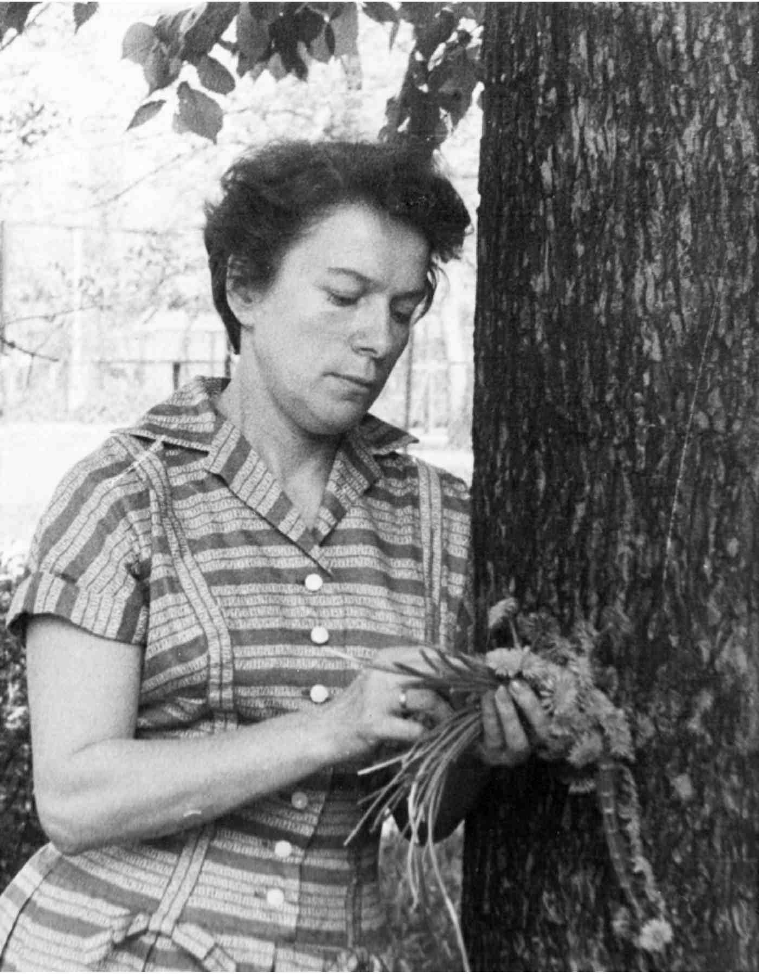
Марианна Строева

Володин перед отъездом в Ленинград (а он уезжал в вечер того дня, о котором шла речь) был на даче у Погодина. Он отправился туда с Марьяной Строевой¹, ибо домашние Николая Федоровича позвонили в редакцию и сообщили, что Николай Федорович хочет видеть автора. Как рассказал Володин, позвонивший мне сразу после возвращения из Переделкина, Погодин наговорил ему столько хороших слов, что – далее дословно: «Мне сейчас остается только умереть – никогда такого больше не услышу». Словом, как выяснилось позднее, Володин обещал Погодину пьесу напечатать в журнале. То есть может быть даже и не обещал. Просто это как бы само собой разумелоcь².
Наше решение было таково. Мы идем на «параллель» с Театром Красной Армии. Для них это рядовой спектакль. Они будут ставить пьесу, как она есть. Львов-Анохин – режиссер лирико-интеллигентского плана. Так что у нас есть преимущества. Мы продолжим работу над пьесой, которая, по моему убеждению, на грани между заурядным и талантливым, традиционным и новаторским. Мы придадим постановке характер эксперимента, будем искать новый стиль, новый – современный – склад души, новые – сегодняшние – ритмы жизни. Мы, наконец, отдаем эту пьесу Ефремову – режиссеру, который знает и чувствует среду, которая выведена в пьесе, лучше, чем Боря Львов. Упаси бог, мы не желаем ему провала. Но раскрыть пьесу принципиально иначе, показать класс работы с автором – в этом может быть оправдание (помимо качеств самой пьесы, конечно), оправдание дублирования. Сделать вид, что это нарочно – и такой случай, мол, мы покажем вам… Но идти на параллель с журналом, ставить пьесу, которую к тому же все прочтут, о которой напишут критики и т.д., – мы не хотели. Одно дело соревноваться с одним спектаклем, другое – с представлением каждого об этой пьесе. Перед Володиным вопрос был поставлен: или – или. Вернее, дело было так.

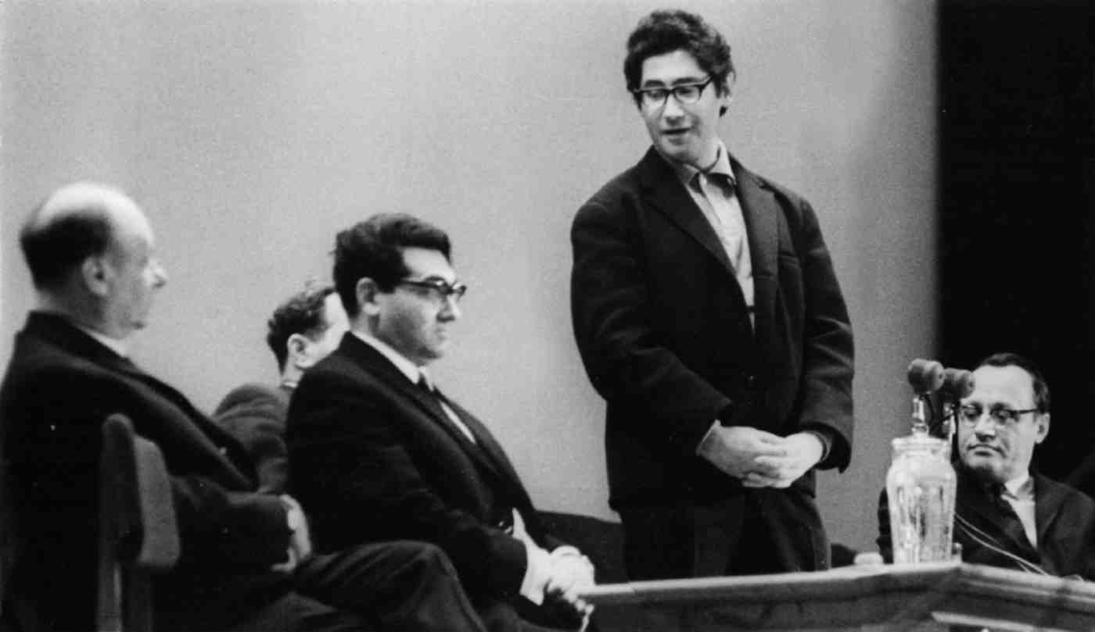
Виктор Розов, Леонид Зорин, Борис Львов-Анохин, Александр Свободин

Перед отъездом он позвонил ко мне (я был у Виленкина) и передал, чтобы мы сами решали судьбу пьесы. Если считаем: печатать не нужно, – звонить в журнал и от его имени об этом заявить.
Я это и сделал. Позвонил на утро к Строевой. И говорю – «передаю просьбу»… И вдруг она набросилась на меня. Разговор длился более получаса. Марьяна и стыдила меня, и позорила, и уговаривала; она толковала о лице журнала, о международном положении, о добром и преднамеренно злом отношении к молодому автору, о том, что журнал меня «воспитал», а я его предал… Я пытался убедить Марьяну, что являюсь лишь человеком, выполняющим поручение, диспетчером, так сказать… Но ничего не помогло! Она требовала, чтоб я Володина уговорил, Ефремову внушил и т.д. Разговор кончился ничем.
На следующий день я был в журнале (я написал для «Московских премьер» рецензию на «Алпатова»); еще на лестнице столкнулся с Верой Тимофеевной; «Идемте ругаться», – сказала она. «Идемте», – сказал я, уверенный, что речь пойдет об «Алпатове», в котором она, как сообщил мне Калитин, выкинула два важных куска. Но речь пошла не о Зорине. Она сразила меня доводом: не надо, мол, поднимать свистопляску вокруг Зорина – ему будет хуже. Естественно, когда так ставят вопрос – невольно отступаешь. И я сдался – правда, только в одном случае из двух… Но не об этом речь. Разговор о Зорине занял минуту, а затем Кукинова снова накинулась на меня за Володина и снова были сказаны все слова до международного положения включительно. Погодин, рассказала Кукинова, был в редакции, узнал о наших требованиях и колебаниях Володина, пришел от всего этого в неистовую ярость, кричал: «Мальчишки! Зазнались!» – причем объектом имел Володина, Розова и меня. Именно мы трое вызвали почему-то его особый гнев и протест.
Да, время идет очень быстро. Что же еще произошло из того, что имеет какое–то отношение к студии?
Статья Наташи Смолицкой забракована. Хотят все свести к рецензии на «Вечно живые», а ставить это в связь с процессом, с жизнью всего искусства – не хотят. Отвергли и статью Саши в журнале «Советская литература» на иностранных языках. Мол, еще все это не дало результатов – о чем же писать? Саша пытался объяснить, что самое главное – начало движения, собирание и выявление каких-то сил снизу, но это все не дошло. Так что с летописью у нас пока плоховато…

Говорил я с Леней Зориным о возможности написания пьесы специально для нас. Он сейчас закончил сценарий, который хочет прочесть мне (поэтому и звонил); затем должен отдыхать. Разговор о пьесе переносится на осень, но в принципе он «за».
Взял у Сергея Львова перевод немецкой сатирической комедии «Срочно ищем Шекспира», но до сих пор не прочел.
Что же еще?

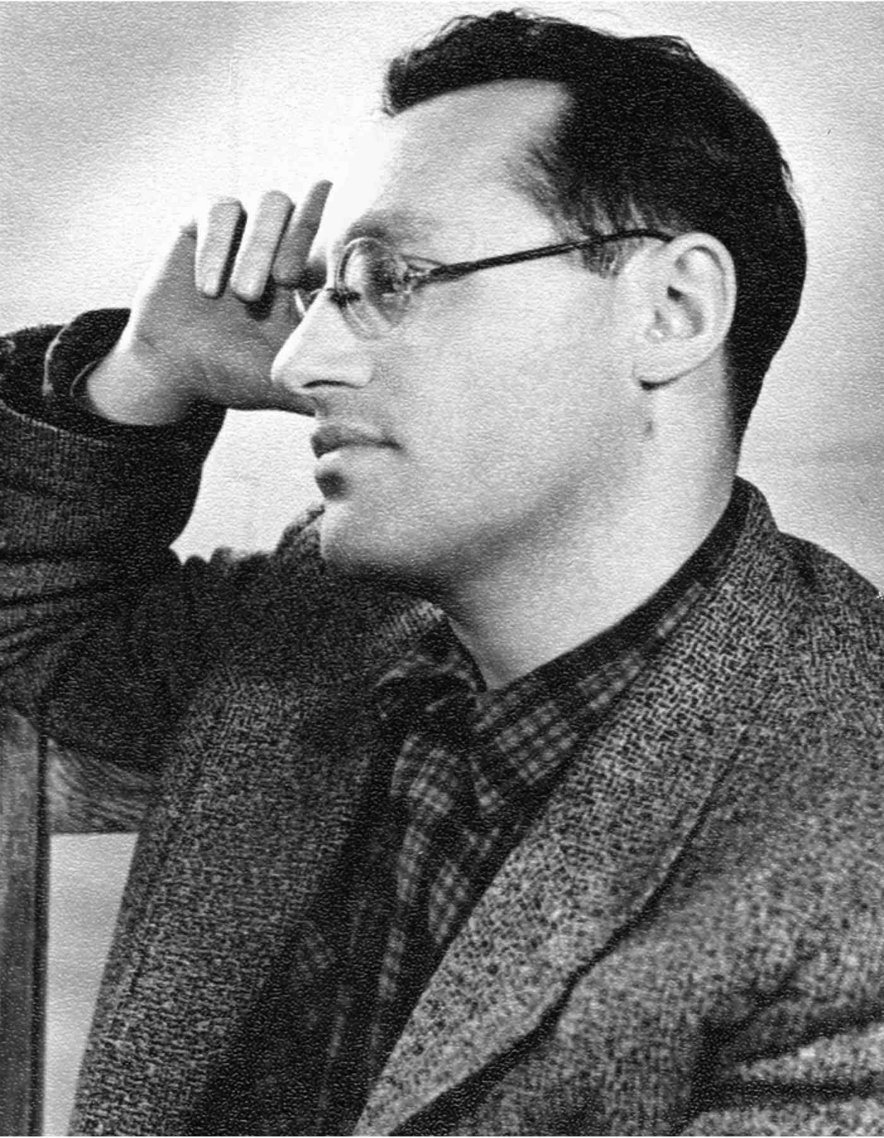
Александр Свободин

Самое поразительное, конечно, это всеобщий и все нарастающий интерес к нашей затее. Ко мне подходят часто, расспрашивают; буквально все знают о том, что возникает новый театр. На спектакле «Ложь на длинных ногах» в Лесе Украинке встретил Марьямова³. Долго объяснял ему, выкладывал все подробности. «Очень интересно!» – приговаривал он и, не удовлетворившись моим беглым рассказом, просил придти к нему домой и потолковать обо всем. Конечно тут не без того, что у него жена – актриса, но все равно – мы всколыхнули всю театральную Москву⁴. Это так.
Я даже поведал о наших планах Михаилу Федоровичу Романову. Мы с Верушкой сидели с ним и Марией Павловной в ресторане «Метрополь», куда он нас пригласил обедать после просмотра фильма-спектакля «Дети солнца», где он играет Протасова⁵. И вот Романов сказал полушутя, а, может быть, и серьезно, что готов приехать в Москву и сыграть в нашем театре Штокмана – это, конечно, на редкость его роль!⁶
От Олега есть телеграмма, но я никак не соберусь написать ему. Передал только привет и краткое сообщение о делах с Геннадием Печниковым, который уехал вслед за ним, только несколько позднее⁷.

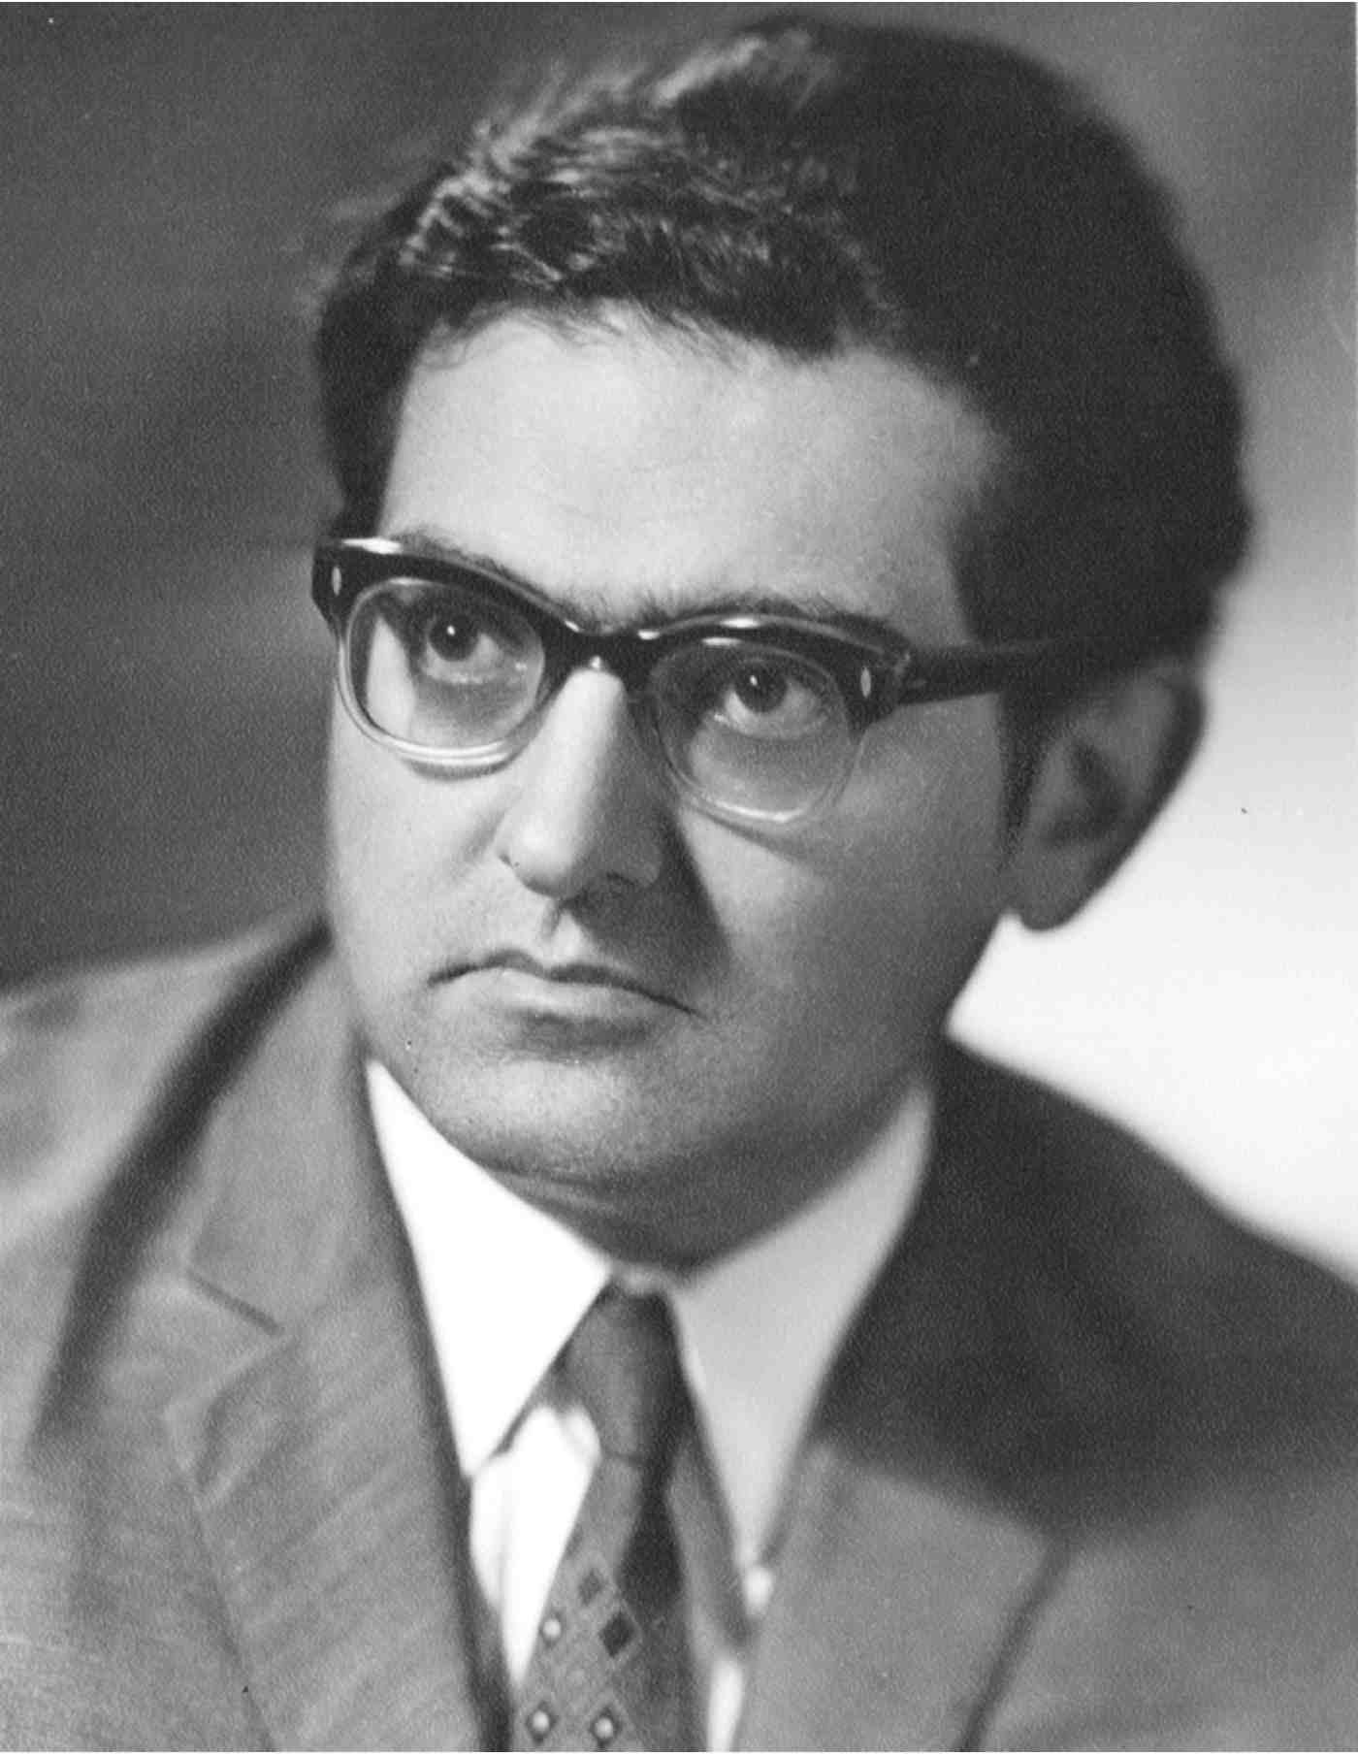
Леонид Зорин

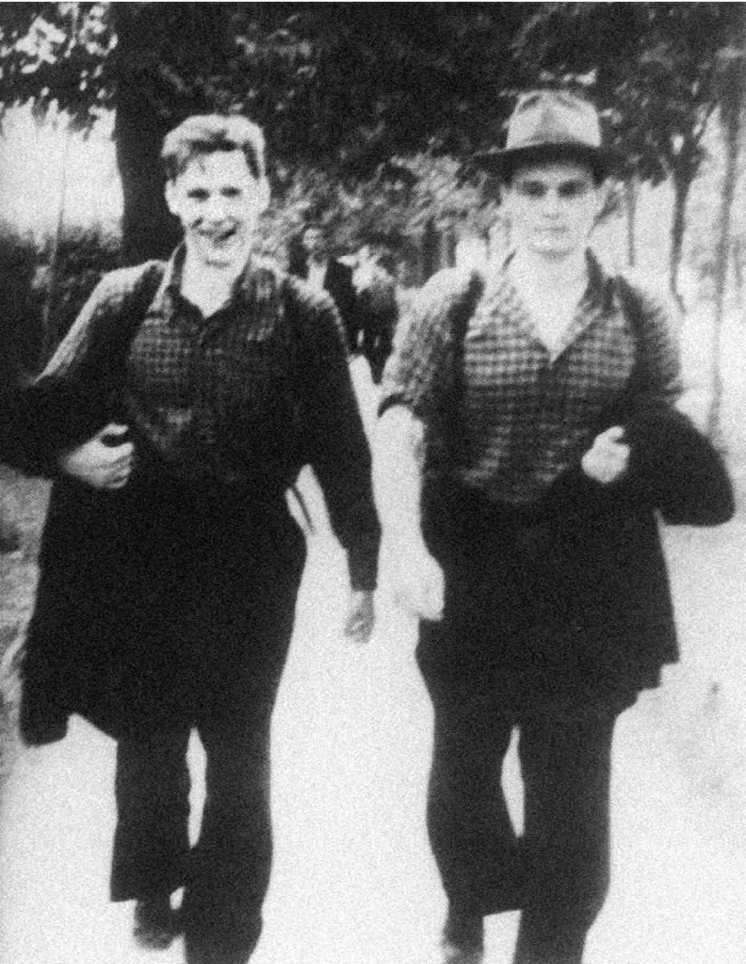
Олег Ефремов и Геннадий Печников

Аркадий Николаевич Анастасьев, заходивший в «Литературку», советовался со мной – у них есть идея ввести Олега в члены редколлегии журнала⁸. Я, конечно, очень поддержал. Сказал, что Олег человек честный, увлекающийся, что называется, с открытой душой. Он сумеет взглянуть на все с непредвзятой, истинной, попросту – человеческой точки зрения. Своего рода прием остранения, сказал я. И дал его адрес.
Но самое интересное из того, что связано с новым театром, это звонок Эфроса, его визит ко мне в редакцию и рассказ – замысел пьесы: «Я специально приехал с дачи. Мне не дает покоя одна идея. Мне нужно, чтобы кто-нибудь спокойно и вразумительно объяснил мне, что это бред. Я решил, что вы это сделаете лучше других. Словом, я придумал пьесу» – и дальше Толя стал рассказывать: «Представьте, там будет одна женщина, которая все время будет говорить: вот переедем на новую квартиру – и все будет хорошо; вот переедем – все уладится, все будет хорошо!»

Эфрос рассказывал очень импрессионистично и очень ярко. Он не упоминал ни об идее, ни о теме. Говорит, взял живых людей, хороших знакомых, кое-что соединил. К тому же он сам менял квартиру. Год ушел на это. Как же об этом не написать?
«Скажите, а как на самом деле – легко обменять квартиру?» – неожиданно для себя
спрашиваю я.
Эфрос смеется, делая вид, что обескуражен таким переключением с высот искус-ства…⁹.
- М.Н.Строева в середине 1950-х гг. – зав отделом драматургии журнала «Театр».
- Пьеса А.Володина «Фабричная девчонка» была опубликована в журнале «Театр» № 9 за 1956 г.
- На гастролях в Москве Киевский русский драматический театр им. Леси Украинки показывал постановку пьесы Эдуардо
Де Филиппо.
4. Критик и литературный деятель, член редколлегии «Нового мира» Александр Марьямов был женат на актрисе Елене
Савченко.
5. С актером М.Ф.Романовым, художественным руководителем Театра им. Леси Украинки в 1953–1959 гг., Саппака и
Шитову связывали и творческие, и дружеские отношения.
Мария Павловна – жена М.Ф.Романова, актриса Стрелкова.
Фильм-спектакль с М.Ф.Романовым в роли Павла Протасова (по спектаклю Театра им. Леси Украинки; поставлен в
1937 г., восстановлен в 1946, 1950 гг.) был снят кинорежиссером Л.Швачко. На экране с 1956 г.
- Доктор Штокман – заглавная роль в пьесе Г.Ибсена.
- Один из первого выпуска Школы-студии МХАТ, Г.М.Печников играл в ЦДТ в спектакле «Димка-невидимка», постав-
ленном тут Ефремовым, играл Аркадия в спектакле Эфроса «В добрый час!». В «Вечно живых» готовил роль Марка. Предполагалось, что он войдет в основной состав будущего театра.
- А.Н.Анастасьев в середине 1950-х гг. – зам главного редактора журнала «Театр».
- Осуществление своего замысла пьесы Эфрос не довел до конца.
Ниже Саппак сделал приписку: «Запись не закончена».

22 июля 56 г.
Вчера меня приняли в Союз писателей.
Написав эту фразу, я остановился и задумался, надолго задумался. Что написать еще? Эмоции? Рассказать о них? Ну, рад, конечно.
Я знал, что идет расширенное заседание президиума и что на нем будут «утверждать». Это мне сказал Володя Огнев. (Его тоже должны «утверждать» – но его дело, конечно, сверхбесспорное.) Я волновался. Там присутствуют «все», и судьба новичка зависит от случая, от реплики. «Я такого не знаю», – буркает кто-нибудь вроде Феди Гладкова¹, и председательствующий охотно поддакивает: «Отложим на некоторое время, чтобы товарищи могли ознакомиться…» А это форма отвода.
Что говорить, я, разумеется, хотел стать членом Союза. И не только из тщеславия. И даже не потому, чтобы иметь, где сшить новый пиджак (легендарное ателье Литфонда!). А почему же?
Говорят, что это дает «положение». Вероятно; но я как-то не очень представляю, что это такое.
Для меня, пожалуй, важнее всего уверенность в своем праве отстаивать убеждения, взгляды, попросту – требовать, чтобы меньше кромсали статьи, смелее и чаще выступать… Последний период я как-то сдерживал себя. Дело шло к приему, и было обидно испортить одним поступком все сделанное. Не трусость. Тактика.
Теперь я обязан писать чаще и острее. Идти, лезть на рожон. Посмотрим, смогу ли?
Прием в Союз совпал с поступлением в «Литературную газету». Мне не нужно другой трибуны. Мне не хочется сейчас ничего другого. Только писать и писать для газеты. Но так, чтобы каждое выступление что-то значило – для меня самого и для других.
Словом, я чувствую, что надо начать «новый период». Буду писать снова один. Буду – для газеты. И постараюсь – на общелитературные, а не на искусствоведческие темы (на том же материале – драматургии и театра).
Но какие же эмоции по поводу приема. Я не договорил.
Почему-то остро ощущаю чувство неловкости. Перед товарищами: «Почему меня?» Не члены союза: Инна Соловьева, Майя Туровская, Калитин, Холодов, Велехова, Рудницкий, Игнатьева, Ханютин, Львов-Анохин, Боря Медведев и многие другие, причем некоторые из них пишут дольше меня, а некоторые – лучше.
Особенно мне неловко перед Гребневым, Борей Медведевым и Калитиным. Словно я ловкач какой-то или счастливчик, вытянувший у них из-под носа крупный выигрыш.

Другая психологическая проблема – Верушка. Я, конечно, в колоссальной степени обязан всем произошедшим – ей. Тут и статьи, написанные вместе, а подписанные мною одним; и наши общие статьи, которые пока «сработали» на меня; тут и просто ее советы, ее мысли и слова, которые так вошли уже в мои работы, что я даже не помню, что это «не мое». Я уже не говорю о ней как о человеке, без которого я не могу прожить и дня…
Я не сомневаюсь, конечно, что Верка сделает скоро такие успехи, что вступление в ССП будет для нее отнюдь не проблемой. Ведь у нее к тому же есть «фора» в шесть лет, которые отличают нас. Обидно только, что она почти не принимает мою помощь. Так и останусь я, видимо, перед ней – вечным должником…
И последняя «эмоция».
Мне исполнилось тридцать пять лет. В таком возрасте радоваться и торжествовать по поводу приема в члены Союза писателей – немного смешно. Если бы это было десять лет назад – тогда да. Молодой писатель. Закрепление первого успеха. А тут – чуть ли не итоги.

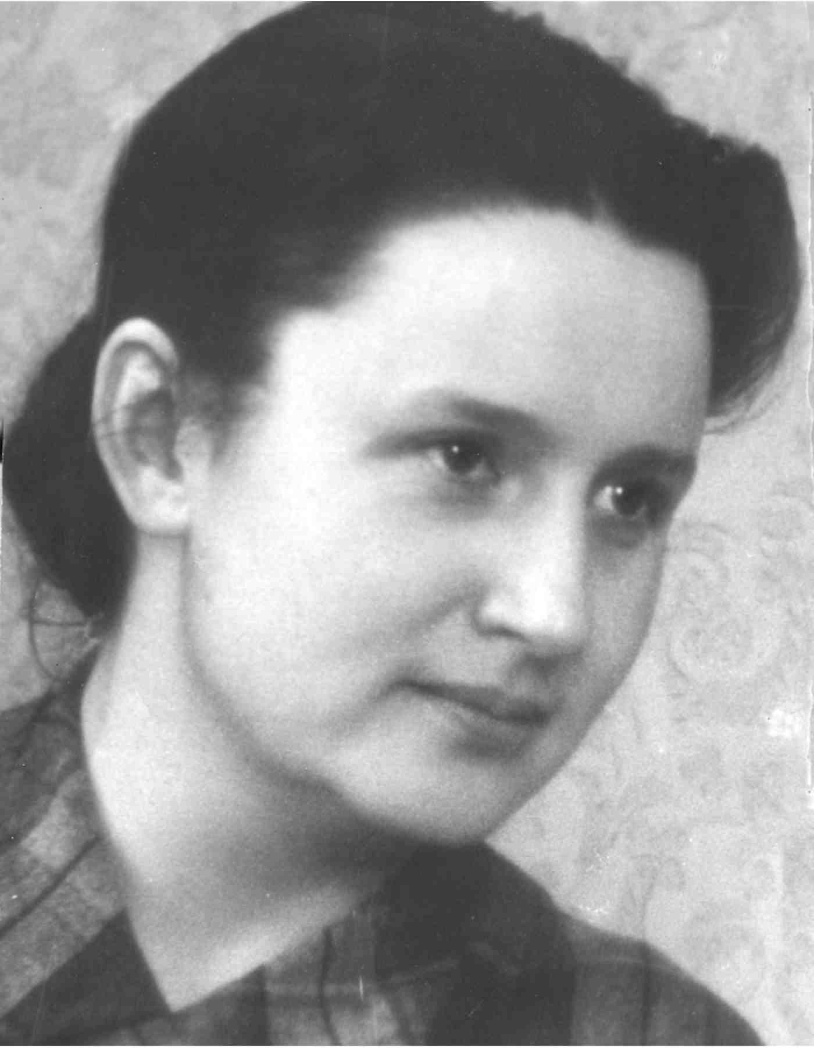
Вера Шитова

Вершина в качестве приема в члены организации, где «чайников» либо должностных лиц от литературы больше, чем людей, умеющих мало-мальски складывать слова, такая вершина, такое «признание» в возрасте, когда Пушкин и Маяковский уже завершали свой путь, и грустновато, и смешно.
И еще.
Меня приняли в Союз именно в тот момент, когда я переживаю кризис, когда я уже два года почти ничего не писал один и когда мое косноязычие становится угрожающим.
Итак, делать вид, что ничего не произошло и пытаться писать хорошие статьи – на этом c приемом в члены ССП может быть покончено.
А вчера?..
Вчера у меня было, в общем, хорошее настроение! Я узнал о приеме на работе. В редакцию из Союза пришел Лазарь Шиндель (он в бригаде, освещающей ход Президиума). Ему сказал Косолапов: «Наших Огнева и Саппака приняли в полные члены…»².
Подробностей – не знаю никаких. Да вряд ли там и были подробности. Может быть, даже утверждали список в целом.
Первая, кому я сказал об этой новости, была Майя Туровская. Она сидела у меня – принесла статью, и мы долго и интересно говорили с ней о том, о чем сейчас говорят все, стоит собраться двум или трем так называемым «думающим» людям. Майка обрадовалась искренне. Бросилась меня целовать. Затем позвонил домой. Затем целовался с Ниной Игнатьевой. А потом мы с Майей поехали домой, я проводил ее до площади Пушкина. В центре купил цветы – несколько неприлично ярких коротконогих пионов, да, уже осенних пионков – и отнес их Верушке. У нас был Саша. Дома – ремонт в полном разгаре, из пульверизатора опрыскивают потолки. Мы посидели на краешке стульев с часок, а затем пошли к Романову. Так что вечер мы с Верушкой провели в гостинице «Москва» и даже выпили вместе с Михаилом Федоровичем и Марией Павловной за мой прием.
Беседа с Романовым, как всегда, очень интересна и особенно, по-человечески трогательна. Я записывал – будем делать статью.
Очень хорошо сказал Романов – меня глубоко задели своей простотой и пронзительной правдой эти слова: «Люди потеряли любовь к земле, своей кормилице, и земля жестоко мстит им за это!»
Это все было вчера.

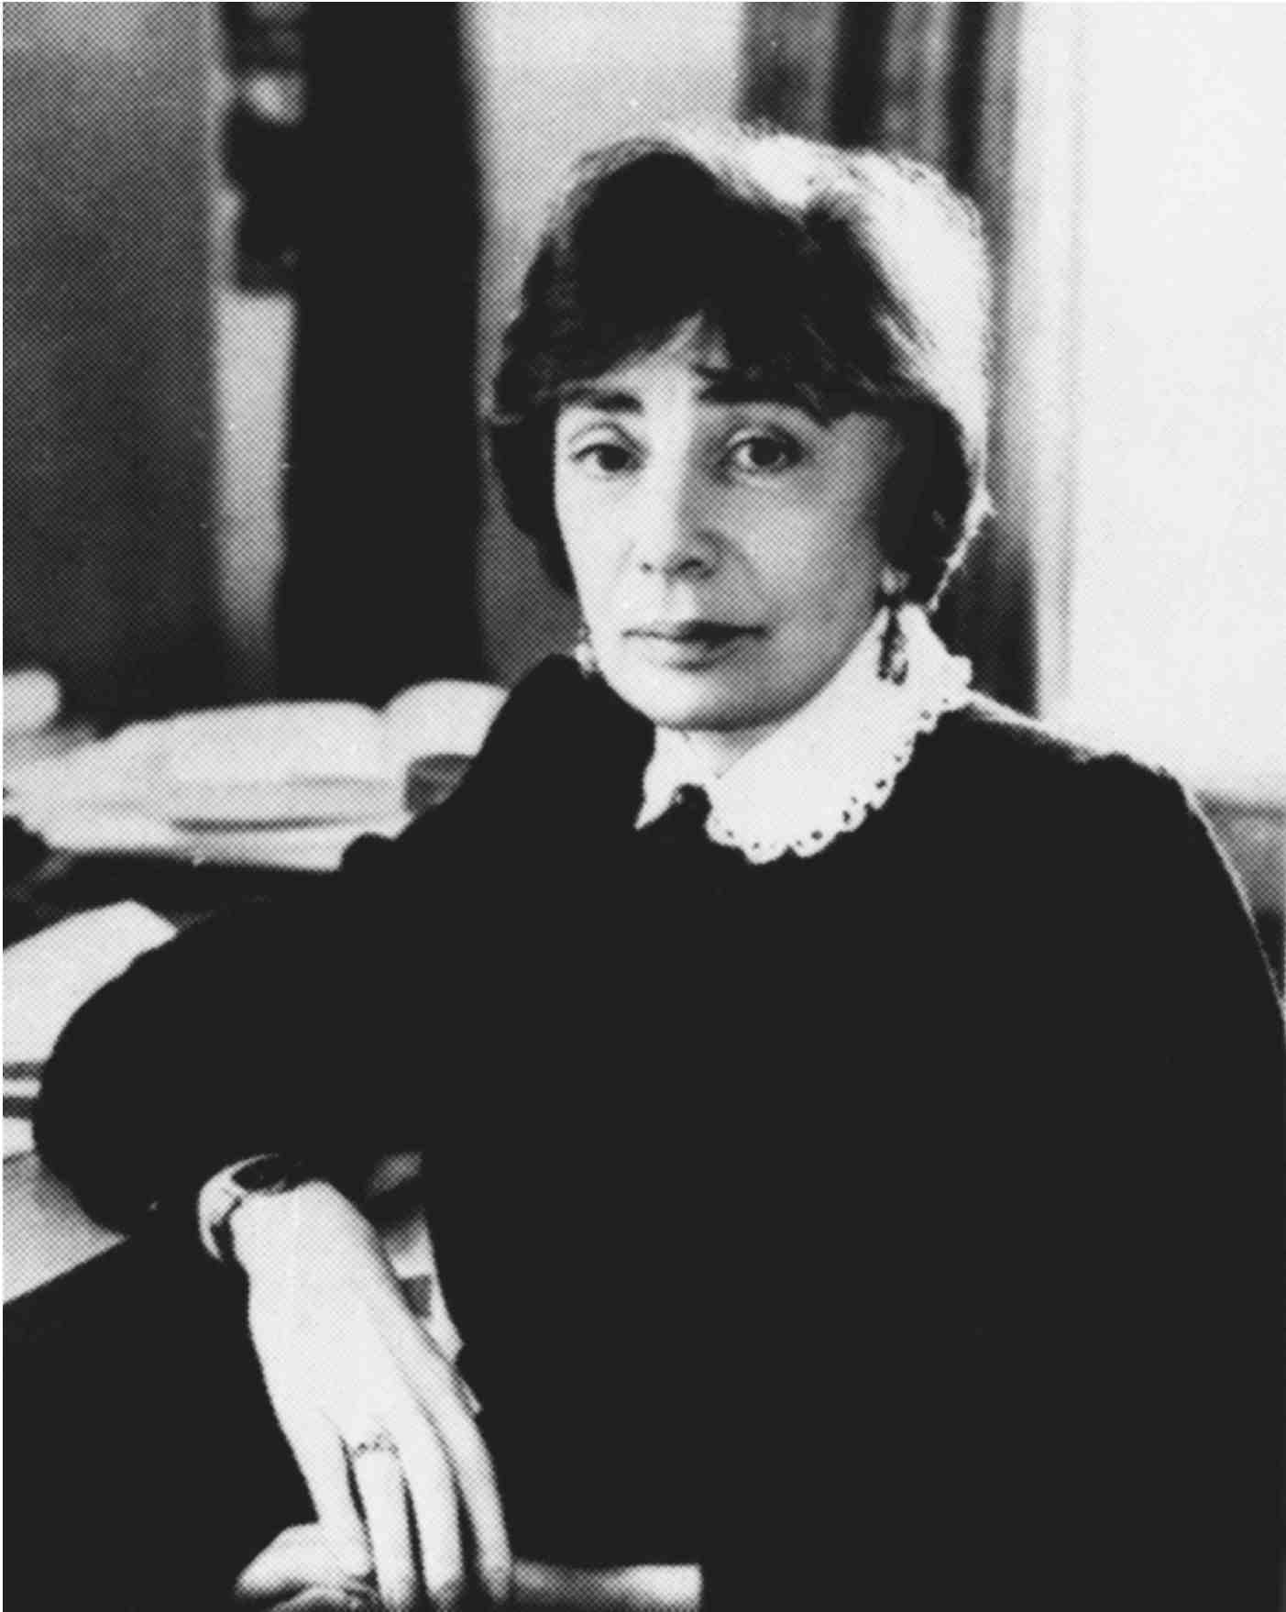
Майя Туровская

А сегодня я сижу один, втиснутый в свою заставленную снесенными со всей квартиры вещами комнату, и вместо того, чтобы заниматься делом, пишу эти никому не нужные заметки в свой новоиспеченный дневник.
- Ироническое отношение и ожидание неприятностей от Ф.В.Гладкова – одного из старейшин советской литературы – у Саппака было связано с памятью о своих годах в Литературном институте им. Горького, где Федор Васильевич руководил семинарами.
- В.А.Косолапов в 1950-х гг. – зам главного редактора «Литературной газеты». Критик В.Ф.Огнев, как и Саппак, был там штатным работником; в штате состоял и Л.И.Лазарев (Шиндель).

28 июля
Вчера в «Комсомольской правде» появилась заметка – «Новый отряд молодых писателей» – о вновь принятых в Союз. Называют и меня.
Из Союза я получил телеграмму – от комиссии молодых с поздравлениями, и письмо за подписью Долматовского: это президиум «извещает». Все эти дни меня поздравляют в редакции, по телефону, из Ленинграда наши прислали телеграмму, составленную в высокопарно-караимских тонах¹.
Я в свою очередь написал «благодарственные» письма Погодину и Суркову (Е.), звонил Крону².
Словом, разлюли…
Но, в общем, настроение хорошее.
Очень хочется написать статью. Нетерпение даже появилось. Замирает что-то внутри. Как в лучшие времена. Писать буду о «Фабричной девчонке». Уже все придумал. Так неужто как только сяду за стол, все растеряю и буду бессмысленно водить пером по листу бумаги?..
Эх, если б только я легко писал. Как другие люди – легко…
- В оптимистичной вопреки всему семье Саппака (караима по национальности) была принята манера словоохотливых и пышных высказываний радости по любому подходящему поводу. Над этой манерой сами же и посмеивались (всегда просили: «рассказывай с караимскими подробностями»).
- Критик Евгений Сурков и драматург Александр Крон, как и Погодин, были «рекомендателями» Саппака при приеме в СП (по уставу вступающим в Союз требовались такие письменные аттестации от его «действительных членов»).

29 августа
В самодельном палисадничке возле нашего дома цветут золотые шары. Лето кончилось. Приближается зима или, как пишут критики, новый театральный сезон. Я работаю в «Литературной газете», каждое утро еду – по кольцу «А» – в редакцию, а там, отворив ключом свой кабинетик, – отвечаю на письма, говорю по телефону, принимаю друзей, знакомых и графоманов и все больше проникаюсь «духом» газеты, которую возглавляет господин Кочетов… Последние дни, в частности, отданы «откликам» (весьма одобрительным) на статью Романова, которую делали мы с Верушкой¹, волнениям и толкам, связанным с появлением в «Новом мире» первой части романа Дудинцева «Не хлебом единым» (позавчера на летучке Косолапов, выражая «свое личное мнение», сказал, что «их поправят» – терминология хороша!), и, наконец, – попыткам (пока безуспешным) написать статью о «Фабричной девчонке».
Надо написать хорошо, пишу я один, и эта статья для меня сейчас как испытание, точка приложения многих сомнений, желаний и надежд. Но сейчас речь пойдет о другом. С приходом осени возобновились наши встречи «устроителей нового театра». Я взялся это записывать – надо наверстывать упущенное.
Олег приехал с Кавказа в непонятно озабоченном и даже раздраженном состоянии духа. На Черном море он удил рыбу, варил уху и думал о том, что нужно народу, какое, мол, искусство. И вот решил, что не «Фабричная девчонка» и не «поиски современного стиля». Нужно эмоционально-захватывающее искусство, обращение не к мыслям, а к чувству, из драматургов прежде всего Шекспир. А еще… еще его тянет в кино. Ему предлагают чуть ли не каждый день новую захватывающую роль. Розов закончил сценарий по «Вечно живым» – манит Олега центральной ролью. (Злые языки говорят, что он дал согласие…².) И вот он должен от всего этого отказываться во имя будущего нового театра, который не то будет, не то нет.

Вениамин Радомысленский и Виктор Монюков
Новые атаки повел на Ефремова Радомысленский³. Он хочет участвовать в этом деле. Говорит, что со времени нашего столкновения на собрании в журнале «Театр» – многое передумал и пересмотрел. Теперь он тоже за независимость нового театра от МХАТ. Но предлагает иметь как базу Школу-студию. Кроме того – «Фабричную девчонку» ставить как дипломный спектакль (в дневные часы) или как смешанный спектакль с привлечением нескольких актеров, а в основном – силами выпускников⁴. Вряд ли стоит сейчас вдаваться в мотивы, которые движут Радомысленским, но в его предложении немало резона.
Поначалу, еще до нашей общей встречи, создалось такое впечатление, что начинается разброд. Розов, как говорят, слишком занят и увлечен кино. Он на нашем горизонте пока не появлялся. Олег в смятении чувств. Виленкин – я говорил с ним по телефону – страшно жаловался на Олега. Говорит, что он окружен компанией, которая убеждает его в гениальности, много пьет, постоянно раздражен, и заговаривать с ним о чем-либо – значит нарываться на скандал.

Затем Олег пришел к нам. Был и Боря Львов-Анохин, который включился уже на равных правах и вошел в наш совет. Олег излагал свои взгляды (я написал о них выше), был какой-то не уверенный ни в чем. Я пробовал начать с ним какой-то разговор, разговор не получился, и после его ухода я и Верушка впали в хандру.
Но вечером того же дня пришел Толя Эфрос (были еще Инна, Толя Гребнев и Галка Юрасова) и «внес ясность» во все возникшие вопросы. Надо сказать, что Толя Эфрос нравится мне все больше и больше. Он умница, но совсем не демонстрирует свой ум. В том, как логично, просто, спокойно и иронично он говорит обо всем, чувствуется какая-то человеческая значительность. «Мы не для того собирались и все решали, чтобы сейчас все отменить или начинать сначала», – успокоил нас он.
Я сейчас впервые подумал о том, что если говорить о человеке, который мог бы возглавить все это дело, то это, конечно, Эфрос, и только он. Вообще мне кажется – с ним бы я мог бы сработаться. Не знаю даже в какой области – но мог бы.
Во вторник, вчера, в 10 часов вечера у Виленкина состоялась наша общая – после лета – встреча. Были Олег, Толя, Львов, я и, разумеется, хозяин дома.
«Конфликта» с Олегом не получилось. Обсуждали главным образом предстоящую встречу с Радомысленским. Решили – предложения его принять. Силы распределить так:
Олег ставит «Фабричную девчонку». На выпускном курсе (с актерами или без – будет видно). Ему в помощь дан я.
Эфрос «доводит» «Вечно живых» – он брошен на них как «свежий глаз», да и потому, что это легче, чем начинать новое. А мы хотим, чтобы он не забрасывал пьесу⁵.

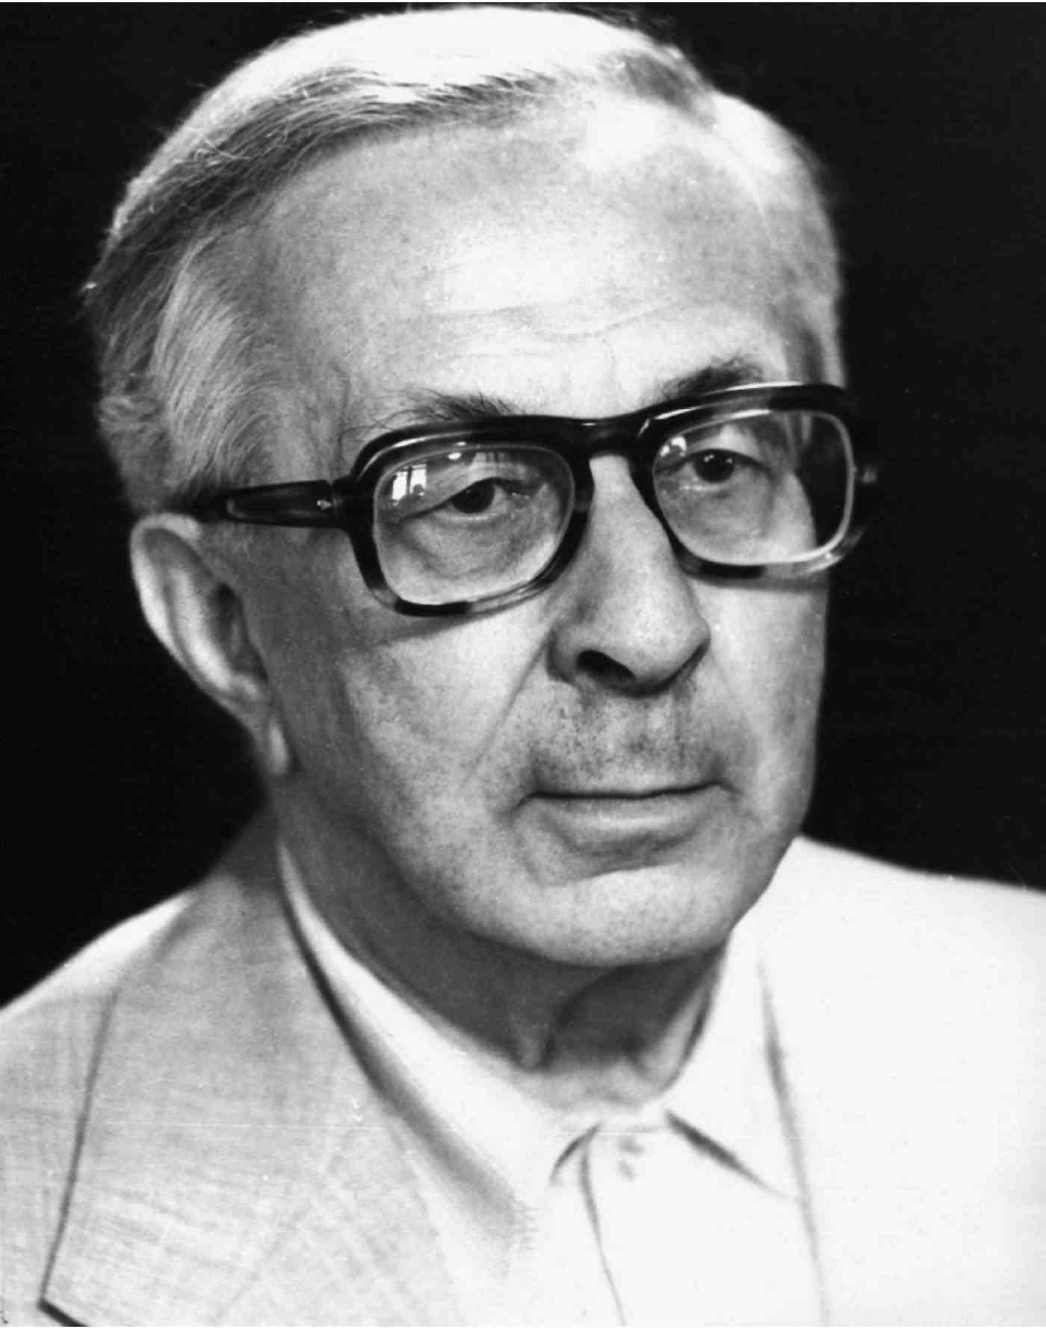
Виталий Виленкин

«Огни на старте» ставит Львов и Монюков⁶. Они не знакомы, но их содружество необходимо, ибо у Львова спектакль в ЦТСА – он один не вытянет. Виленкин вполне резонно говорил, что пьеса эта требует единого замысла, единого лирического проникновения и т.д. – но другого выхода нет. К тому же мы хотим попробовать метод коллективного творчества – именно как метод. Все помогают всем. Контролируют, советуют, соавторствуют и т.д. Так из необходимости вроде даже родился принцип.
Консультирует «Огни на старте» – Виленкин.
Новым на этом собрании была все-таки неуверенность Олега, что можно чего-то добиться – помещения, денег и т.д. Я пробовал провякать про «голос общественности», про «общественную необходимость появления новых театров», про резонанс, который наше дело уже получило, – разве нельзя под это получить некоторые авансы (в широком смысле).
«Я не могу получить, – сказал Олег. – Вы можете? Идите, получите!»
Возникла было идея идти в ЦК – к Рюрикову, Поликарпову, даже кто-то сказал – к Молотову. Но от этой идеи скоро отказались⁷. Надо действовать самим и прежде всего работать, а не трубить. На встрече с Радомысленским нашу точку зрения поручено было изложить Эфросу. Главное – мы независимы. Никакого контроля – ни кафедры, ни Кедрова, ни МХАТа вообще⁸. Надо держать себя «солидно» (любимое слово Эфроса).
На этом, собственно, мы и разошлись.
Так закончилась, по-видимому, первая стадия нашей работы по организации нашего театра – его, так сказать, предыстория. Теперь встречи переносятся в помещение Школы, в наш совет вступают – Радомысленский и Монюков, и от слов – пришла пора – мы, кажется, переходим к делу.
1. Статья М.Ф.Романова «О товарищах по искусству», напечатанная в «Литературной газете» (21 августа 1956 г.), вызвала
столь сильную реакцию, что 31 октября в Московском Доме актера состоялось ее обсуждение, организованное ВТО («Лит. газета», 1956, 3 ноября).
2. Кинорежиссер М.К.Калатозов приступал к работе над фильмом по сценарию В.С.Розова по мотивам «Вечно живых».
Роль Бориса, которую предлагали Ефремову, в фильме сыграл А.В.Баталов («Летят журавли», 1957).
3. В.З.Радомысленский, который с 1945 г. и до конца жизни оставался ректором Школы-студии МХАТ, был в высшей сте-
пени заинтересован идеей Ефремова и Виленкина и стремился закрепить ее связь со своим учебным заведением.
4. Ефремов поставил «Фабричную девчонку» как дипломный спектакль актерского курса Школы-студии МХАТ выпу-
ска 1957 г. Женьку играла Майя Менглет. Олег Табаков был занят в роли морячка Феди. Комсорга Бибичева играл Алексей Малышев.
- Имеется в виду та пьеса про попытку изменить свою жизнь, меняя квартиру, которую начал сочинять Эфрос.
- Один из первого выпуска Школы-студии МХАТ, В.К.Монюков с 1947 г. остался здесь режиссером-педагогом кафе-
дры мастерства актера, одновременно с тем с 1953 г. – режиссер-ассистент, а затем самостоятельный постановщик во МХАТ. От участия в «Современнике» понемногу отошел.

7. В записи названы имена видных работников аппарата ЦК КПСС. Так, Д.А.Поликарпов был тогда зав. отделом культуры
ЦК КПСС, В.М.Молотов – членом Президиума ЦК КПСС.
Отказ от предложения обратиться, как тогда выражались, «в инстанции», был если не принципиален, то все же характерен для молодого дела.
8. Забота о максимальной автономии, о независимости и от кафедры актерского мастерства Школы-студии, и от авторитета
М.Н.Кедрова (к которому лично Ефремов питал искреннее уважение), и от правил руководителей МХАТ им. Горького быстро стала одной из важнейших забот организаторов будущего «Современника». Так же важно было и известное дистанцирование от alma mater, к которой их энергично подтягивал Радомысленский.

6/IX – 56 г. 22.30. Студия
вилеНкиН предлагает обсудить вопросы труппы, режиссуры, организационные дела – в связи с докладной министру и предложением немедленно организовать театр (на базе Театра им. Моссовета¹).
Что мы можем представить министру? Наши силы? «Вечно живые» и наброски ролей по «Огням на старте» и «Фабричной девчонке».
Обсуждаются актеры. Виленкин предлагает определить труппу пока по трем спектаклям: «Огни», «Девчонка» и «Вечно живые».
Эфрос. Экстренное совещание – нужно решить самые кардинальные вопросы. Прежде всего – организационные вопросы. Если будет твердая труппа – мы через год превратимся в обыкновенный театр, который задохнется. Все должно быть на принципах антрепризы, когда художественное ядро набирает и в процессе работы над пьесами будет формировать наш золотой фонд.
Принципы руководства. Коллегия. Принцип выборности не должен оговариваться сейчас.
Репертуар. Этот – сам по себе симпатичный – мелковат для открытия театра. Нужно – больше. Чтоб выбор был на случай провала. Не меньше четырех пьес. Срок – когда можем открыться? Нужны не «новенькие пьесы» – а самые крупные явления современной мировой драматургии. Миллер!² Почему же мы выбираем «Огни»?
Труппа. «Нам разрешили набрать труппу». Отбирать по человеку. А не то, чтобы пригласить и сказать – «вы утверждены».
радомыслеНский. Сейчас, так как неожиданно встала проблема создания театра, нужно определить дату открытия театра. И помещение – это самое главное и тревожное.
Труппа. Реален ли этот «кулак» с точки зрения даты. Большинство связано с Художественным театром – без боя не отдадут. МХАТ, в тяжком состоянии в смысле смены, должен отпустить пять–шесть человек. Нужно сохранить ставки. (ефремов. Тогда я в это дело не верю!) Евстигнеев сказал – «я еще должен подумать»³… Я говорю не чтоб разочаровать – лучше трезво.
ефремов. Сейчас вопрос труппы за столом не решим. Нужно выработать план на пять дней. До вызова министра. Прежде всего – надо получить решение о помещении. Театр Моссовета. Тактика. Заручиться поддержкой ЦК ВЛКСМ и Погодина, Анастасьева…

радомыслеНский. Мы можем получить здание и оказаться в тяжелом положении. Мы не имеем права ставить вопрос об открытии театра в этом сезоне. Нужны три–четыре месяца работы «заваривания» – при параллелях. Нужны четыре–пять месяцев, чтобы людей отозвать, чтоб люди подавали заявление – прошу освободить – «в конце сезона». Уходят из Детского Ефремов, Эфрос, Заливин. Самое страшное – МХАТ. Солодовников ставит вопрос перед правительством⁴.
ефремов. Надо рисковать! То, что мы получим от министра – определит наши возможности. Если мы получим штатное расписание – никто не пойдет. Мы любим свои театры и никуда не уйдем. В наш комитет должен войти от актерства. Тогда станет яснее. Заливин говорил – уйдет, если будет кооператив.
вилеНкиН. Какой кооператив в театре на 400 мест.
Губанов идет на любые условия.
ефремов. Надо ставить так: ты будешь получать столько, сколько будешь стоить.
моНюков. Трагическое противоречие между желанием министерства, которое желает нам добра. И нами. У них сразу максимум. «Мы сразу можем дать вам все». Но этим они задают нам вопросы, на которые мы не можем ответить.
ефремов. Проведем опрос актеров. Завтра. Три дня. Если это будет так – вы даете нам слово. Если не будет этих, будут другие. Есть те, которые бросят по 2 тысячи.
Эфрос. Театр – это не труппа, а мы, помещение и наши организационные принципы.
Я. Если будет принцип. Согласен – не труппа.
Русаковцы. Энтузиасты⁵.
ефремов. Главное комитет. Я говорю вот⁶…
И это вызывает доверие.
Эфрос. Мы должны быть уверены.
радомыслеНский. Станиславский считал бы, что главное – сколько времени, чтоб воспитать актеров.
Эфрос. Главное – срок и принцип комплектования труппы.
моНюков. Блага начинают нас душить.
радомыслеНский. Нас будет душить московская система. Требовать здание для Школы-студии. Тогда мы не связываем себя с системой⁷.
Эфрос. Взять здание. Но оговорив (на бумаге) то-то. Я хочу быть свободен и от вас. Завтра вас снимают. Ставят Виленкина. А он: мы не можем. Оговорить – срок и принцип оплаты, как это будет называться. Кто этим будет руководить. Антреприза ли? Это мы должны предложить. И не согласиться на другое.

вилеНкиН. Мы экспериментальная организация и мы в ведении Министерства культуры, его коллегии.
ефремов. [Записи нет. – Е.К.]
Эфрос. Срок комплектования. Деньги.
Я. Нужно уйти Эфросу, Ефремову – главное дело, чтоб было с первого дня.
ефремов. Может быть, героев у нас не будет, а характерных полный штат.
Эфрос. Если не верить, что в нескольких поколениях созрела жажда нового дела, – не надо начинать. Народ найдется. Это все равно, что перед революцией всех спросить: ты завтра выйдешь? Просто дается сигнал с верой, что люди выйдут. Эти люди пойдут. Мы не с того начинаем. Надо оговорить не труппу, а принципы, по которым мы ее набираем.
радомыслеНский. Меня вызовут на коллегию МХАТ и скажут: «Вы оттягиваете от МХАТ молодые силы. Студия МХАТу – в таком качестве не нужна». И Солодовников обращается к правительству.
Эфрос. А почему Школа-студия должна препятствовать появлению нового театра? – форма ответа.
радомыслеНский. Я двадцать лет мечтал о создании нового театра, но при МХАТ. Если это студия МХАТа – при полной самостоятельности…
Эфрос. «Я собираю [кадры]».
ефремов. Пусть это будет студия МХАТа, но только как марка. Без всякого вмешательства.
– Пусть решают люди.
Эфрос. Мы сегодня оговорили комплекс вопросов. Каждый из которых не обсуждали.
1. Министром культуры СССР, на чье имя подавали докладную о создании нового театра, был Н.А.Михайлов.
Театр им. Моссовета к тому времени получал зал на площади Журавлева, и освобождалось помещение его филиала на Пушкинской улице, д. 26.
2. В середине 1950-х гг. театральная Москва испытывала острый интерес к фигуре Артура Миллера и к его пьесам
(«Смерть коммивояжера», 1949, «Воспоминание о двух понедельниках», 1955, «Вид с моста», 1955); трудно сказать, имел ли Эфрос в виду конкретную пьесу, или его влекло само направление исканий американского драматурга.
3. Е.А.Евстигнеев, окончивший в 1951 г. Горьковское театральное училище, пришел в Школу-студию с некоторым актер-
ским опытом и был принят сразу на третий курс (выпуск 1956 г.). По окончании он был принят в МХАТ и числился в его труппе (1956–1957).
Евстигнеев был старше остальных в Студии молодых актеров, это должно бы делать его осмотрительным в решениях, но он присоединился к группе О.Н.Ефремова с момента ее создания и держался твердо.

- А.В.Солодовников в 1955–1963 гг. – директор МХАТ. Создание Студии молодых актеров он всячески поддерживал, но настаивал на сохранении ее как части МХАТа. Возможный уход таких актеров, как Л.И.Губанов, М.Н.Зимин, Л.Г.Качанова, Р.В.Максимова, С.Н.Мизери, в самом деле ставил под удар как ближайшие планы, так и текущий репертуар Художественного театра (в текущем репертуаре был весьма загружен Зимин; на ближайших премьерах МХАТа Губанову поручался Мортимер в «Марии Стюарт» и Тимоша в «Золотой карете», Максимовой – «Безымянная звезда», и т.д.).
- Свое выступление Саппак, видимо, собирался записать позднее, оставив несколько слов, без него не поддающихся толкованию.
- Саппак прерывает здесь запись.
- Получив помещение «на свое имя», Студия молодых актеров – как почти все театры Москвы, кроме академических и ЦТСА, – оказывалась в подчинении Московскому управлению культуры; получив это помещение на имя Школы-студии МХАТ и оставаясь в ассоциации с МХАТ СССР, молодой театр от этой зависимости был бы свободен.

7/IX – 17.30. Студия
вилеНкиН и ефремов. Когда разговаривать с людьми – до встречи с министром или после.
Мы можем пригласить массу людей с периферии.
ефремов. Тут все новое: принципы формирования труппы, финансирования, которые ни на конференциях, ни вы не можете разрешить; будем пробовать на этом экспериментальном деле. Молодежный коллектив – открытие к фестивалю¹.
вилеНкиН. Это конъюнктура!
ефремов. А для меня это не конъюнктура. Значит, вы не имеете отношения к комсомолу.
вилеНкиН. Жертвование большим ради меньшего в угоду задачам дня. Это и есть конъюнктура.
Я. Срок – 1 мая.
моНюков. Исключено. У Эфроса слепая вера в приказ министра. Будем смотреть на вещи прямо. МХАТ пойдет к Фурцевой и Хрущеву мимо Михайлова, который откажется от своего приказа².
ефремов. Если будем подогреваться мыслью, что надо открыться, – отпустят. Поболит, но отпустят. Не надо быть бедными родственниками.
Эфрос. Срок определять так: сколько надо творческого времени, чтобы подготовить репертуар. С чего-то надо начинать. Срок. Четыре спектакля, так как у нас четыре режиссера. До января – все на полставки. Затем все освобождаются (может быть, тоже постепенно) – выпускной период, в конце мая – открывать театр. Какое-то значение имеет фестиваль. Сейчас выгодно познакомиться с большим количеством народа.
Принято.
ефремов. Кому принадлежать? Мы хотим пробовать и по линии организации, системы оплаты. Нельзя принадлежать Московскому управлению. Мы должны быть при министре – как экспериментальный организм. Нам нельзя принадлежать к бюрократической сетке.
моНюков. Лучше испытывать гнет одного этажа, а не семи. Мы у Михайлова одни такие. А в Московском управлении – много.
Принято.
ефремов. Антреприза. Фонд зарплаты и штатное расписание. Костяк (около двадцати) и договорники, как у Вилара³.

вилеНкиН. Важна двухстепенность. Человек может идти и вперед, и назад.
Принято.
ефремов. Руководство. Есть две точки зрения. Наш комитет ведет дело. Мне кажется это неправильно. Должен быть выборный орган, который ведет театр.
Эфрос. Надеюсь, что меня выберут. Но это неправильный принцип руководства. Пусть труппа дополнит нашу группу двумя–тремя человеками из их среды. У нас коллективное руководство – в этом наше новшество. Приглашают директора-распорядителя. И еще орган – общее собрание. Мы ответственны на всю жизнь, мы себя уполномочили. Через год – отчет на общем собрании и выборы.
радомыслеНский. Должен быть директор. Идея Станиславского о Владельце театра. Самое страшное в нашем театре – отсутствие директора, который способен повседневно решать всю сумму вопросов.
Решили.
ефремов. Оплата.
Эфрос. Должен быть фонд договорный. Которым мы можем распоряжаться сами. Поначалу десять на зарплату и тридцать по договорам.
Итак, просьба средств и просьба ими распоряжаться.
ефремов. Тут же вопрос о частичном кооперативе. Если будем перевыполнять планы – излишки нам. Этот вопрос [оставляем] открытым.
Название? – ?
Принципы формирования труппы.
радомыслеНский. Принцип формирования труппы – основной вопрос. Станиславский говорил, что единство труппы и режиссера.
Эфрос. У меня ехиднейший вопрос. А у Станиславского больше было опыта, чем у меня, когда он начал? Должен быть принцип принадлежности к великому искусству, а не принадлежности к школе, к учебному заведению.
ефремов. Главное – чутье к правде.
Эфрос. Главное – доверие к другу.
ефремов. Репертуар.
Я. Все пересмотреть заново. Крупнейшие явления. Пьеса Эфроса – надежда № 1. Обязательно Володин – то или то.
Ясно с «Вечно живыми» – реабилитация пьесы⁴. Под вопросом «Огни». (вилеНкиН. Даже не обсуждаем!) Брехт. Миллер.

вилеНкиН. Нужна классика. «Штокман». Ефремов в главной роли. Ставит Эфрос. Читка новой пьесы Володина в понедельник в 6 вечера у меня.
- Всемирный фестиваль молодежи и студентов проходил в Москве летом 1957 г.
- Е.А.Фурцева была первым секретарем Московского городского комитета КПСС, Н.С.Хрущев первым секретарем ЦК, и
если бы МХАТ добился их поддержки, министр культуры Н.А.Михайлов, конечно, не смог бы стоять на своем.
3. Актер и режиссер Жан Вилар с 1951 г. возглавлял переформированный им Национальный народный театр (TNP). Его
спектакли, показанные на гастролях в СССР (1956), и метод организации живо заинтересовали молодую театральную Москву.
4. Весной 1956 г. «Вечно живых» сыграли в Театре им. Ермоловой, постановка вызвала неодобрительные отзывы (После
удачи. – «Лит. газета», 1956, 22 мая) – отсюда мотив «реабилитации» пьесы.

26/IX.
Эфрос, Розов, Ефремов, Губанов, Виленкин, Саппак, Монюков.
Эфрос. Не понимаем, что затеяли. Менее верим в начало грандиозного дела, чем чиновники (были у Евсеева)¹. Месяц пропустили. Веришь в дело, когда в него с головой уходишь. Хватит только мечтать. Наверху поняли – надо менять в корне, а не только чуть-чуть. Мы должны понять момент.
Каждый спектакль должен быть политическим скандалом. Свободный от сов. законодательства, которое задушит. Михайлов сказал: «Помогайте им». «Нужна смена театральной системы» (так сказали в министерстве).
Надо сделать сегодня: 1) обсудить докладную записку (написана Виленкиным), 2) все, что связано с «Огнями на старте».
ефремов. Евсеев сказал: дело нового театра повернулось в положительную сторону. Пользуйтесь моментом.
Эфрос. Если будет так: «Товарищи! Министр открыл новый театр». И все побегут. Начнется свалка. Можно только по ночам. Проверить народ. Спокойно.
вилеНкиН – читает проект.
ефремов. Против «студии».
саппак. Много МХАТа. Добавить достижения мировой культуры.
розов. Освободить от административного аппарата театр.
Тоже – о современной мировой культуре. Отказ от декораций.
Эфрос. Роль режиссуры. МХАТ был театром режиссера. Ушли два режиссера – и театр кончился.
моНюков. Этику добавить.
ефремов. Когда мы с Кабановым нахально говорим, он сразу воодушевляется².
2-ой вопрос
моНюков. Положение с «Огнями на старте».
Завтра – 6 часов – звонить. Послезавтра – 12 часов – к Розову.
- Цель и направление театра. Театр современной человеческой темы.
- Репертуар.
2-ой Зачатьевский, д. 2, кор. 7, кв. 13. Розов.
- Ф.В.Евсеев – ответственный работник Главного управления по делам искусств Министерства культуры РСФСР.
- П.П.Кабанов в середине 1950-х гг. – зав отделом кадров Министерства культуры СССР.

7 октября 56 г.
Что писать.
- «Фабричную девчонку» для «Литературки».
- ––––––– « –––––––––– для ВТО.
- Статью о новаторстве для «Литературки».
- О народности для Атарова. [5.] В апрельский номер «Нового мира» о Маяковском (из материалов книги)¹.
Сегодня:
Звонили.
Эфрос просит связать его (через Рихтера) с Шостаковичем (музыку для «Бориса»).
вилеНкиН. Разговор о пьесе Володина «Итальянка». Выполнил требования формально. Павел изменился мало. Дмитрий неясен. Нет споров, движения, которые сегодня везде.
Затем о Эфросе. «Ставит ‘Бориса’: спрашиваю – читал ли Карамзина. Отвечает – А зачем это мне?.. (мне ответ этот ясен и понравился)… Для того чтобы это стало ненужно, это надо изучить до запятой» (в общей форме – нельзя не согласиться). Я говорю – верю в талант Эфроса.
вилеНкиН. Я стараюсь не думать об «Годунове» Анатолия Васильевича. Если бы мы стали говорить с ним об этом и выговорились до конца – вряд ли мы бы не пришли к выводу, что говорим в искусстве на разных языках. Вот мы создаем новое дело. А сами пока – на основных работах наших – делаем черт знает что. Ставим «Бориса» с Вороновым… Нет, я стараюсь об этом не думать.
Пишу «Фабричную девчонку». На 12-ой странице. Я эту статью уже мурыжу месяц. Должен кончить завтра. Она для меня имеет принципиальнейшее значение. Я пишу один. Верка даже и слова мне не подсказала. Я должен восстановить уважение к самому себе.
Мне сегодня сказал по телефону Леня Платонов, которому я рассказал о своих делах: «Какой ты счастливый! Сколько везения сразу!»² Это – прием в Союз, поступление в Литературку и т.д. Я думал на днях, едучи, как обычно, на «А» вокруг города на работу. Вероятно, я буду со временем вспоминать это время как счастливое. За этот месяц (сентябрь) – подумать только – мне было двадцать одно предложение от газет, журналов и радио о написании статей. Я пишу статью в «Литературную газету», и мне наперед

отводят полтора подвала на развороте, пишу на тему, которую стремились перехватить чуть ли не все теакритики Москвы… Плюс к этому у меня чудесная жена, которую я люблю все больше и больше и которая нежно и самоотверженно ухаживает за мной. Что же еще? Что же еще? Мы с Верушкой дружим с интереснейшими людьми, быть может, самыми заметными человеками нашего поколения – да и старшего тоже. Это Романов и Фальк, это Эфрос, Зорин, Володин, это Акимов, Погодин и Ильинский, это Инна, Майя, Галя, Саша, Леша Гастев, Эмиль, это Мацкин, это многие и многие еще. Мы в курсе всех новостей, мы ходим на все спектакли, посещаем выставки, концерты, рестораны, наносим светские визиты и сами принимаем гостей. У нас есть все лучшие книги, вышедшие за последние десять лет. Чего же еще? Дома у нас все пристойно, родители живы-здоровы… Любой человек, который посмотрит со стороны, решит, что я счастливчик из счастливчиков. Что это и есть счастье.
А может быть, это и на самом деле так и есть? Почему же я все еще живу как бы на-черно и все бегу, бегу – жду чего-то. Все надеюсь на завтра: вот кончится предыстория и начнется моя настоящая жизнь… Но ведь будет же день, у которого не будет «завтра». Порой мне кажется, что это близко. Что же тогда?
Может быть, начинать быть счастливым?
А новый театр! Разве не может так быть, что я стою у начала, у истоков какого-то интереснейшего и большого дела, которое где-то там, в будущем разрастется, «обжеле-зится» и по-крупному заявит себя? И дни создания театра станут легендарными…
Почему же я все-таки внутренне не так спокоен, как, кстати, спокоен Эфрос, ставящий «Бориса», или Володин, передающий пьесу из одного театра в другой. Поколение такое – что ли?
1. План работ, записанный Саппаком, не был им выполнен. Не было сказано его слово в дискуссии вокруг «Фабричной дев-
чонки», развязанной после выхода пьесы в № 9 журнала «Театр» (полярные точки обозначились в статьях М.Строевой и Е.Суркова). Не сдал он и статьи для апрельского номера «Нового мира» о Маяковском (давно выношенную книгу о любимом поэте Саппак отложил навсегда). О народности Саппак должен был писать скорее всего для создававшегося журнала «Москва» – член редколлегии «Лит. газеты» Н.С.Атаров уходил туда на пост главного редактора; статья не появилась.
2. Актер Л.Платонов играл в Московском драматическом театре (в дальнейшем Театр на М.Бронной).

8 октября
Сегодня у нас историческое собрание. Будут Розов, Володин и все наши. Обсуждаем «Итальянку». С утра я на телефоне. Звонил Розов. Я – Ефремову, Эфросу. Дело в том, что Володин крутит. Отдал пьесу параллельно группе Ершова (тоже попытка создать студию)¹. Те же слова сказал и им. В Ленинграде пьесу читали все, включительно до Товстоногова. Что это – наивность или цинизм? Сегодня с ним будет разговор «по душам». Если он такой, пошлем к черту – какой бы ни был он «наш» драматург!
А не боится он, что мы можем здорово подмочить ему репутацию, если расстанемся с ним…
У Виленкина. 4 часа.
Виленкин, Ефремов, Губанов, Монюков, я, Эфрос.
До прихода Володина – договориться об отношении к пьесе.
вилеНкиН. Дмитрий – схема. Отношения Павла с сыном – неясны. А сейчас это проблема, пороховой погреб – отношения поколений.
И др.
ефремов. Быть требовательным к своим авторам. Володин формально сделал замечания. Доля пессимизма, который мне чужд. Отдал Ершовской студии – и вообще финтит. Давайте заключим договор. Другие театры эту пьесу не поставят, не сумеют. Тут есть новые художественные задачи, которые драматург ставит перед театром.
моНюков. Через эту пьесу мне очень понравился этот драматург. Но что изменится завтра в жизни этих людей? Ощущение безнадежности. Это живые люди и их жалко. Ощущение безвыходности. Мир, где виновато что-то помимо этих людей. В главном. Хотя автор патриотичен. Это болезненный, горький патриотизм. Где позитивная сторона пьесы? Где положительный герой?
Я. Это очень гуманно. В нас инерция положительных концов. Что мы ему укажем в жизни? В авторе нет никакой нарочитости. Это жалостливая любовь, это боль. О позитивном начале стоит вопрос больше в плане цензурном.
Эфрос. Меня эта пьеса не увлекает. Она правдивая пьеса? Правдивая. Мы так живем? Так. Мы противоречим себе. В жизни еще хуже. Людям говорят теперь – будьте инициативны. А инициативы нет. Руки опускаются.
Тут нет точного взгляда на жизнь. Тут нет: жалко мне вас, люди. И нет другого. Тут правда жизни. Все образы написаны по жизни. Схвачена атмосфера жизни. Но – нет отношения к изображаемому. Нет точности мысли. Будь смелым. Круши. Люди погибли!

Этого нет. Ставить ее сейчас нельзя. В хорошем смысле нецензурно. Думаю, что он не сможет ее переделать. Концепция не продумана. Мы можем подразумевать самую смелую концепцию – но ее нет.
В «Фабричной девчонке» – есть мысль. Ложь и борьба с ней. Это линия нашей жизни. Это лезет из всех пор.
Те же и Розов.
розов. Прочел галопом. «Фабричная девчонка» – больше нравится. Тема варьируются в драматургии. Уже сказано – «что». Нужно – «как». История с итальянкой показалась эксцентричной. Большого смысла нет.
ефремов. Нужно скромно работать. Искать. Cейчас ставить нечего. Цыгане шумною толпой занимают театр². Но главное – что играть и как, а не где.
вилеНкиН. Давайте ставить «Мольера» булгаковского³.
Я. Как пьеса Эфроса?
Эфрос. У меня сильно двинулся второй акт. Дальше хочется на этюдах. Но с этого не серьезно начинать. Мы соберем актеров и скажем, что есть «пшик».
ефремов. Напротив, мы скажем, что пробуем новые формы работы.
вилеНкиН. Это уже было. У Горького⁴. И ничего не вышло.
Эфрос. Главная ошибка – это ждать, когда будет пьеса. Надо ставить классика – «Штокмана» – «Враг народа»…⁵. Пьеса начинается тогда, когда зритель уходит из театра и уносит с собой мысль. Я ставлю «Годунова» и не променяю ни на что. Там те же мысли, но все отлито.
розов. Надо ставить просто хорошую пьесу, но делать отличный спектакль.
Эфрос. Традиционализм настолько опротивел, что люди ждут нового. Миллер – было бы событие. Я поддерживаю Владимира Семеновича – XX век. Это общечеловеческое. Не важно, что западное.
ефремов. Главное, чтоб началась планомерная работа. 1) Запускать «Огни на старте». 2) Прочтем Эфроса. И запустим, на этюдах. 3) Поговорить с Погодиным, который обещал нам пьесу для открытия⁶.
11-го начинают работаться «Огни на старте» и я начинаю репетировать «Вечно живые».
Надо, чтоб Владимир Семенович, как ответственный за репертуар, читал все пьесы.
Те же и Володин.
ефремов – рассказывает Володину о своем спектакле «Фабричная девчонка» в студии на выпускном курсе.

О пьесе [«Итальянка»].
Нам пьеса очень нравится. Правдивая и т.д. Но после нашего разговора – доделки не устранили неясность, которая есть в пьесе. В «Фабричной девчонке» есть абсолютно точная мысль. Вот против чего и вот за что. В этой пьесе не ясно «мое отношение». Не прочерчено сквозное действие, мысль через каждый эпизод. Нашу драматургию погубила номенклатура тем. Вы можете вложить любое содержание. Мы не можем сейчас ставить. Нам нужно единство взглядов…
моНюков. Это люди. Это правда – по-большому. Но закончил – и жалко людей. И стоит ли бороться. Это не критиканство, это больной патриотизм, но горестный патриотизм.
Я. Нет ощущения времени. Даты. Каждый год другое. Движение жизни дает оптимизм. Пусть правда горька – мы вовсе не призываем добавить казенного оптимизма. Тут нет ощущения, что все переворошилось. Есть современные характеры, современные проблемы. Но нет духа времени.
розов. Уже сказано «А». Надо говорить «Б». Уже сказано, что надо говорить правду, не надо быть приспособленцем. А как лично я буду жить дальше. Что лично вы предлагаете. Это было бы и новаторством, и смелостью. Вашего голоса не слышно.
вилеНкиН. По гамбургскому счету – ваша пьеса не терпит иного разговора. Тут нет критиканства. Она хочет вести разговор о жизни по существу. Напор, с которым вы хотите схватить главное, не терпит статики. Вы любите эту женщину. И хочется, чтоб она столкнулась не с тупичком жизни, а с большой жизнью, с ее фарватером. То, что ее мучает, не удовлетворяет – должно попасть в среду, где все кипит.
Далее по образам. Кто такой Павел? Как к нему относиться? С сыном. С Дмитрием – внутренне не стал нужен. С чем столкнулась Лена? Какое право у Павла сказать то, что двадцать лет он… Лена настолько центральна, что все остальные – на периферии. Для вас – это узковато.
Эфрос. Я не смотрю – пессимистична или оптимистична. Я бы с большим удовольствием поставил пессимиста. У Чехова: плохо, а в процессе пьесы стало еще хуже. А люди все еще надеются, и нам их жалко. У вас: было неважно. Что–то произошло и осталось неважно. Какой же вывод через эту пьесу. Мысль доходит обычно через построение пьесы. В драматургии мысль должна быть в развитии. В «Фабричной девчонке» – вуаль лжи, которая сбрасывается с жизни. И там – правда… Здесь – белиберда мысли. Третий акт – клякса. То ли вы драматургически не сумели выразить мысль, то ли она вам не ясна.

Слово за вами.
ефремов. Наш принцип – в ущерб самолюбиям: обнаженно откровенны друг с другом. Мы считаем вас своим человеком. А вы… дали эту пьесу студии Ершова.
володиН. Это недоразумение. Объясняет.
У меня было смутное [ощущение] этого порока. Я, когда вы говорили, думал, смогу ли я с этим справиться. Объяснять, что я хотел сказать, – нелепо и стыдно. Она оптимистическая. А получилось так потому, что я очень беспомощен в сюжете.
Эфрос. По первым двум актам ясно событие. Приехала женщина. Она думала, что все хорошо. Оказалось болото. Во втором действии – люди расслаиваются. А третий акт? Тут нужен такой парадокс.
ефремов. Тут нужно мордой об стол, – и она жалкенькая. Не хватает ее конфликта с положительным нашим.
Эфрос. Выходите из положения. Она приехала и увидела, что все плохо. Что теперь? Пусть – все плохо. Я согласен ставить.
[моНюков.] Она приехала не в застой (это первое впечатление). А в страшную заваруху человеческих страстей.
Эфрос. В этой борьбе она растерялась.
ефремов. Она – причина столкновения, катализатор борьбы. Полюс.
Я. Главная мысль пьесы: она пришла и увидела людей, переживших страшные годы. Кажется, что люди разбиты, угнетены. Но нет – у них второе дыхание, мудрость. Они – выше ее идеальных, романтических представлений о нашей правде тридцатых годов.
Эфрос. Есть у Лены свежий взгляд. Острота восприятия.
ефремов. Человек, который жил в тридцатые годы, – смотрит на нас.
володиН. Тогда, после первого обсуждения, я понимал умом. Я предприму еще одну попытку. Теперь я понял, что важнее. Это настоящее.
Сначала напишу третью и затем вернусь к этой⁷.
Следующий сбор завтра – 9/X в 11 вечера. Эфрос читает полтора акта пьесы.

«Защищать искусство как искусство есть сейчас форма общественной борьбы, одна из важнейших». Это сказала Инна, которая позвонила и отчитывала меня за то, что я расхвалил слабую пьесу Зорина «Алпатов». Я сослался, что статейку правили четыре раза: она была написана вообще о Зорине, а ее привязали к конкретной пьесе. Но Инна сказала, что сегодня уже не может идея существовать отдельно от материала. Так было в пьесе «Алпатов». Идею вырезали, и остался пшик. Так и у меня: идею (реабилитировать «Гостей») сняли – получилась чепуха.
Еще Инна сказала, что верит в наше дело. Собрались два лучших драматурга, лучший режиссер, лучший актер и два… лучших… критика…
1. В начале 1956 г. при клубе МГУ работал кружок изучающих систему Станиславского, им руководил П.М.Ершов – усерд-
ный исследователь и последователь этого театрального метода, педагог Училища им. Щепкина. В 1961 г. кружок стал театром «Спутник» при доме культуры завода «Каучук».
2. Цыганский театр «Ромэн», доиграв сезон 1955/56 г. в подвале на Б.Гнездниковском, с осени откочевал в дом на
Пушкинской, откуда выехал филиал Театра им. Моссовета.
3. Виленкин, предложивший пьесу Булгакова, был в 30-х гг. свидетелем работы над ней в Художественном театре и тра-
гичного конца этой работы. «Мольер», выпущенный после многолетних мучительных репетиций, был встречен разгромной редакционной статьей в «Правде» от 9 марта 1936 г. («Внешний блеск и фальшивое содержание»). Спектакль сняли.
Как у многих во МХАТе, у Виленкина хранилось желание вернуть пьесе жизнь. Он поддерживал связь с домом Булгаковых.
4. Виленкин имел в виду предложение Горького Первой студии МХТ создавать текст пьесы на репетициях, импровизируя
по плану драматурга. Горький прислал в сентябре 1912-го несколько детально разработанных сценариев, но пробы не увенчались успехом.
5. «Враг народа» – авторское и более значащее название пьесы Ибсена, которая в России ставилась под названием «Доктор
Штокман».
6. Погодин был увлечен дарованием Эфроса, после его премьеры в ЦДТ «В добрый час!» дал в «Лит. газету» приветствен-
ную статью (1954); не изменил отношения, когда «с партийных позиций» раскритиковали спектакль, поставленный Эфросом по его, Погодина, пьесе «Мы втроем поехали на целину» (1955).
7. «Итальянка» на долгие годы осталась в столе автора, сценической судьбы не имела.

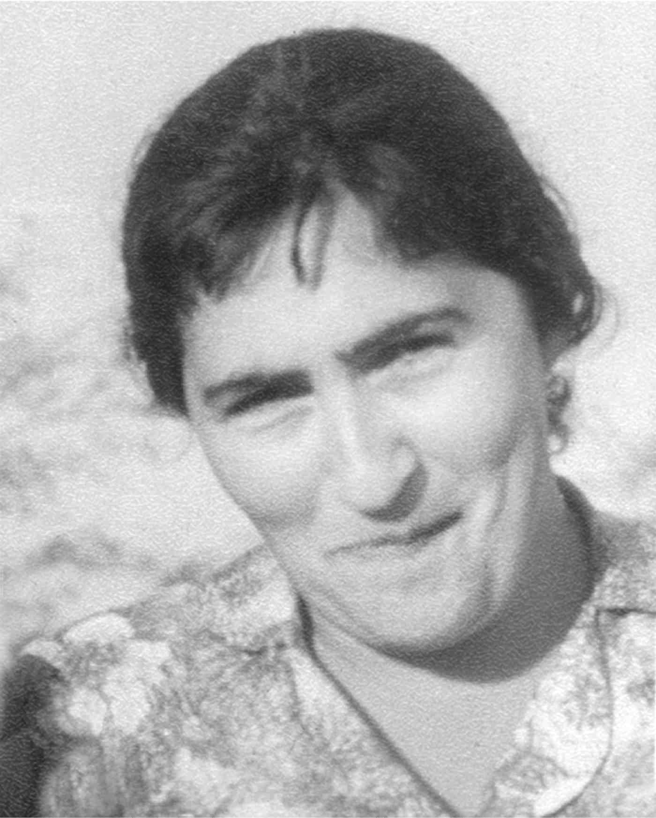
Инна Соловьева

9 октября у Виленкина – 23 часа
Володин, Ефремов, Эфрос, Виленкин, Монюков, Крымова, Саппак, Губанов. Читает Эфрос – полтора акта.
Эфрос. Хотел написать вещь легкомысленную по форме и серьезную по содержанию. Как в жизни: снаружи, как будто ничего, а в подтексте что-то есть.
Читает первый акт.
Это надо играть необычайно быстро. Почти пять минут.
Рассказывает второй акт, третий акт.
Пьеса должна быть гомерически смешная и страшная. Должен быть оптимистический финал. Люди хотят лучшего. Это основной вопрос жизни. Всегда. Они хотели реализовать это в обмене квартиры. Каждый человек проходит такой момент. Активность! Не стойте на месте! Женя права. Двигайся! Двигайся! Люди живут очень трудно. Мучительно. Человек всегда пробивает корку. Я хочу сказать – пробивайте.
Я героев своих обожаю. Они наивные, не умеют устраиваться, но они симпатичные люди. Но есть надежда.
Итальянцы в водевиле видят жизненную ситуацию. А мы в жизненной ситуации видим водевиль. Я воспринимаю такие вещи драматично. Нет ни оптимизма, ни пессимизма. Чехов об этом не думал. Есть жизнь. Без драматизма в наши дни нет искусства, в том числе комедии.
Я. Я и сторонник, и поклонник этой вещи. Это современно. Дело не во влиянии итальянцев. Это есть в жизни. Ритмы XX века, синтез гротеска, трагедии, фарса и т.д. Для нашей сцены, зараженной традиционализмом, – это очень важно. Далее. Это очень похоже. Очень много узнаваемо, точных попаданий. Но есть и приблизительное, есть написанное мертвыми словами.
Важна для нас и экспериментальная форма работы. Она будет плодотворна.
Что касается идеи – то она очень человечна. Гуманна. Это главное.
Я предлагаю свою помощь. Записывать на репетициях.
ефремов. У Эфроса – огромная наблюдательность. В работе на этюдах – он многое может рождать. Но я пока не понимаю сердцевины. Много приема. Я живу в другой среде, но эти люди для меня не простые. Хочется, чтобы мы очень крепко звали людей к чему-то. Я в этом не убежден – я темный человек в этом вопросе. Режиссерское видение очень интересно – с поворотом круга, взрывы и т.д. Но не кажется ли, что ты узко воспроизводишь черты времени? Люди оперируют не только бытовыми вещами. Люди

стали общественными людьми. Это большой процесс. Мне не ясна человеческая идея. Эксперимент надо попробовать.
моНюков. Пьеса, талантливо написанная режиссером. Любопытное в том, как это будет сделано. Разрыв между написанным и рассказанным. Активность – не рождается. Пьеса противоречит этой вашей мысли. Это – страшная вещь, вода мимо лопастей колеса. Может быть, я ошибаюсь и прав Владимир Семенович. Эта пьеса страшит меня с точки зрения актера. Какие эмоции она будет воспитывать?
Может быть, надо, чтоб сталкивались мировоззрения.
Эфрос. А Чехов – «Дядя Ваня». Это быт. Есть Горький и есть Чехов – я больше люблю Чехова. У нас в пьесах все возвышенное. А итальянское кино, не называясь народным, говорит как лифтер и дворник.
Я. Здесь главное – общечеловеческое начало, которое обходит наше искусство. Эта вещь очень широкого звучания. Разговоры о том, что это интеллигентский круг – не верны в принципе.
володиН. Я слушал первый акт. Мне было очень интересно и очень сильно волновало. Ощущение жизни во всей сложности, которое трудно бывает передать. Я записал лишь мелочи. Но дальше то, что меня больше всего интересовало, – ушло. «Я предала сына» – исчезло. Жена сына – исчезло. Какая она? У брата сложности в школе. Ударил ли мальчика. Что там во второй его жизни – не понял. Эти концы остались за историей обмена. А это имеет отношение к судьбам людей и к их жизненным позициям. У Чехова – общие судьбы людей. Раневская, Гаев. У всех судьбы. Дядя Ваня – жизнь рухнула на глазах.
Второе – жизненные позиции, которые выходят за пределы этого случая. Я не ощутил их. Только дано в приложении к этому случаю. Все, что вы говорили, – не про пьесу. Активность? Где это? Страстная бессмысленная активность, которая не нужна, – вот идея. Итальянцы показывают человечность чудовищно. Глубоко скрытые человеческие вещи. Несчастная судьба и право на иную судьбу. Вы махнули рукой на вещи, которые давали возможность это вскрыть. Виктор – может быть, он любит жену. Кто он? Может быть, это идиотская страcть к фотографии? Вы дали заявки на очень интересные взаимоотношения. Может быть, Павел очень хороший человек. Но в чем же? Как синяя птица. Нет, счастье было тут. Это?
Почему Вы бросили самое существенное.
вилеНкиН. Мы стали думать абстрактно. Что значит поймать пульс современности? У Чехова в «Вишневом саде» во всей этой нелепице мы любим Раневскую. Тут дви-

жение таких пластов жизни… Не писал Чехов нелепых пьес. Здесь у вас давит ракурс. Отсутствуют судьбы человеческие. Вы оперируете людьми, как марионетками. Вы теряете смысл тех людей, которым стоит жить иначе. Сборище нелепых людей. Женя – заявка на отрицательную героиню. Приветствовать движение вообще – ничего не даст. Ваш «поворот» может привести к тому, что многое вы оттолкнете. Вы взяли на себя больше, чем люди берут. Но надо доводить до конца… Над вами довлеет схема, усмотренная в самой жизни. Судьба пьесы – это либо событие, либо пустяк.
Я. В развитие того, что здесь сказано. Нельзя утопить идею, для нас чрезвычайно важную. Все то, что требуют, – хотел сам Анатолий Васильевич. Нельзя отказываться ни в коем случае. Это для нас чрезвычайно важно.
Эфрос. Мне казалось, что это все есть – в рассказе.
Плохая репетиция – и я не живой человек. Хорошая, и я готов петь, покупать консервы. Такой же Николай.
Человек доведен до такой стадии, когда надо менять свою жизнь. В таком положении миллиарды людей – в возрасте от тридцати–тридцати пяти лет…
Я – Чехов. Я, извините, написал «Вишневый сад». Прочел бы первый акт и рассказал, что происходит дальше.
Я буду постигать в процессе письма.
Я рассказал сюжет.
Так я, будучи Чеховым, рассказал бы, что во 2-м акте – и т.д.
Рассказывать, как менялись…
Люди страшно болтливы.
Я Чехова люблю потому, что у него зерно – тоска по лучшей жизни. Она никогда не уйдет. Когда она уйдет – прекратится прогресс.
У Жени – тоска по лучшей жизни выражается в обмене квартиры. Она наивная, как все люди. Это только мы говорим о проблемах.
Спорит с Володиным…
Опровергает впечатление, что в Лене есть отрицательные черты.
вилеНкиН. Никаких этюдов. Эта пьеса должна вынашиваться.
Наташа. Пьеса только по характеру импровизационная¹.
Я. Не лучше ли, чтоб о характере дальнейшей работы решил сам Анатолий Васильевич?
володиН. Хорош ли 1 акт, можно будет, когда все будет написано.
Эфрос. Все ясно. Работу начинать нельзя. Пьеса не заинтересовала.
Я. Необходимо начинать работу и т.д.
1. Наташа – Н.А.Крымова, театральный критик, жена А.В.Эфроса (в 1956 г. она заканчивала аспирантуру, готовила диссертацию о режиссерских методах Станиславского).

15 октября 1956 г.
Студия
Ефремов, Эфрос, Виленкин, Володин, Б.Львов, Монюков, Губанов, Саппак, Евстигнеев, Кваша, Максимова, Харитонов, Куприянова, Волчек, Елисеева и др.¹.
Открывает Ефремов. Очень волнуется.
– С тех пор, как работали над «Вечно живыми», многое случилось. Образовался комитет, который много сделал. Часто встречался и обдумал принципы (представляет комитет). Что будем сегодня делать? Зачитать нашу декларацию?

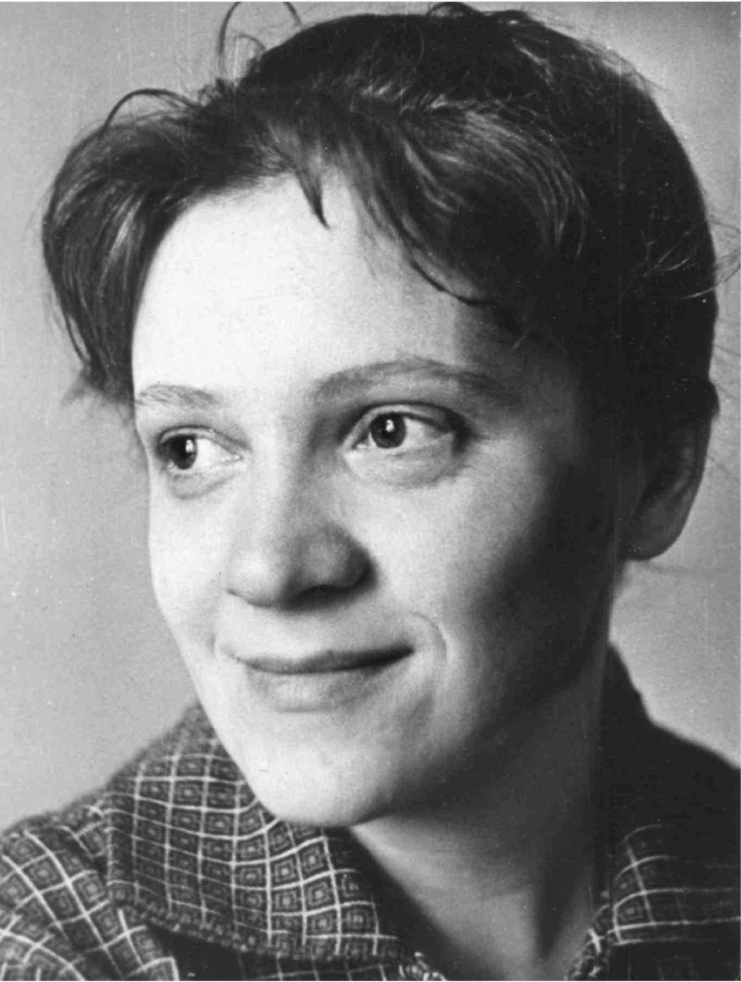
Наталия Крымова

вилеНкиН читает.
Дополняет о репертуаре.
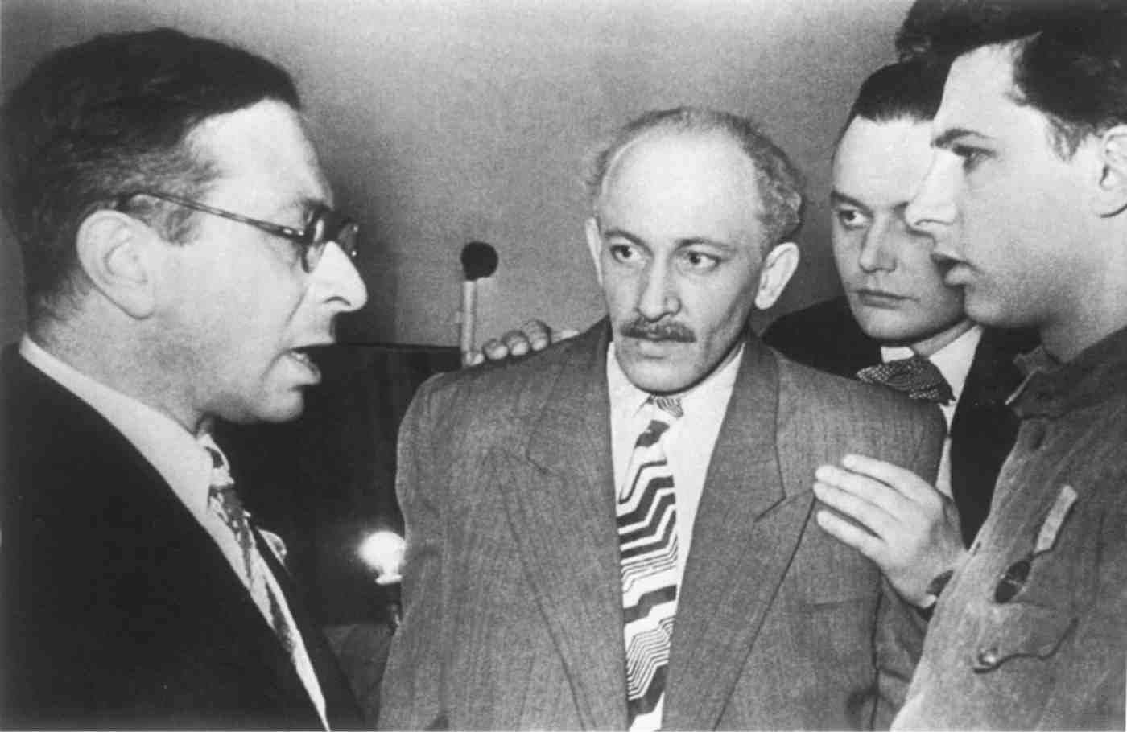
Виталий Виленкин, Евгений Евстигнеев, Геннадий Печников, Игорь Кваша
Эфрос. Мы очень робко живем. Надо делать в конце концов то, что лежит на сердце. Мы не знаем, как создавать театр. Сейчас все хотят чего-то нового. Чего? Правды. Поэтому если мы на это направим главные свои силы, – это будет встречено радостно. Это будет великое начинание.

В МХАТе было так: собрались те, кто был нужен друг другу. А сейчас в театре стало так, как было до МХАТа. Бюрократическое учреждение. Сегодня открытие недели итальянского фильма, а мы из-за дурацких орг. вещей – ничего не можем. А силы есть.
Кооперативное начало дает возможность постоянного знакомства с новыми людьми. В театре актер и режиссер страшно распустился. Он бесчинствует. Он знает даже, что и уволить его невозможно. Я не знаю, как это назвать. Страх – страх потерять.
Моральные основы – нельзя через пьяные разговоры: «Ты меня понимаешь». Моральные основы решаются через организацию.
ефремов. Мы все связаны с тем, где работаем. И любим свое дело. Мы не те, кто только окончил училище. Поэтому нам очень важен внеурочный период – чтоб проверить друг друга. Мы не хотим быть попрошайками у государства и с голыми руками что-то брать.
Сейчас – государство сказало: берите! Но мы все-таки хотим сохранить принцип испытательного срока.
вилеНкиН. Задиристый вопрос. Достаточно ли мы сильны в творческом отношении? Это может решить только жизнь. Есть ли среди нас Хмелевы, Яншины, Андровские, режиссеры типа молодого Судакова, Сахновского. На сегодня нет. Но как подготовить почву, чтоб они возникли. Подготовить атмосферу. Как избежать разъединяющую атмосферу? Наша сила может только в силе коллектива.
Наша декларация: или мечта о неком воображаемом театре, или наше дело. Как найти новую правду? Если ее росток прорастает – искусство же это должно окружить.
Культ личности – актеры стали услужающими. Не то отношение к искусству. Мы должны завоевать свое место в искусстве. Окружены недоверием. Если кто выпьет – скажут: сборище пьяниц. Вот мы курим, а ведь это сущее безобразие. Я хочу, чтоб меня поняли. Это должно быть с первых дней. Надо собраться внутренне. Как собирались молодые художественники. Мы не голый человек на голой земле. Станиславский говорил: если мы… разойдемся с позором…². Мы тоже – разбредемся с позором.
Эфрос. Если мы уж начнем – надо, чтоб ни одна репетиция не сорвалась.
На плоту переезжали океан.
Нам свойственна ужасная пассивность. А творчество и пассивность несовместимы. Актеру дают роль – он играет. Режиссеру пьесу – он ставит. Редко кто предложит свои услуги. Английский режиссер хотел поставить «Гамлета». Он должен собрать актеров и все сделать. Затем надо все сначала. Ему никто не скажет: «А теперь ставь «Дядю

Ваню». Вот, на плоту. Никто же не заставлял, все мы имеем работу и вроде хорошую. Хватит быть неудовлетворенными. Надо взять и поставить спектакли – пусть «они» придут и скажут… Художник никогда не знает, что у него будет. Он знает, от чего он отталкивается, чего у него не должно быть. А мы так уж знаем, от чего мы отталкиваемся, что мы не приемлем. Это уже великое начало. Поиск. В неведомое. А теперь все известно. Ильф и Петров – откидывали то, что приходило двоим, а мы радуемся.
Это не «им» нужно. А нам. И мы должны добиться. Мы должны поставить спектакли, которые завоевали [бы] внимание.
Это был вечер, который взволновал каждого. Все, как по команде, пришли свежевыбритыми, в галстуках, тщательно повязанных, и рубашки надели белые – теперь редкость. Все ощущали торжественность момента – первый сбор труппы. Перед началом – мы договорились – никакого президиума, никаких речей. Сдвинули столы. Сели в круг. Ефремов говорил первый. Так волновался, краснел, долго не мог начать и говорил от волнения чуть ли не шепотом. Виленкин прочел декларацию – торжественно и спокойно; он вообще удивительно милый человек! Основное, конечно, это было выступление Эфроса. Он тоже заикался, подбирал слова, но, по мне, говорил удивительно хорошо – все от себя, значительно, просто и верно. Потом, после всего, спрашивает меня: «Я не очень плохо говорил? Проклятое косноязычие! Так нельзя!» Я его заверил, что все было отлично.
Расходились не поздно – еще успели на метро. Выпускали нас через внутренний двор, шли «задворками МХАТа». Виленкин показывал: вот окно артистической уборной Станиславского, вот Качалова…
На следующий день – было условлено – начинаются репетиции «Огней»…
1. Месяц – по упоминанию о начале Недели итальянского фильма: «Лит. газета» 16 октября 1956 г. извещала о прибытии в
Москву ее участников).
На встрече, которую Саппак назвал «первым сбором труппы», большинство перечисленных выпускники Школы-студии МХАТ разных лет (1947 – В.К.Монюков, 1949 – О.Н.Ефремов, 1954 – Л.И.Губанов, Л.В.Харитонов; 1955 – Г.Б.Волчек, И.В.Кваша; 1956 – Е.А.Евстигнеев, Р.В.Максимова). Маргарита Куприянова была воспитанницей Студии ЦДТ, в первой постановке Ефремова чудесно играла Димку-невидимку (как актеры они партнерствовали в «Коньке-горбунке», в «Двух капитанах» Каверина, в «Ее друзьях» Розова и пр.). Из ЦДТ была также «старшая» среди перечисленных А.В.Елисеева (в труппе с 1939 г.).
2. Имеется в виду сказанное Станиславским 14 июня 1898 г. в Пушкине на первом сборе труппы МХТ: «Если мы с чисты-
ми руками не подойдем к этому делу, мы замараем его, мы его опошлим и разбредемся по разным концам России… Не забудьте, что мы разойдемся запятнанными, осмеянными поделом, так как мы приняли на себя дело, имеющее не простой, частный, а общественный характер».

23/XI.
Я болел и пропустил несколько собраний. Кто-то записывал за меня. У нас непредвиденные сложности. Заболели Львов и Монюков – оба вышли из строя месяца на полтора. «Огни» переданы Эфросу.
За время моего отсутствия состоялась читка пьесы на труппе, обсуждение. Затем Львов, Монюков и художник докладывали совету экспозицию спектакля. И еще раз собирались – обговаривали образы.
Сегодня в 11 вечера – у Виленкина чтение пьесы Булгакова «Мольер».
Присутствуют Ефремов, Эфрос, Виленкин, Губанов.
Слушали Надю Киселеву¹.
Обсуждение.
Затем Виленкин читает «Мольера».
- действие. Лагранж Бутон Мольер Арманда Одноглазый Мадлена Муаррон
- действие. Людовик Де Лессак Муаррон Варфоломей
Эфрос. Надо ставить. У нас такого не было.
ефремов. Пьеса замечательная. К ней надо готовиться.
1. Н.И.Киселева окончила актерский факультет ГИТИСа, предполагалось ее участие в «Вечно живых».

27/X – у Виленкина
Обсуждение «Мольера».
моНюков. Нет Мольера как актера и драматурга. Не понимаю, что должен вытягивать режиссер, что надо поднимать в противовес любовной линии. Хотя пьеса сама по себе великолепная.
ефремов. Написал человек, живущий в диких условиях, человек, живущий с железной логикой и ведущий борьбу за истину. Вот статья в «Вопросах философии» – о том же¹.
Кусок жизни. Если что есть – образ Мольера. Идея – творчество торжествует. Хотя и гнут. Через муки адовые искусство живет.
Эфрос. Я не предполагал, что может быть такое сомнение в пьесе. Пьеса против абсолютизма. О том, как погибают лучшие люди, когда абсолютизм давит. Противоборство возможно разное. Здесь тираноборчество – всем строем своим. Вся трагическая коллизия в том, что человек при дворе – создавая пьесы против церкви, за свободу и т.д., – сам человек был раб, был согнут, и умер…
Показывал кукиш в кармане и тут же кричал: «Да здравствует король».
Просто пьеса не создана по рецепту.
Можно представить себе иначе роль Мольера. В пьесе действует, безусловно, великий человек, хотя Булгаков и не пишет драматурга Мольера.
Это по всему.
Человек, имеющий несчастье жить в абсолютизме. Это правда, которая целеустрем-лена. Звери, которые владеют людьми. Чем интересен новый театр. Что там без предрассудков. Не надо, чтоб было всё. Ах, нет драматурга. В «Борисе Годунове» все переврано. Есть художественный взгляд на вещи. Мы должны быть свободнее по нашим чувствам. Мы не должны по всем параграфам угодить всем. Надо «назло» ставить эти пьесы. Надо.
Я. Мы привыкли за последние двадцать лет к канону биографической пьесы, где дается «объективное» представление о писателе, композиторе и т.д. Здесь – Мольер Булгакова. Это субъективное, художественное видение. Очень – личное. И это способно обогатить наше представление. В этом полемичность пьесы. Затем ее философский принцип избегать прямых аналогий. И третье – реабилитация пьесы – дело молодого театра.

вилеНкиН. Современность через прошлое. У Булгакова – среди первых пьес. А может быть, и выше.
В линии кровосмесительства можно сделать сокращения. Мы покажем во весь рост Булгакова. Мольер. Пушкин. Дон Кихот. Это Булгаков².
ГубаНов. Кровосмесительная линия звучит трагично. Ведь Мольер не знает.
радомыслеНский. Я вспоминаю разговор со Станиславским. Ему тоже не хватало Мольера-драматурга. Мольера нужно играть. Опасения Виктора Карловича нужно учитывать. Актера я вижу – Зимина и Ефремова.
вилеНкиН. Конфликт вокруг Мольера был между Булгаковым и Станиславским и между Станиславским и театром. Когда Станиславский требовал сцены, где Мольер творит, Булгаков говорил, что это чудовищно – полное непонимание замысла.
Булгаков сидел на репетиции белый, в холодном поту.
моНюков. То, что вы говорили, убедительно и заразительно.
Но где хороший человек? Я согласен c Владимиром Семеновичем – это субъективный образ, видение художника. Но одно должно быть бесспорно – масштаб. Этого мне не хватало.
Это жизнь одного актера. Самое трудное – название пьесы. «Мольер». Необязательно должен скрипеть…
вилеНкиН. Теперь вопрос – как?
Елена Сергеевна – утверждение Булгакова стопроцентного. Ей надо будет растолковать: круг актеров, режиссуры, почему мы берем, и материальная сторона дела.
Если путем по листам пьесы – погубят, тут надо идти ва-банк³.
радомыслеНский. Без денег мы будем на каждом шагу. ВТО отпускаются грандиозные деньги. Кому как не им способствовать рождению новых явлений.
Решение: Идти к Булгаковой: Розов, Эфрос, Радомысленский, Виленкин.
2-ой вопрос.
Наши нужды на ближайшее время. Директор. Помещение и деньги. Ознакомились с тремя помещениями.
Цыганский театр – дают для занятий. Но потом там будет Учебный театр⁴. Пока. радомыслеНский. У ВТО три миллиона недорасходованы.
Мы показали «Вечно живых» – на этой волне удержалась идея. Тактически выгоднее дать сначала «Мольера». Потом «Вечно живые».

Эфрос – поддерживает. Скажут: что [«Огни»] одно и тоже.
радомыслеНский. Через два месяца: «Фабричная девчонка» и «Мольер» – будет нарастание.
ефремов. Я сам колеблюсь. Когда на театре появляется козырь, требует всех усилий; если «Мольер» такая пьеса, – значит, надо все бросать.
Я лично люблю последовательность, может быть, у меня это наследственность, у меня отец плановик. Мы копим. Подготовить «Вечно живые» – не показывая. Ни «Мольер», ни «Огни на старте» не взорвут общественное мнение. Если бы Розов написал новый «Добрый час» – тогда да. Пьеса не может лежать.
Эфрос (встал). Это та пьеса!
Все знают, что мы много работаем. Проходит четыре месяца, и мы поняли «Вечно живых».
вилеНкиН. «Мольер» не та пьеса, которой надо открываться. Театр должен говорить сначала свое да, а потом свое нет. Нужна современная пьеса. Зачем нам давить «Вечно живых», зернышко, которое мы вырастили.
«Мольер» – сложнейшая пьеса. Она требует огромнейшей работы – что должен сделать тот же Евстигнеев, чтоб стать Людовиком. Мы придем к выкидышу.
Эфрос. Где это сказано, что надо начинать с «да», а не с «нет». Это условно.
Я понимаю такой ход восприятия театра – сначала ничего, затем все больше, больше. Театр такая вещь, что надо привлечь к себе внимание. Театр должен поднимать что–то новое по стремлениям.
ефремов. Мы должны быть бережливы. То, что сделано, достается потом.
вилеНкиН. За «Мольера» можно браться только с установкой, что все должно быть замечательно.
ефремов. Надо смотреть реально. Мы не Станиславский и Немирович – у нас денег тех нет. Мы поставим «Вечно живых» и будем играть его – для студенчества и т.д.
Эфрос. Мы играем в основном для интеллигенции. Хоть ты меня будешь убеждать семнадцать дней и семнадцать ночей.
ефремов. Буду! Ты думаешь об обществе.
Мы будем думать о себе, а не об обществе.
Нужно ли нам взметнуться. Зачем нам успех.
радомыслеНский. Я себе представляю – первый спектакль на теме современности. Но если нет такой пьесы, которая может быть трамплином. Тогда надо, чтоб вышли два спектакля. «Вечно живые» и «Огни» – не то начало.

«Мольер» будет разорвавшаяся бомба. Это тактический ход. Ни одни мы собираемся. Русаковский клуб.
Эфрос. Другая позиция продиктована, мол, поисками трескотни газет.
Чем открыться? Я не за хамство. Давайте скромно «откроемся». Это не то. Станиславский и Немирович ставили на карту такие спектакли. Отборные. Открытие театра связано, да, и с газетами. Я боюсь, что мы растратим свое богатство. Вахтангов говорил – к чему стремился художник? К признанию.
«Вечно живые» будет растрачиваться. В афишу он войдет как пустое место. Он не соберет нужной публики – в правильном смысле.
Что получится – практически два месяца будут играться «Вечно живые».
ефремов. Толя! Ты выбросил основное обстоятельство. У нас не театр. Мы работаем по ночам.
Я. Надо думать о первом впечатлении. Нельзя выпускать «Вечно живые». Нужен новый спектакль.
Нельзя забывать о пьесе Володина. Она будет через несколько дней.
Надо готовить «Огни» и «Мольера».
моНюков. «Вечно живые» – если бросим. Все. Их надо срочно закончить, но не давать в основание.
ефремов. Для реального самочувствия важно, чтоб уже что-то было в активе. Если в понедельник «Вечно живые» играем, а тут идет работа – мы чувствуем себя людьми. Это важно для самочувствия нашей работы.
Эфрос. Проект решения. «Вечно живые» – восстанавливаем в кратчайший срок. Не базариться. Держать. Заложить за щеку.
«Огни» – параллельно работа и тоже не показывать. Мы не кричим, что этим спектаклем мы открылись. Как заканчиваем «Вечно живые» – входит Володин (если он переделает).
Надо найти человека, который будет вести всю подготовительную работу – ассистент – по «Мольеру».
ефремов. Середина декабря – «Вечно живые». Конец января – «Огни».
вилеНкиН. Давайте назначим день заседания. Условлено – пятница в 11 часов.
- Возможно, Ефремов ссылался на статью А.Ф.Шишкина «Некоторые вопросы теории коммунистической морали» («Вопросы философии», 1956, № 4, с. 3–17).
- Речь о пьесах «Мольер» («Кабала святош»), «Пушкин» («Последние дни») и «Дон Кихот» по мотивам романа Сервантеса.

3. Елена Сергеевна – вдова М.А.Булгакова, его душеприказчик. Переговоры с ней вел в основном Виленкин.
Заключительная строка неясна. Мысль, скорее всего та, что правка «по листкам» может опять все погубить, и надо идти ва-банк, ничего не правя, борясь за всю пьесу в целом.
4. Помещением в Б.Гнездниковском, 10 воспользоваться не пришлось.
С 1956 г. и по 1958 г. Студия молодых актеров (так коллектив именовался на афишах) играла в помещении Школы-студии МХАТ и на сцене филиала МХАТ. В сентябре 1958 г. начался первый самостоятельный сезон – уже Театра-студии «Современник» – в концертном зале гостиницы «Советская». 1 апреля 1961 г. в газете «Вечерняя Москва» было опубликовано интервью О.Н.Ефремова: «Мы получили постоянное помещение в центре столицы, на площади Маяковского, там, где раньше был Театр эстрады». Оттуда в здание на Чистых прудах «Современник» переехал в 1973 г.

5/XII. Студия. 11 часов. Совет
вилеНкиН. Надо выбрать председателя.
моНюков. Эфроса.
Эфрос. Самоотвод. Кружится голова. Плохо себя чувствую. Я репетирую в трех театрах.
Выбрать – Саппака.
саппак. [Записи нет до конца страницы. – Е.К.]
львов. Параллель – не оправдала жизнь.
О режиссере «Мольера» – мое имя – названо без меня.
вилеНкиН. Очередность «Вечно живые», «Огни», «Мольер». Не обязательно весной показаться – нельзя ставить все под сомнение. Отказываться от «Огней» – не расчетливо. Это «наша» пьеса. Нельзя ставить программу из козырей. Это ни один из театров не может. Мы не можем растрачивать свое имущество.
моНюков. Как объединить практически точки зрения Виталия Яковлевича и Бориса Александровича.
радомыслеНский. Назвал ли Розов срок переделок? Считает ли Олег Николаевич возможным доводить спектакль вне переделок автора?
ефремов. Мы переходим в новое помещение. Заказано оформление к «Вечно живым». Здесь уже когорта Ивана Яковлевича¹.
У нас совет теоретического разрешения вопросов. Должен быть тот товарищ, который руководит всем делом. Пусть на месяц. Может быть, так решится, кто будет вообще руководить. Тут нужен талант. Нужен руководитель, который сам будет многое решать. Коллектив поставлен в острейшее положение по самовыявлению – ночные работы, каждый перед лицом совести.
Моя точка зрения – выпускать «Вечно живых», выпускать «Огни» и одновременно подготовлять «Мольера». Я тоже считаю, что эта пьеса дает нам возможность многих поисков. Нам неправомерно, затратив недели на обсуждение и репетиции «Огней», отказаться на половине. Это не солидно. Если мы откажемся – ничего вообще делаться не будет. Надо зеленую улицу «Огням», заменив Ефремова и Толмачеву². За это время я провел бы монтировки «Вечно живых» и вводил Анну Михайловну и Танечку³.
радомыслеНский. Нельзя забывать о том, что мы работаем в ночное время и днем загружены очень. Есть опасность надорваться и загробить все дело.

В первую очередь – «Вечно живые». Давайте реальные силы Олега. Театр, «Фабричная девчонка» и репетирует «Вечно живых». Значит – он должен быть выведен из роли в «Огнях».
«Огни» – должны быть сделаны в два – два с половиной месяца. Это оригинальная пьеса и может быть показана.
О расширении труппы – вопрос сложный. Принцип – сборной труппы – для меня не приемлем. Тут должна быть личная ответственность режиссера.
Не перегружать – мы потеряем актеров.
Надо отложить «Мольера» и готовить «Огни».
саппак. Нельзя не считаться с отношением Эфроса к пьесе «Огни».
ефремов. Как здоровье Монюкова?
моНюков. К этой работе не годен. Считал бы принципиальным вывод меня из сту-дии⁴.
Эфрос. Я присоединяюсь к Саппаку и Львову. Тут два предложения: 1) «Мольер» и «Вечно живые» либо 2) «Вечно живые» и «Огни».
Общее решение: завершать «Вечно живых». Изменить 1 картину. Вероника. Финал. Монтировка. Обострение. Чтоб мы знали, что отложен готовый спектакль. Розова нужно тащить. В процессе работы дописывать. И надо закончить. А то полуфабрикаты будут мешать.
(ефремов. Даже играть!)

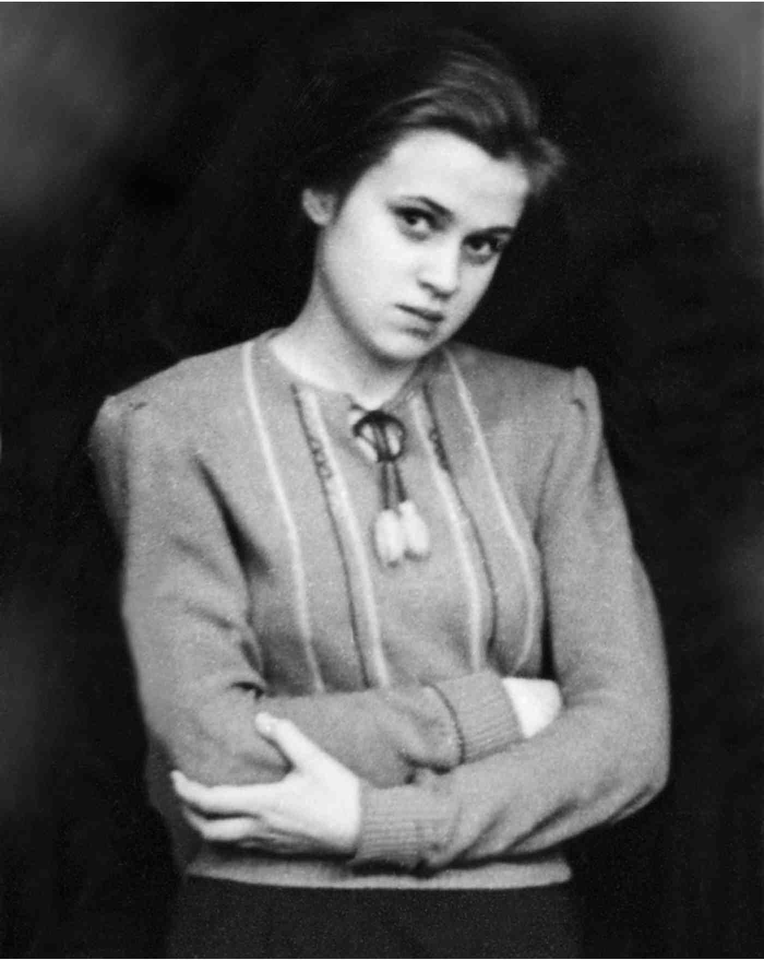
Лилия Толмачева

Эфрос. Все за «Огни». Возьмем творческие соображения. Убежден – этот спектакль нам не нужен. Вы правы, Виталий Яковлевич, – не обязательно одни тузы. Но я отвечу: хотя бы больше половины. У нас – три спектакля, а может быть два с половиной.
Есть какие-то большие вещи, чем вопрос ответственности перед автором, и если начали – надо кончать. Основываясь на этом – в МХАТе и других театрах – делаются неверные вещи. «Лучше быть виноватыми перед десятью актерами, чем перед искусством» (Немирович-Данченко). Я не придерживаюсь точки зрения: если сказал, надо твердить два года. Я так думал, а теперь думаю иначе.
Я категорически против «Огней». Нельзя начинать театр с такой ерунды.
Теперь организационно.
Если Толмачева и Ефремов не участвуют – это уже компромисс. Надо искать. Да и по Москве не было других кандидатов.
Мы на практике убедились – почти полное совпадение «Вечно живых» и «Огней».
Дело не в моем отношении к пьесе. Я готов перебороть и работать. Дело не в этом.
«Мольер» – единственный камень, на котором может строиться репертуар. Я на всех художественных советах говорил, что у нас с репертуаром плохо. Как и с народом плохо.
В параллель с «Вечно живыми» – трудно. Но если Олег занимается в полную силу «Вечно живыми» – режиссеры будут подготавливать труппу к «Мольеру».
Почти никто из труппы к «Мольеру» не подходит. А театр это труппа. А мы не можем откладывать все на потом.
Проект Саппака и Львова – реален. С завтрашнего дня – «Вечно живые». Огромная работа и в полную силу. За десять – пятнадцать дней – распределение ролей в «Мольере», поручаемом режиссерам. Еще двум товарищам – познакомиться с новыми пьесами. Действительно ли нет ничего?
ефремов. Доводы против «Огней» – те же, что за «Мольера». Организационно и «Огни», и «Мольер» – упираемся в тот же вопрос расширения труппы. Это надо отстаивать в своих доводах. Это относится и к той, и другой пьесе. Главное – не отступать от принципов нашего дела. «Огни» – в русле нашего дела. Тут мы можем выложить душу, показать кусок жизни. Мы все время говорим: давайте искать пьесы! Но вот уже нашли пьесу – так давайте ее ставить! Если бы у нас был готовый театр – можно было бы что– то перестроить. Давайте сейчас готовить «Огни».
Эфрос. Значит, сейчас работа над «Вечно живыми» не идет?
радомыслеНский. Значит, у Эфроса все кончилось к «Огням». Что же тут говорить.

вилеНкиН. При любой добросовестности Анатолий Васильевич не сможет работать. «Мольера» надо ставить, уже будучи театром.
Эфрос. Но мы не будем театром. Разве «Огни» и «Вечно живые» – это уже театр?
львов. Олег, когда вы заканчиваете «Вечно живых» (отбросив все).
ефремов. Через два месяца. В конце января.
Можно параллель. Я готов быть репертуарной конторой.
львов. Параллель «Огни» и «Вечно живые» – это миф. С конца января – начинаются «Огни».
На голосование три предложения:
- (ефремов.) Параллельно работать «Вечно живые» и «Огни», с тем, чтобы в «Огнях» заменить Ефремова, Толмачеву и еще кого-то.
- (саппак и Эфрос.) Сейчас нажать на «Вечно живых», после приезда Толмачевой – заканчивать. Пока вести подготовительную работу к «Мольеру». Поручить двум режиссерам эту работу – через пятнадцать дней представить режиссерский план, роли. «Огни» – откладываются до решения новой пьесы.
- (львов.) Делать последовательно все спектакли:

- «Вечно живые»
- «Огни»
- «Мольер».
ефремов. Надо голосовать: либо «Мольер», либо «Огни».
Голосование:
За «Огни»: Виленкин, Радомысленский, Ефремов, Монюков, Губанов.
За «Мольера»: Эфрос, Львов, Саппак.
ефремов – к Эфросу. Может ли он продолжать работу над «Огнями».
Эфрос. Опечален происшедшим. Поступили самым нерасчетливым образом. Совершили глубочайшую ошибку, за которую мы будем расплачиваться.
вилеНкиН. Теперь голосуем – параллельно или постепенно – предложения Львова.
ефремов. Я человек ответственный. После приезда Толмачевой – в две недели выпущу спектакль⁵.
1 вариант: декабрь – один акт «Огней». Потом две-три недели выпуск «Вечно живых» (репетируя сцены из «Огней). Потом выпуск «Огней».

Решили:
Репетируются «Огни» – декабрь, с Ефремовым, никто не мешает.
«Вечно живые» – работа с ассистентом.
- Иван Яковлевич Гремиславский, создатель и руководитель постановочного факультета Школы-студии (им был здесь разработан курс «Создание внешней формы спектакля»). Принимал живое участие в исканиях молодежи.
- Л.М.Толмачева, окончившая Школу-студию МХАТ в 1950 г., провела три сезона в МХАТ, потом была в труппе Театра им. Моссовета и оставалась там до открытия Студии молодых актеров, с первых шагов объединившись с его организаторами. В «Огнях на старте» ей и Ефремову поручались роли Патрисии Грэхем и Тэдди.
- Танечка и Анна Михайловна – персонажи «Вечно живых».
- Монюков последовал своему решению и отошел от дела.
- Л.М.Толмачева в «Вечно живых» играла Ирину Бороздину.

16 ноября. У Виленкина. 11 часов вечера
Эфрос, Виленкин, Ефремов, Львов, Богатыренко.
Разные вопросы.
[1)]
ефремов. Возобновил работу над «Вечно живыми». Я почувствовал, что в нем заложены живые вещи, которые еще могут произрасти.
Не в порядке отчета, а просто с чем сталкиваюсь.
В прошлом году – была спешка, теснил МХАТ, многое было не познано. Сейчас – я знаю, что делать. Но наступаю на горло собственной песне. Я для себя решил. Если бы не история с Козыревой (начала репетировать, потом не явилась. Пришел муж – вернул пьесу и 50 рублей за перепечатку)¹.
Вводы. Киселева – скромная, настоящая, нашего толка². Анны Михайловны – нет. На нее четыре дня нужно. Всего – неделя. Нет ясности, нет плана.
Я верю в это дело. Основная работа будет после показа. Для режиссера стимул – последний выдох, после выхода на сцену.
вилеНкиН. Сейчас стимул – кратчайший срок. Давайте искать Анну Михайловну.
Называют актрис³.
Я. Давайте пригласим Коонен!
вилеНкиН. Попову.
львов. Полевицкую.
Поручается Виленкину – поговорить с Поповой. Эфросу – с Полевицкой. Пока репетировать с Кемарской⁴. Показ – 23 ноября в 11 часов вечера.
Параллельно – все возможное, чтоб продолжить репетиции «Огней».
ефремов. У нас все идет с прохладцем. Нужно, чтоб не спадало напряжение. Скоро перейдем в новое помещение, там надо репетировать днем.
вилеНкиН. Пределы компромиссов, на которые мы можем идти.
2) Об «Огнях».
Эфрос. Я успел – грубый разбор первого и четверть второго, на сцене прошел – примерно четверть первого. Художник исчез.
Нужно обязательно, чтоб работа Олега не тормозила мою.
вилеНкиН. Авторы перевода рвутся на прогон⁵.
ефремов. Нет, это наше интимное дело.
Я. Как в связи с обострением международной обстановки – «Огни».

вилеНкиН. Выкинуть из головы.
Эфрос. Наш принцип. Ни с кем не считаться, никого не слушать. Решать все самим.
3) вилеНкиН. Зачитывает письмо Солодовникову. О праве на репетиции.
Подписывают Эфрос, Ефремов, Львов.
4) Мое сообщение.
О Дудинцеве. Звонил. Говорил с женой.
- ефремов. О телевидении. Просят показать «Вечно живые». Спрашивают, не мог ли наш коллектив заняться делом телевидения.
- Эфрос. О Совете. Общество друзей любителей театра. Нужно членов Совета нагрузить работой. Чтоб чувствовали свою близость не только морально, но и физически.
Стоит мне три дня не репетировать, как ощущаешь себя далеко-далеко. Только когда ежедневно репетируешь – чувствуешь ответственность.
вилеНкиН. Хорошо, что у нас в Совете такие головы. Но я себя чувствую обреченным в этом смысле. Должен быть рабочий совет. Тот, кто создает спектакль, – [тот и] должен быть совет.
Эфрос. Каждый человек должен сам себе поставить работу. А не чтоб придумывать ему. Каждый должен себя поработить. Надо думать вперед.
Я готов на пять оценить работу председателя. Но наша основа такая – каждый должен. Я бы передал Борису Александровичу роль председателя. Надо координировать. Есть Яновицкий⁶. Есть художники. Есть текущая жизнь. Я даже Олега давно не видел, хотя на полчаса раньше начал репетировать. Ставить новые вопросы. Будить [нрзб]. Узость нашего актерского круга. Губанов ничего не делает. Должен был [заниматься] новыми актерами.
ефремов. Виленкину – кадры…
Эфрос. Председатель через месяц должен отчитаться. Кроме нас никто ничего не сделает. Мы ведь сделали уже немало. Мы нарушаем основной принцип – в коллективе никто не знает, что говорят «наверху».
ефремов. Давайте на общем собрании каждый месяц отчет.
вилеНкиН. Продлить на неделю мои полномочия. «Вечно живые» покажем. Потом на общем собрании отчитаемся и
Эфрос – и предложим Бориса Александровича.
ефремов. Нас уже не развалить. Не хочется идти на репетицию, а уже чувствую – надо.
вилеНкиН. Надо еще расширить круг.
Я. Через две недели мой отчет – как с репертуаром.

7) Эфрос. О Богатыренко. Вы не помощник, вы хозяин⁷.
боГатыреНко. У нас работа – из-за дня в день. У нас из плана вперед – на месяц.
Эфрос. А кто виноват? Вы. Если у нас такого плана не было – Вы должны были бы его нам навязать.
вилеНкиН. Вы зав труппой. Вы должны держать в руках все нити. У Вас получается эмпирически.
Эфрос. Когда что-то начинается заново, то все заново и надо придумывать.
вилеНкиН. Со стороны актеров некоторое барство. Им должны позвонить. А сами?
ефремов. В новом помещении будем вывешивать.
О Волчек. Она нигде не работает. Не поехала в Киев на хорошее предложение, отказалась от кино. И только из-за этого. А она взрослая женщина. Отношения с отцом – обостренные. Я чувствую себя виноватым. Может быть, ей выхлопотать единицу⁸.

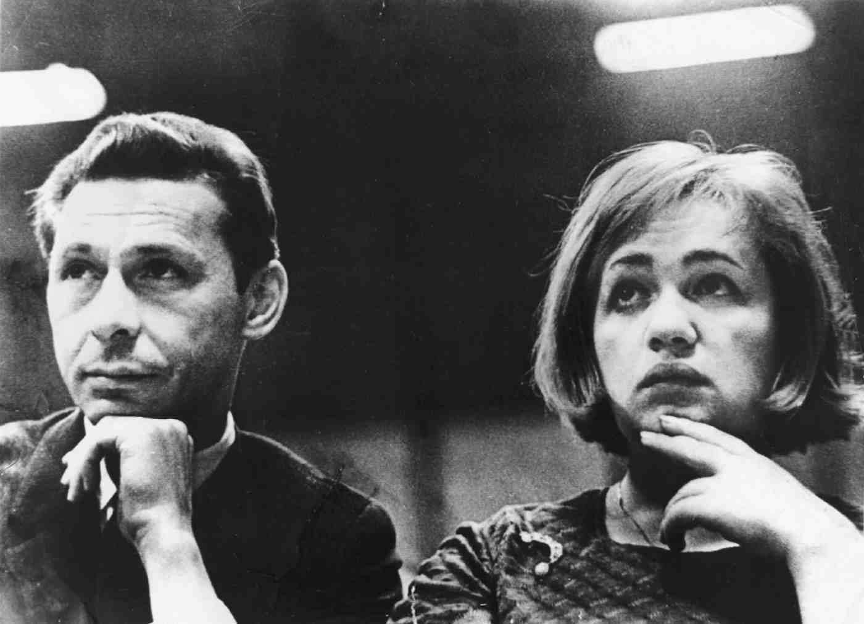
Олег Ефремов и Галина Волчек

8) О «Мольере».
вилеНкиН. Надо принять предварительное решение. Мы взяли на себя обязательства. Что мы имеем показать к концу сезона? В целом – не сможем. Но уже сейчас надо определить режиссерский штаб. Выбирать художника. И о примерном распределении ролей. Почему форсировать?
Вдова Булгакова спрашивает, что вы думаете о роли Мольера.
Нужно думать о расширении режиссуры. Богомолов. Им очень довольны как режиссером. Умный, ищущий. (Бесплатная должность⁹.)
Он реальный человек по подготовке «Мольера». Как совет?
Здесь должна быть равноправная, коллективная режиссура. Но в какой-то момент кто-то должен стать главным. Единая воля.
ефремов. Мне в принципе – единая воля. Могут быть двое – но как соавторы. Как одно лицо. Втроем – уже не может быть.
ефремов. «Мольера» ставить без яркой режиссерской мысли – нельзя. Тут не крохоборничать надо, а крупно мыслить.
Я. Приглашаем Богомолова и передаем ему «Огни».
Эфрос. Это идея!
ефремов. Подумайте об актерах! Какое это создаст впечатление о совете.
вилеНкиН. Мы говорим откровенно. Мы мельчаем. Я думал, что у вас, режиссеров, уже есть планы и вы будете рваться. А вы рохли!
Эфрос. Я, «обидевшись», скажу. В полтретьего ночи если бы сейчас решили, что я ставлю и сам играю Мольера – я был бы счастлив. У меня уже есть соображения. Но как? Время? Пусть Богомолов со мной занимается «Огнями». Я постепенно выхожу. Но я ответственный за «Мольера» и начинаю подготовительную работу. А затем включится Львов-Анохин или кто-то еще.
Решили.
1. Какую пьесу возвращала молодая и недавно прославившаяся исполнением Катерины в «Грозе» (1953) актриса Театра им.
Маяковского Евгения Козырева и от какой роли отказывалась, установить не удается.
- Н.И.Киселева, как припомнилось участнику спектакля О.П.Табакову, репетировала роль Танечки.
- Далее называются имена знаменитых русских актрис, которые в тот момент имели мало или вовсе не имели творческой
работы: А.Г.Коонен после закрытия Камерного театра (1949) занималась лишь концертной деятельностью, как и вернувшаяся из эмиграции Е.А.Полевицкая; талант В.Н.Поповой – талант, как его определяли, «прекрасный и неожиданный» – не в полную силу применялся в МХАТе, где она служила с 1933 г.
- Упомянутая ниже Н.Ф.Кемарская – ученица Немировича-Данченко, солистка его Музыкального театра.
- Пьесу Т.Раттигана репетировали в переводе С.Болотина и Т.Сикорской (в том же переводе она выйдет в изд.
«Искусство», 1957).

- М.И.Яновицкий был с 1944 г. директором-распорядителем ЦДТ (оставался в этой должности пятьдесят лет).
- Данные о Богатыренко и о его пребывания в Студии молодых актеров не найдены.
- Галина Волчек, одна из основателей «Современника», окончила Школу-студию МХАТ в 1955 г., к группе Ефремова при-
соединилась с самого начала, на его планы ориентировала свою творческую судьбу. В день открытия в «Вечно живых» играла Нюрку-хлеборезку.
9. Виленкин предлагал кандидатуру еще одного своего ученика – В.Н.Богомолов окончил Школу-студию в 1951 г., был
принят в труппу МХАТ, где начинал с вводов и эпизодических ролей. В «Беспокойной старости» Л.Рахманова стал ассистентом постановщика (премьера 27 ноября 1956 г.), позднее имел и самостоятельные постановки, главным образом на современном советском материале («Дмитрий Стоянов», 1958, и др.). Долгие годы был педагогом в Школе-студии. Вступление В.Н.Богомолова в Студию молодых актеров не состоялось.

27 ноября. 11 вечера. Студия Просмотр «Вечно живых»¹.
1 картина.
Их расставание – не хватает драматизма – текста. Они должны как взрослые, только это оправдает (контраст) сюсюкание вначале.
2 картина.
Марк – внутренне не наполнен. Морес – лучше так, без грима. Оля – хороша.
Нужно ли: денег у Марка нет – хочет схватить чужое. Что в Борисе от [нрзб]? Обе девочки от месткома – плюс. Губанов слишком спокоен – нет ожидания, нерва (без примитивного смотрения на
часы).
Зимин – одной краской. Прощание с Борисом – плохо. Финал второй картины – плюс.
3 картина.
Мизери хорошо, новое состояние. Мизери и Марк – хорошо (вместе). Евстигнеев – что-то растерял. Зимин – за столом – хорошо.
4 картина.
Елисеева и Марк – она хорошо. Нельзя читать записку.
- картина. C Володей Зимин – хорошо.
- картина. Как изменился отец? (кроме грима).
Главная тема моральной проверки людей перед вторжением беды «в общее счастье».

«Чудес не бывает» (отец) – плохо. В – Вечно обязаны.
Обсуждение.
Приглашать на обсуждение. Открыто или нет. Чуть ли не голосование. «В новом театре все по-старому». Бюрократизм. Начали – потом вызвали Олега. Бунтуют. Вышел Эфрос. Они правы.
вилеНкиН. Решать судьбу. Быть или не быть. Состав. Где играть и т.д.
Эфрос. Я впервые смотрел. Понравилось. Серьезностью и правдивостью. Больше всего картина, где Кваша рассказывает. Эмоционально задело. И вторая картина.
Меньше всего – первая и последняя.
Взятая замечательная простота и правда тогда играет, когда вырастает в нечто большее. Нет (кроме нескольких моментов), чтоб, эта правда поднялась до волнующих эмоций… Я вспоминаю ощущения от пьесы – мне не хватает резкости, мощности, остроты – степени концентрации сил.
Вторая картина, зерно – все ждут, суета. Это уже понял, и хочется дальше. Актеры приглушены. (Если бы я смотрел в другом театре – я бы сказал просто, что мне очень понравилось.) Многое играется впрямую – тяжелое через тяжелое, задумчивое через задумчивое. Есть много вещей, которые можно играть контрастно.
Вторая картина. Как только говорят, что тяжело – этим перестаешь эмоционально жить.
Я должен похолодеть от обратности тому, что происходит. А тут подтекст становится текстом. Он плосковат.
Жизненная серьезность самой пьесы.
Но все портит и все мешает последняя картина.
Я абсолютно не принимаю разговоры, что последняя картина пьесы была пошлость. Когда на могиле – тут было обобщение. Сейчас последняя картина не может заканчивать новой пьесы. Дежурный оптимизм.
Финал линии Марка?
Осталось что-то в тексте от прежних решений.
Прежняя картина – обыденная, а не высокая.
Диаложная форма. Разрешают свои линии.
Печников – понравился (кроме последней картины). Замысел. Что за личность.

Мизери – играет неплохо. Некоторые места искренне. Как индивидуальность не подходит.
В этой женщине – проблема.
Здесь – в лучшем случае – жизненная драма.
Я представил жену [нрзб].
В некоторых местах – скучновато. Нету взлетов. А должны быть – фундамент таков, что он достоин, чтобы на нем было выстроено острее.
Все картины начинаются c одного ритма. Каждая картина начинается заново.
моНюков. Видел в третий раз – и больше всего понравился. Он стал значительнее и мужественнее. Подбирание чувствительностей. Верная заквашенность. Тенденция к росту. Может долго держаться в репертуаре любого театра.
Правильно усекновение [нрзб].
Ритмы на стыках.
Харитонова – впопад, надо смелее.
Киселева – не понял.
Печников – продолжает вызывать сомнение.
Мизери – не принимаю. Получается взбалмошность. Что-то личное смещает грани роли.
радомыслеНский. Положительно отвечаю на вопрос Розова (о целесообразности). Все, что произошло за последнее время, еще раз убедило в необходимости пьесы.
Я пришел после тяжелого рабочего дня – и я освежен и был готов обсуждать спектакль.
Самый главный вопрос. Мизери. Она в отрыве от общей темы спектакля. Она женщина, все натягивает на себя, а Вероника – чистое существо. Здесь должна быть другая индивидуальность.
Не должна быть реакция на отношения Вероники и Володи. В конце – небо, просторы, обращение к памяти этого человека.

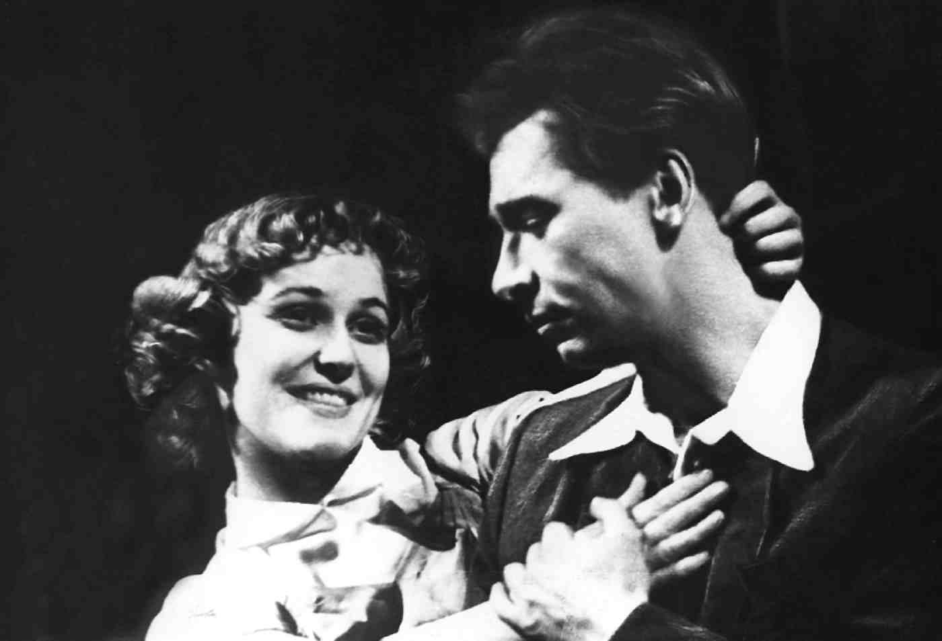
Светлана Мизери – Вероника, Олег Ефремов – Борис. «Вечно живые» В. Розова
Где показать? Я говорил с А.В.Солодовниковым. Он предлагает – как помощь Художественного театра – играть на сцене филиала МХАТа.
В Гнездниковском, чтоб организовать, надо потратить столько сил, как весь коллектив – на постановку.
Эфрос. Не верь капиталисту.
радомыслеНский. Тут не будет навязывать связи. Я не вижу причин, чтоб отказаться.
львов. Может волновать и задевать – это и обсуждать не стоит. Я либо волновался, либо раздражался. Тут есть и спектакль, которого мы все ждем, – он заквашен. И современный «Сверчок на печи»². Сантимент – это не то слово. Недостаточная резкость решений.
То, что решено жестоко и грубовато, – это волнует. Там где играется, что это хорошие, душевные люди, – это раздражает.
Зимин – гораздо больше.
Кваша.

Толмачева.
Что последнюю картину губит: играется – все хорошо.
А что происходит? Печальный уход Марка.
Кваша и Мизери – они обрекли себя на тяжелую жизнь. Неразвязанность узлов.
В Веронике – не вижу определенности решения.
От полного пассива – иначе роли некуда расти. Ей нечего делать. Она все время на вздерге.
Борис – должен быть суровее и крупнее.
Марк – тоже не хватает определенности намерений: на двух стульях.
Я. [Записи нет – чистая страница. – Е.К.]
вилеНкиН. Вопрос ребром – либо-либо. «И он тоже будет» – так вопрос для меня не стоит.
Основное к Виктору Сергеевичу: я не принимаю первую картину. Здесь нет конфликта. Тут должно быть серьезное столкновение. Зерно – не понимаю. Они стоят на разных позициях, он ушел, трагически не договорившись. Пьеса начинается с трагической ноты. Вот-вот должно возникнуть нечто прекрасное. Но нет. Последняя картина – здесь приведение к нормам. Она должна вернуться к [трагедии]. Тут рудименты старого.
Об исполнителях. Марк и Вероника – сейчас это программа минимум. Я вижу Качанову³.
розов. Мне пьеса осточертела. Я согласен – первая картина мне жуть как не нравится. Я когда смотрю, думаю: спасут актеры или не спасут – нет, не спасают. Она куцая.
С финалом. Мне очень нравится прежний финал⁴. Что писали – пикник – это все чепуха. Это трагическая сцена. Какая ни трагедия, а живешь – и ноги передвигаешь, и бубнишь. Она построена на подтекстах. Старику хочется остаться навсегда здесь. Она поэтична – вечным светом жизни. И птицы. И на поезд надо.
Володя и Вероника. Мне нравится, что Володя любит ее.
Это разговор влюбленного с пожившим человеком. Резко говорит.
Я не стесняюсь памятника на сцене. Холм или из цемента. Все отходит в прошлое – с хорошим и дурным.
Меня ничего не убедило – ни статья, ни разговоры. Кладбище. Тут еще надо было бы выпить и закусить. Отпадает мысль об оптимистическом финале.
По спектаклю.
Ритмовое однообразие.
Опасность «сверчка».

ефремов. Многое я сам вижу и принимаю.
Кое-где я перестроил. Я должен продумать линию Вероники. Будет решать большинство.
Губанов – не та индивидуальность, женственный парень.
Эфрос. Не имеет значения, какой Борис. Это символ.
радомыслеНский. Поручить Розову, Ефремову и Виленкину прийти к единому заключению о пьесе.
морес. Во второй картине – больше чувства. В шестой картине – чувствую себя неловко.
То, что я люблю в Светлане Мизери, – не сочетается с Вероникой. Она слишком жизненная. Не принимаю финала Вероники с Володей.
ефремов. Решили сделать спектакль.
Замены:
радомыслеНский. Сложность. Если будет поставлена под сомнение Мизери – закачается Зимин (у них семья). На неприятии Мизери в МХАТе – строится возможность ее ухода.
1. В беглых записях Саппака на репетиции и по ходу общего обсуждения после репетиции упоминаются Мизери
(Вероника), Губанов (Борис Бороздин), Зимин (Бороздин-старший), Печников (Марк), Евстигнеев (Чернов), Толмачева
(Ирина Бороздина). Кваша (Володя), Киселева (Танечка), Елисеева (Вознесенская).
Преподававшая на том курсе, где учились Волчек, Кваша, Мизери, актриса МХАТ Е.Н.Морес играла бабушку Варвару Капитоновну.
В заметках Саппака названа Оля, но в известных нам вариантах пьесы такого персонажа нет, не припоминается и кто-либо из участниц спектакля, кого бы так звали. Возможно, следует читать «Лиля» (т.е. Л.М.Толмачева).
- Львов-Анохин говорит об инсценировке Диккенса, спектакле 1914 г., который стал знаковым для Первой студии МХТ, закрепив ее внутреннюю ноту и новизну здешней актерской техники (итог освоения системы Станиславского).
- Еще до прогона выражались сомнения, насколько индивидуальность принятой в МХАТ выпускницы 1955 г. Светланы Мизери близка роли Вероники. Лариса Качанова, которую назвал Виленкин, была совсем юной (21 год), только что окончила третий курс. Ефремов оставил роль за Мизери.
Качанова входила в спектакль, играя маленькую роль Любы – одной из девушек, во второй картине приходящих на проводы Бориса.
4. По первой редакции «Вечно живых» в финале семья Бороздиных сходилась близ братской могилы, где похоронен Борис
(так играли в Театре им. Ермоловой). Во второй редакции последняя сцена – в московской квартире, куда Бороздины
вернулись из эвакуации.

30/XI 56 г. У Виленкина
вилеНкиН. Недовольство актеров. Почему они должны узнавать все сверху? Почему они не должны во всем участвовать от начала до конца. Знать о себе всю правду – как бы она ни была горька.
Не был ли неправ Немирович, говорит Кваша, выступающий от артистов, когда он отзывал в кабинет и тактично говорил с актером наедине. Не привело ли это к сегодняшнему положению МХАТа, где собирают «народных» или «народных и заслуженных».

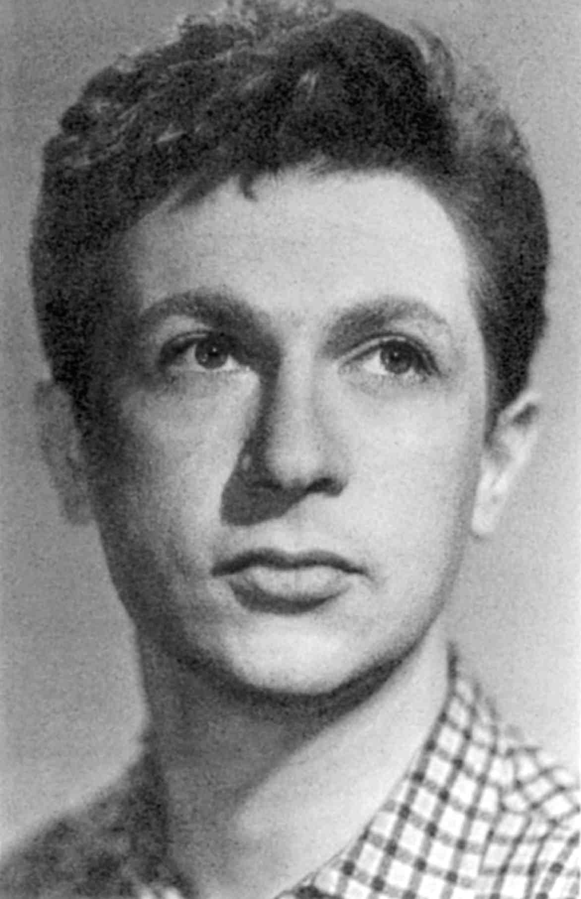
Игорь Кваша

Лично я, говорит Виленкин, считаю, что это утопия. Во всяком случае, такого театра не видел. Но давайте пробовать. Я готов, чтобы все было при всех, но в этом ли демократия и не погубим ли мы идею демократии этим.
Эфрос. О продолжении работы. По «Вечно живым» – сейчас заниматься вводами, по изменениям в первой и последней картине. Когда же будет мебель и сцена…
Но пока в основном «Вечно живых» отложить.
Сейчас форсировать «Огни на старте». У меня масса сомнений. Очень сходятся с «Вечно живыми» по стилевым качествам. Пока нужно, чтобы включился Богомолов в «Огни», чтоб я высвобождался – ибо я повторяю, что не заражен. Даже если это не имеет значения.
Чтобы мне включаться на «Мольера».
Завтра же нужно договориться с Богомоловым.
Эфрос. Чтобы нас признали, нужно, чтоб все увидели труппу (они ее увидят), хорошие спектакли (тоже).
И еще нужно, чтобы они увидели нечто – новое. Вот это я ставлю под сомнения. В «Вечно живых» – пока закваска, но нет той эмоциональной остроты, которая [бы] вас поражала.

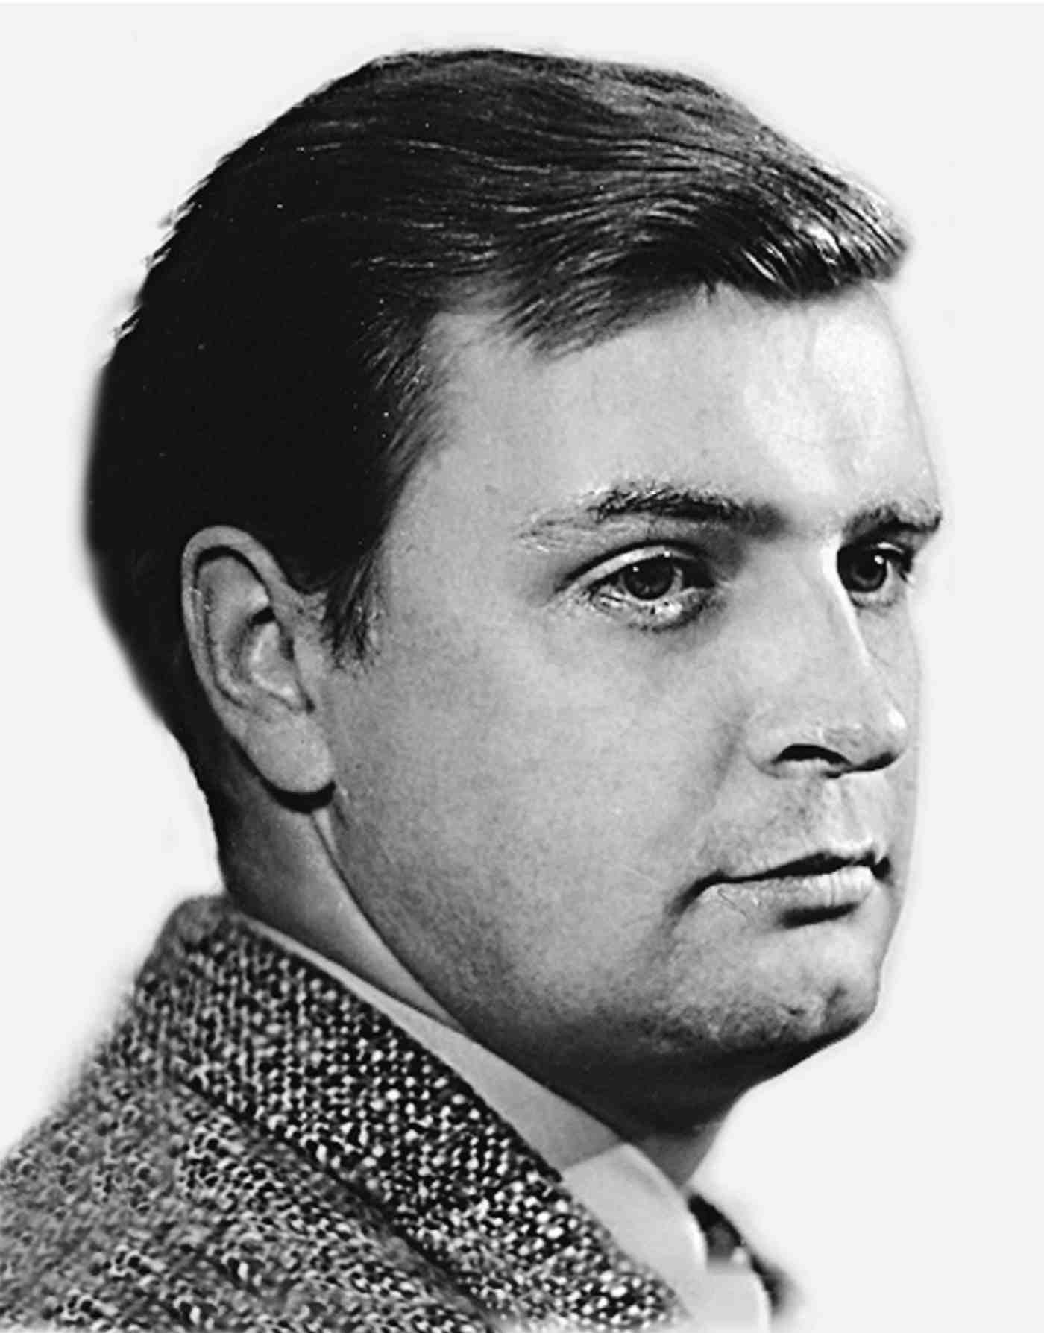
Леонид Губанов

«Огни на старте» – сама пьеса – даже если она будет поставлена гениально – не явится – новым. Когда люди видят великолепный спектакль, но традиционный – это не новый театр.
Мы не с этого начинаем. Это наша ошибка. Значит, мы не все продумали. И если не будет конъюнктуры, что надо открыть новый театр – нас не откроют. Надо все предвидеть в худшем виде. Мы покажемся, нас похвалят – и все.
Мне звонит Ефремов – говорит, отпусти с репетиции. Почему? Я – говорит – больной. Нервы в жутком состоянии. И я сказал – иди. Я согласен – надо доделывать спектакли раз уж мы взялись. И при этих неудачных обстоятельствах продолжать работу.
Надо разгрузить все для «Мольера». Нужны произведения, где можно дать новое решение. Нужно искать людей. Не только эти три спектакля, но и четвертый спектакль – который может с января ставить Львов-Анохин. Только в этом случае мы можем спокойно уехать в отпуск.
ефремов. Вот МХАТ. Там талантливые люди. Но там нет вожаков режиссуры.
Эфрос. Нужны люди! Нужно заниматься подбором людей. Нельзя параллельно. Может быть, летом, если у нас будут заделаны четыре спектакля – поедем на дачу – снимем и на воздухе – при дисциплине…
ГубаНов. Если Вы, Эфрос, выйдете из «Огней» – не будет ли здесь режиссерского предательства?
Эфрос. Не надо быть утопистом. Есть спектакли главные и неглавные. Все надо делать великолепно, но надо отдавать себе отчет…
ГубаНов. Надо определить, что новое? Мы работаем правдивее, чем сейчас в МХАТе? Но это ли новое? Может быть, это только возвращение к старому? В этом смысле я не вижу разницы между «Мольером» и «Огнями».
Эфрос. Мы давно хотели заняться тем, чтоб поговорить о своей программе. Это наше упущение. Мы ничего не сделали, кроме записки. Мы прекрасно знаем положение в театре. Новое в искусстве – истинность, правда. Но это не все. Острота формы. Новизна формы (которая диктуется содержанием). Истинны, остры, резки, интересны. Не то, что в «Мандате» или у Охлопкова¹.
Новый театр делает не только режиссер, но и материал, который дает.
Существует традиционная форма. Есть Горький и Чехов. Но надо искать дальше. Даже для Чехова надо искать новое сценическое решение. Надо заставить зрителя быть оглушенным, как он был оглушен от МХАТ того времени.

Без «новаторства», без авангардизма – но надо говорить о форме, которая находится в большом упадке.
Через 500 лет – МХАТ, потом упадок.
Потом стали возрождать – но ничего нового. Эпигонство должно быть тоже хорошим, но оно не решает.
ефремов. Если говорить о будущем театра – обобщая – обнажение актера.
Мы отказались от предложения Министерства – быть театром телевидения. Хотя это новое искусство.
Мы хотим искать лицо нового театра.
Театр должен быть отличен от телевизора и кино. А это только живой, обнаженный актер.
Простота, достоверность – это кино. Глаза, то-се – это телевизор.
Поиск должен идти – живой актер и та театральность, условность, как признак театра. «Димка-невидимка» – на телевидении нельзя. Театральность его через экран не доходит. Через экран – живую точную жизнь.
В театре – театральность, доведенная до принципа плюс живой актер. Уже нельзя смотреть ни «Беспокойную старость», ни многое другое – если нет актера, который нервами своими будоражит зал². Нельзя смотреть обычное оформление.
Но мы должны думать о будущем – но прежде всего о настоящем – в поте лица.
Делая «Огни» – мы должны стремиться, чтоб этими чертами были отмечены все спектакли.
Я против того, чтобы растекаться в людях. Людей надо воспитывать. Пусть не все могут быть. Интересных индивидуальностей – мало.
Надо всем броситься на «Огни на старте». Иначе у нас будет ужасное самочувствие. Не увлечен – увлекись. Найди в ней эти признаки, чтоб это было работой – нового театра. Человеческие судьбы – тут есть – значит, есть материал для поисков. Иначе нельзя.
Новое искусство не в том, чтобы театр на котурнах. Мы т-е-а-т-р. Но театр затюкан кино и другими искусствами. Значит, надо живого актера выдвигать. Против натурализма.
И «Вечно живые» тоже могут. Подать на блюдечке актера.
Эфрос. Большая ошибка – думать о будущем, а делать настоящее. Это нас уже завело. Надо делать будущее. Перспективу надо заготавливать. Мы только мечтаем. А надо «производить». Так я не буду заниматься «Мольером»! Нельзя думать о четырех вещах одновременно. Мы станем халтурщиками.

Активность тоже организовывается.
вилеНкиН. Вопрос о новом – самый главный. Тут нужно договориться. Если принимается «Огни», «Вечно живые», значит, мы усматриваем там крупность человеческого содержания – в этом нуждаются люди.
Сейчас можно внести новое постановкой традиционнейшей пьесы.
ефремов. «Федора» МХАТ поставил новыми средствами³.
вилеНкиН. «Горячее сердце» было поставлено новыми средствами. До этого «Лес» Мейерхольдом был поставлен сверхновыми средствами. Все дело в том, какое человеческое содержание было раскрыто.
Эфрос. Не всякую пьесу можно подавать так, чтоб на них раскрылись новые формы.
«Огни» – это не лучшая пьеса.
Пьеса Миллера – в миллион раз лучше. Это хорошая, милая пьеса.
(Кричит. Виленкину: «Я так не умею. И устал…»)
вилеНкиН. Новизна – в игре актеров. Все ахнут – потому, что сейчас нигде так не играют (на уровне лучших достижений – «Вечно живые»). Кольцов в «Беспокойной старости» – взволновал общечеловеческим содержанием.
МХАТ никогда не отступал – пусть половина труппы на дыбы. Если в пьесе сомнение – занимал лучших актеров.
В «Огнях на старте» – мы можем взять распределением ролей, крупностью игры! К нам не придут смотреть – новаторы или нет. Будут судить о профессиональности. Наша цель – открыть театр. А это завоевывается профессиональностью: высокий уровень режиссеров, актеров и т.д. А кто знает, что такое новаторство. Это дает право на бюджет, на помещение. И в этом плане мы должны сейчас о новом театре говорить.
Я. [Записи в рукописи нет. – Е.К.]
ефремов. Русская традиция – труппа как человеческий коллектив заявляет о жизни. Тонкие и сложные вещи должны связывать людей. Мы должны строить коллектив. В этом – главная сила.
По плану.
Активизировать работу над «Вечно живыми» и «Огнями». Ориентироватьcя на наших людей и прибавлять осторожно, поодиночке.
Наша сила – в этих людях, которые уже растут. Я уверен, что Толя откажется от принципа Брука. Время его в этом убедит.
Я считаю, что Эфрос должен быть главным постановщиком «Мольера». Он может увидеть спектакль в целом. В его слабых сторонах – мы, и в частности я, помогу.

Эфрос. «Огни». Это не то, на что делаешь внутреннюю ставку. Это не то, когда открываешь новый театр. Вы не додумываете одной вещи. Наступит лето, и мы будем у разбитого корыта, потому что поставим не то. Я думал, что ставлю более важные вещи. «Огни» и «Вечно живые» – это не новый театр. Я себе представляю иначе – есть перед нами более серьезные задачи. Но вы так согласно говорите, что я отступаю. Уже итальянское кино – не новое искусство.
Я последователен. Это не произведет впечатления. Это произведет впечатление на четырех любителей правды.
Я. Ставится вопрос о снятии «Огней на старте».
ГубаНов. У нас нет творческой договоренности. Как же так!!..
Эфрос. Это творческий повтор. По сравнению с [«Вечно живыми»] ничего нового.
ефремов. Давайте читать труппе «Мольера» и с ней обсуждать вопрос с «Огнями».
вилеНкиН. Я сейчас за открытую демократию. Пусть все открытое. Пусть все приходят.
Они идеалисты. Пусть на деле они убедятся, как можно и как нельзя.
1. После 1953 г. стал возможен ряд спектаклей, возвращавших открытую энергию режиссерских средств (свет, цвет, му
зыка, динамика сценического пространства и пр.). С постановками выступили мастера, которые в свое время были
учениками Мейерхольда. Впечатление новизны произвели «Гроза» (1953) и «Гамлет» (1954), а затем «Аристократы»
и «Гостиница ‘Астория’» (1956) Н.П.Охлопкова в Театре им. Маяковского, работы В.Н.Плучека в Театре сатиры
(«Баня», 1953; «Клоп», 1955; «Мистерия-буфф»,1957).
В Театре киноактера Э.П.Гарин и Х.А.Локшина предприняли попытку восстановить мейерхольдовскую постановку комедии Н.Эрдмана «Мандат» (премьера 26 ноября 1956 г.). Возвращалась и возможность разумной полемики театральных направлений.
- Пьесу Л.Рахманова «Беспокойная старость» репетировали во МХАТе (премьера 27 ноября 1956 г.). Надежды возлагались на исполнителя роли профессора Полежаева Ю.Э.Кольцова.
- Трагедия «Царь Федор Иоаннович» А.К.Толстого, которой в 1898 г. открывался МХТ, написана в 1868 г., т.е. в конце ХIХ века не была новой пьесой, как в 20-е гг. ХХ века не были новыми пьесами ни «Горячее сердце», ни «Лес».

1/XII. Cтудия
Чтение «Мольера» на труппе. Читал Виленкин.
елисеева. Поднимем ли мы такую пьесу? Материал грандиозный. Трудный, сложный.
мизери. Тогда наше дело теряет смысл, если мы будем пасовать перед трудностями.
евстиГНеев. Трудно или нетрудно второй вопрос. Это пьеса очень нужная – и, следовательно, ее надо брать.
зимиН. Можем ли мы? Есть ли сила?
вилеНкиН. Надо ставить более широко.

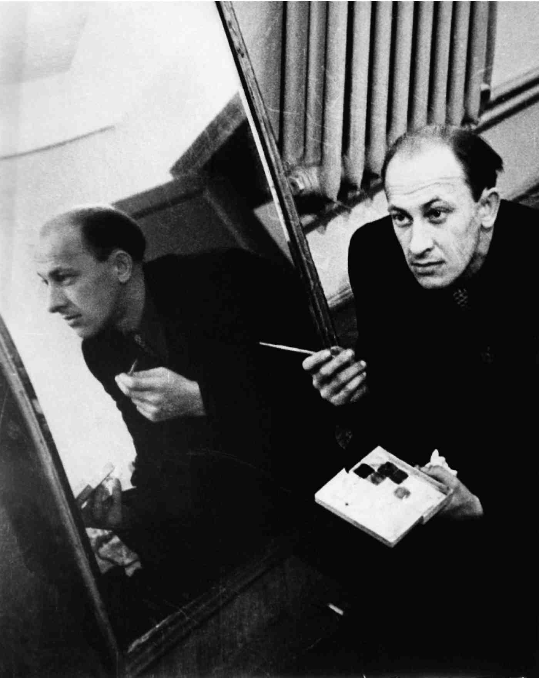
Евгений Евстигнеев

ефремов. Мы видим в ней новую правду. Мы можем поверить в наших людей.
максимова. Не слушать ее нельзя. Она приковывает. Но она трудная. Фрагментарность. Многое за кадром. Режиссер должен уловить стиль. Но что здесь принципиально новое? Умозрительно и блистательно написана автором.
[-?-]¹. Здесь бьется то, чего нет нигде. Это замечательная пьеса. Это сегодняшний день. Зачем же говорить о трудностях. Мы найдем людей. Главное, что здесь то, что мы хотим сказать.
кваша. Зачем играть так, как все. Надо искать, преодолевать. Это бомба, а не пьеса. Это нужно делать.
елисеева. Рановато.
серГачев². Почему не поставить «Доктора Штокмана»? Это очень похоже. Тот же дух. Часть блеска уйдет – это ремарки.
ХаритоНов. Вот «бомба». А в чем?
Эфрос. 1. Я являюсь сторонником того, что решает судьбу пьесы режиссура, которая должна увлечь в конкретной работе. Обсуждать надо не чтоб решать, а чтоб воспитывать в едином направлении.
(К Сергачеву.) Ваша мысль звучит ужасно. «Доктор Штокман» – это известно. То есть даешь традиционность! Хорош новый театр. Если мы даже будем играть, как в старом МХАТе – мы не создадим нового театра. Я думал так: а, это не знаем, как ставить – значит, надо брать. «Не время». А когда же время?

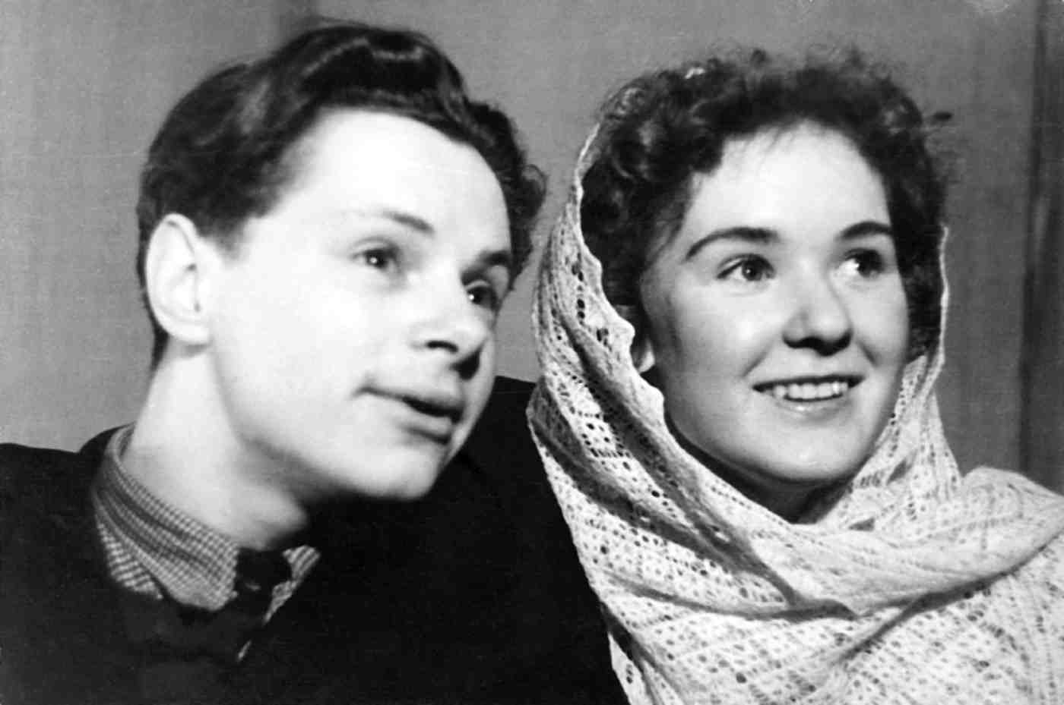
Леонид и Светлана Харитоновы

Сможем ли? Если вы будете ставить «В добрый час» и «Вечно живые» – это не новый театр. Если мы будем играть себе – это не новый театр. Нельзя думать, что мы скажем новое слово – когда станем солидными. Нельзя брать вещи, которые мы заранее знаем, как ставить. Способны ли мы, двадцатичетырехлетние люди, поставить «Чайку»? Имеет смысл только если это новое. Мы ведь удовлетворены и сейчас. А мы работаем по ночам.
Когда говорят – о чем пьеса. Это уже нечуткость. Это вечная пьеса. Тираноборство. По содержанию – великое произведение, которое никогда не перестанет людей волновать (Шекспир, Шиллер, Гоголь…). Это никогда не перестанет людей волновать.
А по форме? Нужны новые формы! Мы в Детском театре, вы (к Харитонову) в кино. Зачем нам рыпаться.
Надо смелей смотреть на вещи. Надо быть слишком смелыми. Ведь человек никогда не сделает всего, что задумает.
Значит, надо задумать такое!
ефремов. В следующий раз соберем труппу и расскажем о работе Совета, о имеющихся колебаниях, о программе.
Так как у нас уже образовался коллектив – должен быть разговор о том – чего же мы хотим.
- Имя говорящего пропущено.
- В.Н.Сергачев, закончивший Школу-студию в 1956 г., – один из «отцов-основателей» «Современника».

2/XII. Cудия. 11.30 вечера. Общий сбор
вилеНкиН. Как возник «совет». Это организационная группа, которая выделилась из группы Олега Ефремова, и была привлечена со стороны, чтобы двинуть вперед это дело. Это не «управители», а тоже исполнители. Но группа несет ответственность за все дело.
Группа эта (совет) будет переизбрана, когда сформируется труппа.
Вот Зимин вчера спросил – принят ли «Мольер». Я воспринял это как честный вопрос.
Вчера не была дана ясность. Мы ее приняли, всесторонне обсудили, были у вдовы Булгакова. Мы вышли к вам за консультацией, а не за решением. Иначе – в чем же смысл нашего дела?
Другой вопрос с «Огнями на старте». Тут затрачено ваше время. Тут должны решить вы. Демократия не в том, чтобы всё решали все, большинством голосов. Демократия в том, чтобы доверенные лица – выражали мнение коллектива и консультировались по мере надобности.
Я. [Записи в рукописи нет. – Е.К.]
ефремов. Нам сделано предложение Министерством культуры в лице замминистра Данилова – быть первым в стране телевизионным театром. Мы отказались от лица всех.
Совет много трепался, но все-таки что-то извлекли. Главное – большой профессионализм. Неудача студий – недостаток профессионализма. Недаром мы столько говорим о Художественном театре. Новым театром может быть такой, который переступит грань застоя и беспринципности. Это зависит от нас – быть честными, быть требовательными. А новое возникнет само – в актерской технике.
Но это – одна сторона. Возникновение нового театра – это процесс. Немирович искал, Станиславский – в своем кружке работал.
Я не могу присоединиться к мнению тех людей, которые говорят, что у нас нет того, что сейчас на западе. Наш театр должен быть прежде всего [театром] современной темы – то есть прежде всего думать о содержании.
Во МХАТе уже не умеют переживать. Это значит знать жизнь и взрывать правду через эту жизнь. Мы не ревизионисты. Мы вырастаем из этого.
Необходимо думать о новых средствах. Но сразу явиться – он не сможет. Главное – освобождение нашего театра от быта, освобождение духа актера и подавать его крупным планом. Если довести до конца принцип – коврик и два актера¹. Это и есть театр.
Это и есть театр – этого не может быть ни в телевидении, ни в кино. Бить в жизнь глубоко человеческими вещами.

Ершов – засели в букву, в догму системы – и сидят.
В клубе Русакова – от головы придумали, и все.
Мы должны подбирать коллектив, воспитывать.
Эфрос. Я в этом обществе человек новый. Этим делом счастлив и дорожу. Но иногда бывает мысль, что у нас может ничего не выйти. И вот почему. В театре есть разные периоды. И мы начинаем заниматься тем, чем на данном периоде заниматься не следует. Вот наши ошибки, которые если мы в ближайшее время не исправим…
1. Мы уже два месяца работаем, а сделано очень мало. Отрепетировали чуть-чуть
«Огни». Много заседали. А время у нас до того, пока надо будет сказать – вот мы что-то
сделали – почти нет. Это происходит из-за отсутствия настоящего плана.
Когда есть единоначалие, тогда есть ответственность. Тогда он знает что делать. Мы дальше не уедем, если у нас не будет плана.
Сейчас мы должны [быть] больше директорами, чем худруками. Нет хозяина. Я, как режиссер, не чувствую ответственности перед кем-либо. Ну, сидим вечерок. Ну, завтра сделаем.
2. Мне понравились «Вечно живые». Все вы хорошие. Но чтоб открыть театр, нас
мало. Мне противопоставляют точку зрения – не надо растекаться – я думаю, что это
правильно, но прихожу домой и снова думаю, что нет.
Мы не можем работать параллельно.
А надо поставить три–четыре спектакля до весны. Ведь в правительство должны поступить бумаги, заверенные.
Сейчас надо будет распределять «Мольера» – и некого. И все это из-за отсутствия единоначалия. Вопрос организационной структуры очень важный. Понятие демократии – очень сложное. Открыть театр – это показать труппу. А труппа – это не десять человек. Мы сузились до того, кто уже был. Мы задохнемся.
3. Репертуар. Из всего, что у нас фигурировало на обсуждении – «Мольер» самое
ценное. Новое не возникает сразу, но стремление к нему, ощущение к нему – должно
быть. Мое понимание нового искусства – острым, резким должно быть искусство сего
дня. Нужно выразить свои ощущения.
«Вечно живые», может быть, впрямую и не подходит. Но она может стать основой для программного спектакля, если поднимется на новую степень обобщения.
Если в других театрах врут, а у нас актерски говорят правду – это еще не полемика. Это мало. Надо продолжать работу над «Вечно живыми» до обострения каждой картины до другой степени происшедшего.

«Огни» – очень нравилась и нравится. Но это не совсем тот репертуар. Эта пьеса не может вырасти в спектакль того звучания, которое нам нужно. Стилистически это будет дубляж «Вечно живых». Пьеса сама по себе традиционна.
Мы назвали две пьесы – а что еще? Не знаем. Мы случайно натолкнулись на английскую пьесу. Надо иначе подойти к поискам репертуара. К моменту выхода – мы должны дать – «Мольера», «Вечно живых» и нечто еще. Причем каждая должна ставить новые художественные задачи.
И два слова – как концовка. Наступит май. Надо, чтоб труды не пропали. Конечно, все это скажется – мы общаемся. Но ведь мы же не клуб устроили.
Даже если нас не откроют, мы сможем играть по понедельникам, договорившись с Шах-Азизовым, или Солодовниковым, и это будет уже театр – если будет труппа и репертуар.
львов-аНоХиН. Я воспользуюсь позицией наблюдателя, которая у меня пока есть.
Что новое?
Я разделяю то, что сказал Ефремов – о актере и коврике. Но это мало. Ибо может быть и новый и не новый. Почему я пришел сюда? Новый театр – это театр определенности мысли, определенности решений. Что такое резкое искусство? Это определенное, до полемичности, искусство. Отсюда – все.
«Вечно живые» для меня две тенденции.
Правдиво – умеют все хорошо. Об этом не надо спорить. Меня по-настоящему волнуют те образы, которые по-настоящему решены. В других случаях – остановка на правдивой атмосфере.
О репертуаре. «Мольер» требует, чтобы мы заявили свою мысль в искусстве. Пьеса Розова сама по себе не требует этого. А Булгаков – нас будет вести к определенности решения (без этого он не состоится). Как он будет, через быт или нет, – другой вопрос.
«Огни на старте» – хорошая пьеса. Отказаться от нее нельзя. Если могла бы быть параллель – за счет расширения труппы.
Организация – вопрос с труппой. Танцевать от Мольера. Первая задача – обеспечить состав Мольера. И от этого надо решать все остальное.
Здесь иронически отнеслись к тому, что затеян театр с общественной программой, который готов играть плохо (русаковцы).
Театр честных рук и высокого мастерства – это мало и мало. Нужен театр острой общественной мысли.
«Мольер» – толкнет на этот путь. Он сделает нас граждански более мужественными.

Это пьеса, которая решит очень много.
Каких мыслей будет театр. Что это будет – театр расплывчатых мыслей об общечеловеческом или театр, который затеет драку.
вилеНкиН. О новом, о лице.
Я прихожу сюда со своей биографией, отличной от других. Я видел МХАТ в его силе. Воспринял его в плоть и кровь.
Легко попасть в положение человека, держащего за штаны людей, которые прорываются к чему-то новому. Но лучше ли молчать и думать, что ты человек отживший?
Когда МХАТ вернулся из американских гастролей, мы все бредили Мейерхольдом и Таировым, которые в двадцатых годах делали то, что сейчас Вилар. Нам сейчас все кажется новым, ибо мы только получили возможность. И когда МХАТ сыграл «Царя Федора» с Качаловым, «Смерть Пазухина», «Дядю Ваню» – это прозвучало для интеллигенции как настоящее новаторство. Поблекли и Мейерхольд, и Таиров.
Сейчас понятие театральность уравнивается c условностью. Это очень большая опасность. Вы говорите – надоело! И часто к таким вещам, которые компрометируют основные понятия…
Вот оформление. Почему оно обязательно должно быть условным.
Как бы нам с водой не выплеснуть ребенка. Вне быта нет поэзии для очень многих авторов и актеров.
Я утверждаю, что в традиционно написанной пьесе и в спектакле, поставленном обычно, можно создать такую атмосферу, которая захватит зал.
В смысле быта все должно быть до того высокого натурализма, который всегда так потрясает. С.Герасимов в «Молодой гвардии» только сделал попытку, и как это завол-новало². Не надо ограничивать себя – будем уславливаться только о главном.
«Вечно живые» – может быть новым спектаклем. В нем есть гнев. Он ополчается на то, что есть в жизни.
Об «Огнях». Давайте проконсультируем. Не согласен с Анатолием Васильевичем – надо ставить.
О «Мольере» – здесь надо по гамбургскому счету. Брать всю молодую Москву.
Здесь мы еще берем задачу реабилитации пьесы и драматурга. Ответственность. Булгаков сам говорил, что его пьесу должен играть «театр из подворотни». Во МХАТе, хоть ряд ролей был сыгран блестяще – спектакль не был тем, чем мог стать.
кваша. Не могла быть раскрыта тема в то время.

ГубаНов. У нас должна быть идея – что мы должны нести. Политически. «Мольер» – будем мы драться за свои мысли? Что же мы будем ходить в Министерство и советоваться – ставить нам или не ставить?
ефремов и Эфрос (вместе). Платформа ясная – за социалистический реализм!
ГубаНов. Нам надо серьезно поговорить.
ефремов. О чем же тут говорить? Сверхзадача. Борьба против тирании. В какую эпоху? В эпоху Людовика.
серГачев. В театре всегда два направления. Смотрите! И дома делайте выводы (МХАТ) или навязывает (Мейерхольд). Чего сейчас не хватает? (Я говорю не свое мнение.) Когда на всем отпечаток усталости. Что не надо, все знают. Равнодушие к тому, что не касается его лично. Станиславский ставил для интеллигенции. Сейчас средний зритель, которому не до этих проблем. Он не станет обдумывать дома. Его надо брать за нос в театре.
В «Мольере» – не та толпа, где надо писать каждому биографию.
Сейчас хочется активного театра, навязывающего зрителю отношение. А это требует отточенности образов, сцен. На это есть объективное желание.
Надо разбить недоверие, пессимизм.
кваша. Мы много говорим о внешних вещах. Но главное – душевное состояние. То, что мы хотим сказать. Хочется остроты, темперамента.
Надо, чтобы актер думал об этом дома, сознательно это делал, а не только следовал режиссеру. Решает ли наше собрание план? Надо решать сейчас.
Нашей программной пьесой, основным ударом – «Мольер». Значит, надо навалиться на «Мольера».

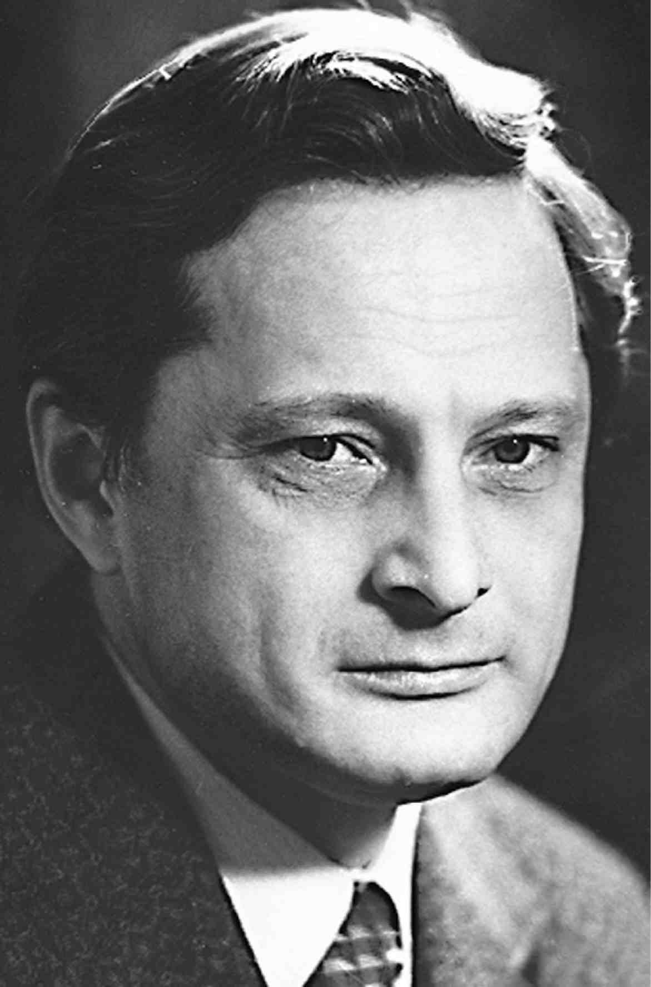
Виктор Сергачев

До определенной стадии. И тогда можно будет подключить параллель. Надо ставить жестокие сроки.
Надо ставить «Мольера» вплотную и бросить на него все силы.
Выпускать его и «Вечно живых». И потом – третью пьесу.
Сейчас плохо, что актеры в стороне от Совета. Совет работает для актеров. Они должны быть в курсе всех дел. Когда работали «Вечно живых» – был единый коллектив. А сейчас где-то кто-то думает. Актеры, как в обычном театре. Начинаются будни на репетициях. Теряется накал, когда каждый чувствовал себя хозяином и строителем. Предлагаю – вывешивать протоколы совета. А по кардинальным вопросам – открытые. Мы хотим знать о себе все. Мы хотим правды. Сейчас в театре за глаза ругают, а потом говорят хорошие слова.
За «Мольера» – мы должны бороться, если его запретят – но это наше кредо. Это выражение наших принципов. А «Огни» – английские летчики – если запретят – нельзя бороться.
максимова. Правда и честность – это основное. Надо отстаивать свое. Почему не бороться за «Огни» – там против войны. Значит, если мы будем считать, что она нам нужна – будем бороться.
Дудинцев сказал то, что он хотел, что видел в жизни – и это воспринимается как новое. «Московский характер» – тоже «правдивая пьеса» – а ложь с начала до конца³.
Я пришла, потому что поверила определенным людям. Здесь подобрались люди с единым взглядом. Надо верить, что мы делаем то, что надо, и отстаивать.
«Огни» – можно поставить так, что она будет нужна.
Так можно охладиться к любой пьесе.
ефремов. Еще есть вопрос с авторами.
максимова. Я против того, чтобы все решалось на общем собрании. Совет – это уже мы. Это квинтэссенция. Мы должны нашим ответственным товарищам доверять. Мы должны доказывать работой.
Эфрос. Об «Огнях». Это пошло от меня, что не нужно. Не потому, что могут запретить. Если б это – меня только подстегнуло. Лучший выход – параллель. Когда много вещей репетируется – работа кипит. Когда я приходил и знал, что рядом репетируются «Вечно живые» – мне было легче.
Когда возникал МХАТ – они работали сразу шесть вещей – и у них были купцы, дача, Станиславский и Немирович. А нам надо параллельно, по крайней мере, три пьесы.
ефремов. Три пьесы в параллель – нелепость. Это значит – нужна новая труппа. Будут предавать люди косяками, если не будет коллектива, прошедшего огонь и воды.

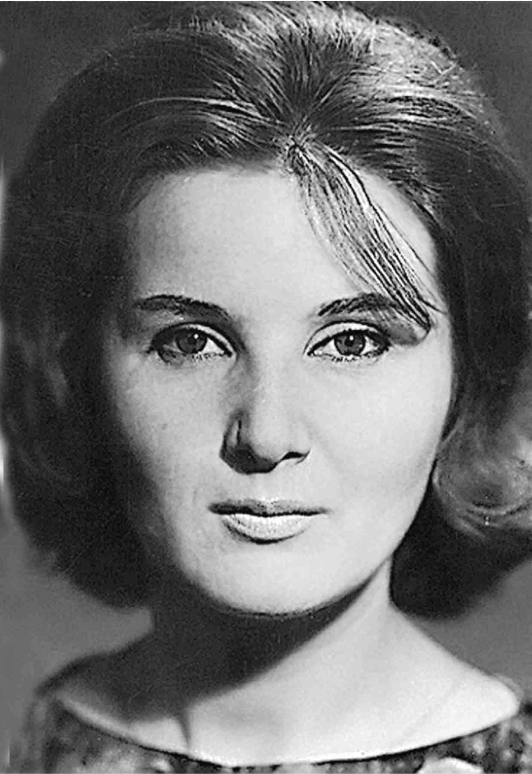
Раиса Максимова

Месяц потратить на пробы актеров, художников и т.д.
И одновременно железный срок выпуска «Огней».
зимиН. Мы готовили «Вечно живых» так. Взяли лист и, по миллиметровке, распределили, когда какой акт мы делаем. И мы сидели до утра, но делали, ибо знали, что через два дня надо закончить то-то.
ефремов. К концу января выпустить «Огни» и к этому времени пустить «Мольера».
Я. Тогда мы будем готовить «Мольера» вне основного нашего состава.
Эфрос. Нужно составить труппу и распределить ее на три спектакля.
ефремов. Ты идеалист. Даже МХАТ едет на десяти людях, хотя может взять любого из провинции. Даже если мы сейчас не будем репетировать «Огни» – мы все равно начнем «Мольера» через полтора месяца (запишите в протокол!)
вилеНкиН. Как приглашать людей. На ночную работу. И без точного указания роли!
кваша. Два выхода. Работать «Мольера» со старым костяком и приглашать на недостающих. Или набрать новых.
Если мы за первый способ – тогда параллель отпадает.
ефремов. В таком деле – надо радеть за свой труд. Глубоко беспринципно не доводить до конца. Вопрос о продолжении работы – над «Огнями» – вопрос принципиальный. Предлагаю острый и трудный план.
кваша. Надо работать в обеденный перерыв – с четырех до шести.
Эфрос. Я не могу. Я работаю с десяти до двух – так что прихожу и падаю.
киселева. Если вещь касается международных вопросов – ничего нельзя отстаивать. Надо выяснить. Представьте – работаем, тратим силы – и потом нас прихлопнут.
зимиН. Можно ли развести две пьесы?
Эфрос. Остановить все репетиции! Искать людей! Перераспределить все роли! На три пьесы. То, что мы до сих пор не спросили Ларионова, – это бред!⁴
У нас – есть, мол, Кваша. На такие разговоры обижаются. Мол, хотите размыть коллектив.
Надо сейчас «Мольера», чтобы через месяц выяснилось, что трех человек надо заменить.
вилеНкиН. Все сходится на том, что от «Огней» отказываться не стоит.
Эфрос. Я остаюсь при своем мнении. Может быть, большая беспринципность – работать над спектаклем, который нам не нужен позарез.

Я. Присоединяюсь к Эфросу. Работа над «Огнями» затянется и «Мольер» будет отодвинут.
[-?-]⁵. Нужна ли пьеса о хороших английских летчиках?
А «Мольер» – это то, что надо.
Почему в театре не интересно?
А.Д.Попов скажет хорошие слова, и этим кончается. В театре главное чувство целого. Есть эмоциональное зерно. И все должны тянуться к этому. А сейчас в театре завод, который штампует спектакли. Я думал – почему такая неактивность?
волчек. Для активности должно быть дело. Вот Художественный совет заседает, а дела нет.
ефремов. Мы критику учитываем, но сейчас…
Я. Нужно собрать Совет и решить, что требует «Мольер». И, уже исходя из этого, решать остальное.
евстиГНеев. Я поддерживаю – если у Эфроса не лежит душа – надо его освободить.
Решили: Послезавтра совет.
- Имеется в виду речь Вл.И.Немировича-Данченко на торжественном заседании в МХАТ по случаю 35-летнего юбилея театра 27 октября 1933 г.: «Я не раз в своих выступлениях говорил так: “Вы можете построить замечательное здание, посадить великолепных директоров и администрацию, пригласить музыкантов – и все-таки театра еще не будет; а вот выйдут на площадь три актера, постелют коврик и начнут играть пьесу, даже без грима и обстановки, и театр уже есть”».
- Виленкин напоминает о работе учеников С.А.Герасимова по ВГИКу (1947). См. примеч. 4 на с. 42.
- «Московский характер» – пьеса А.В.Софронова; в 1948 г. поставлена в Малом театре, в Театре им. Моссовета. Сталинская премия 1949 г. Обошла почти все сцены СССР.
- Ю.В.Ларионов, один из первого выпуска Школы-студии (1947), был с того же года в труппе МХАТ. В спектакль «Мольер» его собирались приглашать на роль Муаррона, но его сотрудничество со Студией молодых актеров не состоялось.
- Выступающий в записи не назван.

1957 г. 1 и 2 сентября
Занят разбором книг. Решили продать больше половины. То, что собирали десять лет, будет разорено в один день. Спорим, чуть ли не из-за каждой книги; консультации по телефону с Сашей, Инной. Книги притягивают, как магнит. Что это – чувство собственности? Любовь к книге как таковой? Тщеславие коллекционера? Ведь знаю – никогда не читал ее и никогда не прочту, но все равно почему-то неизъяснимо грустно и даже как-то страшновато расставаться с книгами; как будто отрываешь и пускаешь в небытие кусочек себя. Да так оно и есть. Ведь чуть ли не каждая имеет свою биографию, вызывает свой круг, свой шлейф ассоциаций – а тут все эти ниточки нужно оборвать… Что ж, я всегда боялся и теперь боюсь решений, которые нельзя перерешить – какой-то страх, почти инстинктивный ужас у меня перед невозвратимым. И хотя я, кажется, в нужные моменты, в какие-то поворотные пункты жизни моей все-таки принимал необходимые решения – преодолеть проклятый «гамлетизм» всегда нелегко…
Начал писать рецензию на «Бориса Годунова»¹. Продукция – как всегда в первый день, – страничка, и та неполная.
Верушка по телефону сказала новость: снят Хубов и со скандалом как будто бы. Сообщение это повергло меня во мрак. И потому, что в факте этом я увидел как бы прообраз будущего и нашего журнала; еще потому отчасти, что тут есть доля (пусть малая) и нашей вины: ведь последний «прокол» журнала «Советская музыка» – это «Оперетта, как она есть». Теперь ясно, к слову сказать, почему они нам так давно не звонили. Ответ, наш, конечно, не идет. Куда там!²
Звонил Леня Зорин – хочет прочесть новую пьесу. Звонил Саша Володин – он невесел и несколько растерян. Собирается переходить на прозу; третья его пьеса (как и вторая) остается неоконченной.
В Москве Лена Беляева, но, я ее еще не видел3.
- Речь о премьере спектакля А.Эфроса в ЦДТ.
- Г.Н.Хубов в 1952–1957 гг. – главный редактор журнала «Советская музыка». В этом журнале – № 1 за 1957 г. – была напечатана статья В.Шитовой о Московском театре оперетты «Оперетта, как она есть», резонанс на нее был громкий, оппонировали ей агрессивно; авторы подготовили ответную статью «Защитникам оперетты, как она есть». Естественно было предположить, что после отстранения Хубова ее снимут, но она все же прошла в № 9.
- К сожалению, не удалось установить, кто такая Елена Беляева.

29-го сентября
Снова воскресенье. Дни проходят в работе и суете. До сих пор не дописал рецензию на «Бориса». Странно! Казалось бы, я живу насыщенной (плохое слово) жизнью. В последнее время составлял план по своему отделу на будущий год – пришло в голову немало интересных тем; кажется, хорошо, серьезно беседовал с целым рядом людей – и рассказал им, как надо написать, отдал и свои темы. Словом, я живу сознанием каких-то происходящих процессов в искусстве, знаю и чувствую, о чем сейчас нужно написать. У меня чуть ли ни десяток тем записано для себя. Нет, я не могу сказать, что я прозябаю – но на беду – и главное, конечно, это – я сам ничего не пишу: нет времени, и нет сил заставить себя сесть за стол. А коли сажусь – мысли тут же разбегаются и голова пустая, как котел. И начинается тыканье пером в бумагу: появляются «пушкинские» черновики – начата одна-другая статья, и не написано, в результате, ничего. Вот прошло уже десять – пятнадцать лет с дней моего студенчества, я вроде чего-то «достиг», стал членом ССП (как мне это казалось тогда важным, приманчивым и невозможным), я на «равной ноге» с драматургами, режиссерами и сижу на премьерах в литерном ряду, но, как говорится, воз поныне там, ничего не изменилось, и как не умел я работать, как страдал от патологической неусидчивости, как терзался об уходящем времени – так не умею работать и так же терзаюсь до сих пор. Написать статью – от начала до конца – кажется мне чем-то несбыточным, почти чудом; переходя с первой страницы на вторую, я каждый раз думаю: «Неужто будет такое счастье и такое чудо, что эти листы будут мною исписаны, и то, что задумано и витает где-то, брезжит где-то в туманной дали, будет уложено в самые обыкновенные и четкие строчки и слова…»
Я собираюсь писать статью о пьесе Розова «В поисках радости», творческий портрет Гоголя, большую статью вместе с Верушкой о новых западных пьесах (это должна быть статья о трагедии современной интеллигенции, о поисках идеала и о современном преломлении «вечных» вопросов). Еще «нажит» в душе какой-то разговор о драматургии Маяковского (может быть, его творческий портрет как драматурга). Юзовский предложил написать скандальную статью под названием «Моральный доктор» – о нравственном идеале русской классики, о том, как социологическое и познавательное восприятие ее уничтожает этическое. В этом же русле и возникла идея о портрете Гоголя – это одна из статей в общей серии портретов русских драматургов, которые я запланировал на будущий год по своему разделу. Наше поколение должно сказать свое слово о литературе XIX века, о тех ее самых крупных явлениях, которые вывели русскую классику на

простор мира и затем – через Чехова – предопределили все развитие литературы века двадцатого. Будут писать статьи Инна Соловьева, Майя Туровская, Холодов, возможно Гаевский, Зингерман. Однако я отвлекся.
Эта зима будет для меня решающей. Если я сумею себя заставить работать по утрам – до отхода в редакцию, – то я успею и то, и это; вообще тогда все проблемы будут сами собой решены.
Вчера был в студии, у Ефремова. Там волнение. Все ходят растерянные. Олег с синяками под глазами, чувствуется, что человек не знает, что делать, как быть. Все было отлично, даже – идиллично. Они репетировали «Мертвую тишину»¹ и Розова, свободные, ничем другим не занятые, талантливые, молодые, честные и немножко влюбленные в самих себя. Но разразилась беда. Кто-то послал (чуть ли не они сами) пьесу Галича на консультацию, ее прочел один, другой, все говорят: хорошая пьеса; но вот она дошла до Рюрикова, тот тоже сказал – хорошая пьеса, мол, не имеем никаких претензий к автору, но ставить не советуем, ибо может вызвать «нездоровые настроения».
Я там же, по просьбе Олега и Галича, прочел пьесу, которая произвела на меня настоящее впечатление – особенно первый и третий акт. Линия Абрама и его сына Давида – это, конечно, трогательно, человечно и просто хорошо. Был еще в студии композитор наш студийный Хозак, который вначале написал еврейскую музыку к спектаклю, а его заставляли и уговаривали написать массово-революционную, с многочисленными цитатами из советских песен. Вообще «решение», которое предлагает пьесе Олег, по-моему, неверно; – путь страны, дорога к коммунизму и от общего – к частному, к судьбе героев пьесы – так задумал он спектакль, но замысел этот не вяжется, не пристает к тому, что для меня в пьесе интересно и важно.
Сегодня говорили с Галичем по телефону.

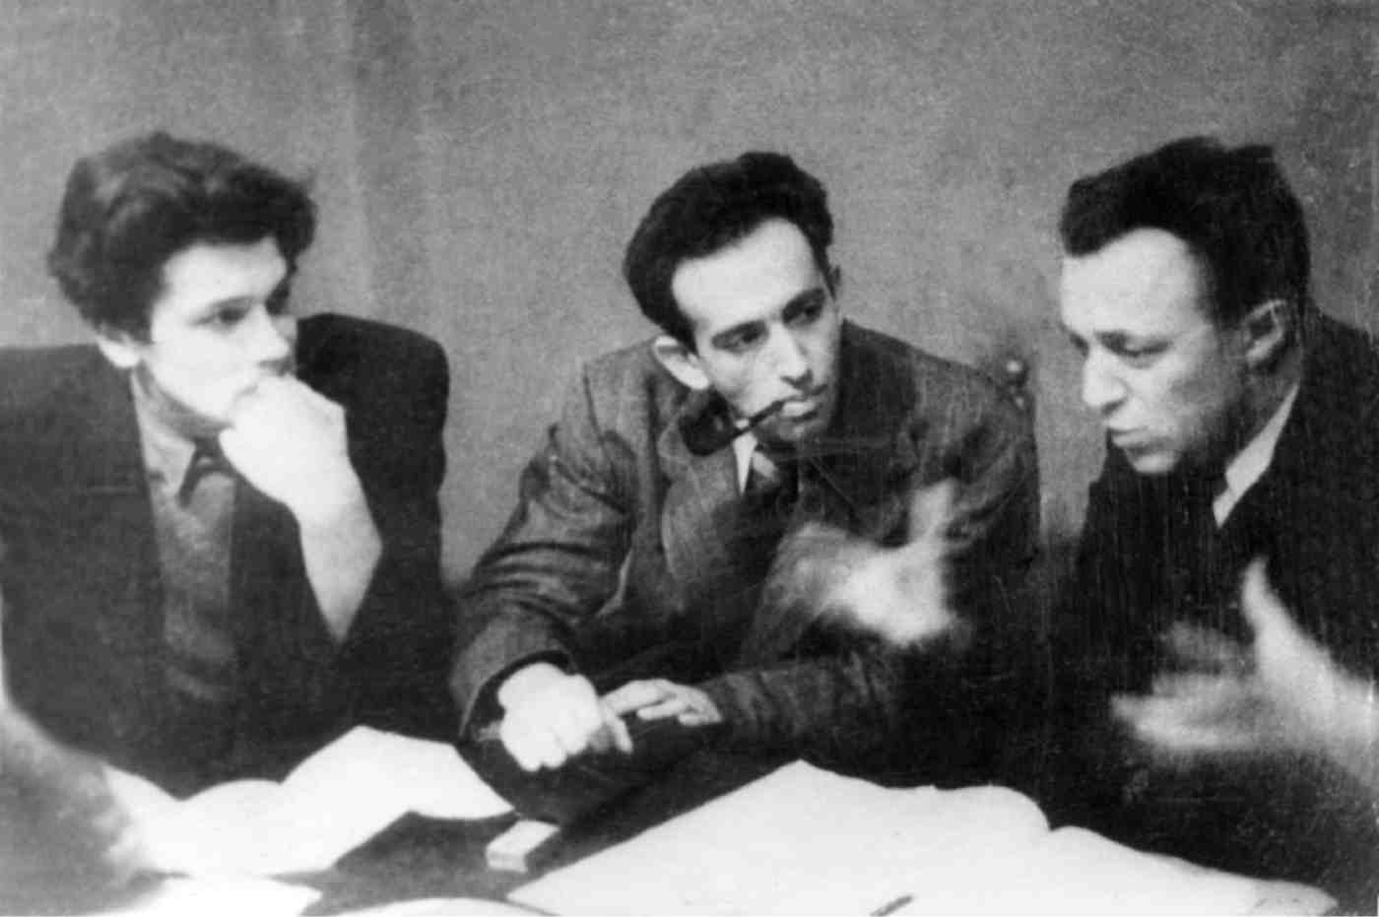
Анатолий Вербицкий, Александр Галич и Иосиф Раевский на обсуждении пьесы «Матросская тишина»

Мольер – Ефремов
Людовик – Евстигнеев
Мать – Толмачева, Максимова
Дочь – [нрзб]??
Летописец (Лагранж)
слуга Мольера
молодой актер – Ларионов, Кваша
Сапожник (Зимин) Волчек
«Помолись»
Режиссура – Эфрос, Львов
Художник – [нрзб]?
Композитор – Б.Чайковский
Толмачева Кваша Евстигнеев Волчек
1. «Мертвая тишина» – так записано название пьесы А.Галича «Матросская тишина».
Постановка ее была завершена (Абрам Шварц – Е.А.Евстигнеев, Давид – И.В.Кваша, «сын полка» Женька Жаворонков – О.П.Табаков; текст от автора – О.Н.Ефремов; актер ЦТСА Н.И.Пастухов играл Митю Жучкова). Прогоны состоялись публично, на сцене Дома культуры «Правды», но сценической жизни пьесе не разрешили. Историю несостоявшегося спектакля Галич рассказывает в своей книжке «Генеральная репетиция» (издана в 1991 г.).

указатель имеН
Акимов Николай Павлович (1901–1968) – режиссер, художник 88
Анастасьев Аркадий Николаевич (1914–1980) – театровед, театральный критик 52, 56, 75
Анатолий Васильевич – см. Эфрос А.В.
Андровская Ольга Николаевна (1897–1975) – актриса 109
Анучина Евгения Николаевна (р.1909) – драматург 31
Атаров Николай Сергеевич (1907–1978) – писатель, драматург 86, 89
Бабанова Мария Ивановна (1900–1983) – актриса 35, 44
Барри Джеймс Мэтью (1860–1937) – английский драматург 44
Баталов Алексей Владимирович (р.1928) – киноактер, режиссер, педагог 72
Беляева Елена 182, 183
Богатыренко 131, 135, 139
Богомолов Владимир Николаевич (1926–1993) – режиссер, актер, педагог 136–139, 151
Болотин Самуил Борисович (1901–1970) – поэт, переводчик, драматург 138
Борис, Борис Александрович, Боря – см. Львов-Анохин Б.А.
Брехт Бертольт (1898–1956) – немецкий поэт, драматург, публицист, театральный деятель 83
Брук Питер (р.1925) – английский режиссер 12, 37, 45, 158
Булгаков Михаил Афанасьевич (1891–1940) – писатель, драматург 98, 113, 115–117, 122, 136, 165, 170
Булгакова Елена Сергеевна (1893–1970) – вдова М.А.Булгакова 117, 118, 122, 136, 165
Бучма Амвросий Максимилианович (1891–1957) – украинский актер, режиссер, педагог 35, 43
Вахтангов Евгений Богратионович (1883–1922) – актер, режиссер, педагог 120
Велехова Нина Александровна (1920–2007) – театровед, критик 58
Вера Тимофеевна – см. Кукинова В.Т.
Верка, Верушка – см. Шитова В.В.
Виктор Карлович – см. Монюков В.К.
Виктор Сергеевич – см. Розов В.С.
Вилар Жан (1912–1971) – французский актер, режиссер, театральный деятель 81, 83, 171
Виленкин Виталий Яковлевич (1910–1997) – историк театра, педагог 7, 35, 39, 42, 44, 48, 68–74, 76, 77, 80, 81, 83–85, 87, 90,
92, 93, 95, 98, 100, 104–106, 108, 109, 111–114, 116–119, 122, 123, 127, 129–137, 139, 141, 146, 147, 149, 151, 156, 157, 159, 160,
164, 171, 178, 179, 181
Виталий Яковлевич – см. Виленкин В.Я.
Володин Александр Моисеевич (1919–2001) – поэт, драматург, сценарист 7, 9, 17, 18, 20–23, 26–28, 30, 31–33, 45, 47–50, 56,
83, 87–90, 93, 96, 97, 100, 103, 105, 106, 121, 182
Волчек Галина Борисовна (р. 1933) – актриса, режиссер 106, 112, 136, 137, 139, 148, 180, 187, 188
Воронов Иван Дмитриевич (1915–2004) – актер 87
Гаевский Вадим Моисеевич (р. 1928) – критик, театровед 185
Галич Александр Аркадьевич (1918–1977) – поэт, драматург, сценарист 186–188
Галка, Галя – см. Юрасова Г.А.
Гарин Эраст Павлович (1902–1980) – актер, режиссер 160
Гастев Алексей Алексеевич (1923–1991) – искусствовед, сценарист 88
Герасимов Сергей Аполлинариевич (1906–1985) – кинорежиссер, сценарист, актер, педагог 42, 172, 181
Гераскина Лия Борисовна (1910–2010) – драматург 44
Гладков Федор Васильевич (1883–1958) – писатель 57, 64
Гоголь Николай Васильевич (1809–1852) – писатель 164, 184, 185
Горький Алексей Максимович (1868–1936) – писатель, драматург, общественный деятель 98, 102, 154
Гофман Эрнст Теодор Амадей (1776–1822) – немецкий писатель 9, 26

Гребнев Анатолий Борисович (1923–2002) – сценарист, критик 20, 21, 59, 68
Гремиславский Иван Яковлевич (1886–1954) – театральный художник, педагог 123, 131
Гриценко Лилия Олимпиевна (1917–1989) – актриса 31, 42
Губанов Леонид Иванович (1928–2004) – актер 76, 79, 84, 90, 100, 106, 112, 116, 130, 134, 140, 147, 148, 152, 154, 159, 172,
173
Данилов Николай Николаевич (1905–1970) – театральный деятель 165
Де Филиппо Эдуардо (1900–1984) – итальянский драматург, режиссер, актер 56
Дзюбинская Ольга Сергеевна (1921–2010) – театровед 18, 20, 21, 26, 29
Диккенс Чарлз (1812–1870) – английский писатель 148
Долматовский Евгений Аронович (1915–1994) – поэт 64
Дудинцев Владимир Дмитриевич (1918–1998) – писатель 66, 133, 175
Евсеев Федор Васильевич (1911–1966) – театральный деятель 84–86
Евстигнеев Евгений Александрович (1926–1992)– актер 75, 79, 106, 108, 112, 119, 140, 148, 160, 161, 180, 187, 188
Елена Сергеевна – см. Булгакова Е.С.
Елисеева Антонина Васильевна (1917–1984) – актриса 106, 112, 140, 148, 160, 163
Ермолинский Сергей Александрович (1900–1984) – драматург, сценарист 42
Ершов Петр Михайлович (1910–1994) – теоретик театра, педагог 90, 96, 98, 166
Ефремов Олег Николаевич (1927–2000) – актер, режиссер 6, 7, 10–13, 17, 18, 19, 26, 28, 30, 35–40, 42, 44, 45, 47, 49, 54, 56, 67,
72, 73, 75–85, 90, 92, 93, 96, 97, 100, 102, 106, 109, 111–116, 118–125, 127–137, 139, 144, 147–149, 153, 155, 157–159, 162, 164,
165, 169, 172, 173, 176, 178–180, 185–188
Зак Авенир Григорьевич (1919–1974) – драматург 44
Заливин Валерий Яковлевич (1923–1969) – актер 26, 75, 76
Зимин Михаил Николаевич (1930–1991) – актер 79, 116, 140, 145, 148, 160, 165, 178, 179, 187
Зингерман Борис Исаакович (1928–2000) – критик, театровед 185
Зорин Леонид Генрихович (р. 1924) – писатель, драматург 21, 33, 42, 43, 49, 50, 53, 88, 98, 182
Ибсен Генрик (1828–1906) – норвежский драматург 56, 98
Иван Яковлевич – см. И.Я.Гремиславский.
Игнатьева Нина Александровна (р. 1923) – театральный и кинокритик 30, 42, 58, 62
Ильинский Игорь Владимирович (1901–1987) – актер 88
Ильф Илья Арнольдович (1897–1937) – писатель 111
Инна – см. Соловьева И.Н.
Кабанов Петр Петрович (1910–1994) – театральный деятель 85, 86
Каверин Вениамин Александрович (1902–1989) – писатель 28, 112
Калатозов Михаил Константинович (1903–1973) – кинорежиссер 72
Калитин Николай Иванович (1902–1966) – литературовед, театральный критик 33, 43, 49, 58, 59
Карамзин Николай Михайлович (1766–1826) – писатель, историк 87
Кардин Эмиль Владимирович (литературное имя – В.Кардин) (1921–2008) – литературный и театральный критик, военный
историк 88
Качалов Василий Иванович (1875–1948) – актер 44, 112, 171
Качанова Лариса Григорьевна (р. 1935) – актриса 79, 146, 149
Кваша Игорь Владимирович (р. 1933) – актер 106, 108, 112, 141, 145, 148–150, 163, 172, 173, 178, 179, 187, 188
Кедров Михаил Николаевич (1893–1972) – режиссер, актер, педагог 71, 73
Кемарская Надежда Федоровна (1899–1984) – артистка оперы 132, 138
Кипхардт Хайнер (1922–1982) – немецкий драматург, писатель 43
Киселева Надежда Ивановна (1928–1996) – актриса, радиорежиссер 113, 114, 132, 138, 143, 148, 179
Кнебель Мария Осиповна (1898–1985) – актриса, режиссер, педагог 26, 30
Козырева Евгения Николаевна (1920–1992) – актриса 132, 138

Кольцов Юрий Эрнестович (1909–1970) – актер 157, 160
Коонен Алиса Георгиевна (1889–1974) – актриса 132, 138
Косолапов Валерий Алексеевич (1910–1982) – советский литературный деятель 61, 64, 66
Кочетов Всеволод Анисимович (1912–1973) – писатель 20, 21, 66
Кривенко Николай Васильевич (1920–2000) – журналист 17, 18
Крон Александр Александрович (1909–1983) – драматург, писатель 64, 65
Крымова Наталия Анатольевна (1930–2003) – театровед, театральный критик 5–7, 100, 106, 107
Кузнецов Исай Константинович (1916–2010) – драматург, сценарист 44
Кукинова Вера Тимофеевна (1915–1995) – театральный деятель 33, 43, 49
Куприянова Маргарита Григорьевна (1924–2005) – актриса 106, 112
Лабиш Эжен (1815–1888) – французский комедиограф 44
Лазарев Лазарь Ильич (1924–2010) – литературный критик, литературовед 61, 64
Ларионов Юрий Владиславович (1923–1999) – актер 179, 181, 187
Лобанов Андрей Михайлович (1900–1959) – режиссер 43
Локшина Хеся Александровна (1902–1982) – режиссер 160
Лунгин Семен Львович (1920–1996) – драматург, сценарист 27, 30
Лунёва Любовь Кузьминична – актриса 35, 43
Львов – см. Львов-Анохин Б.А.
Львов Сергей Львович (1922–1981) – писатель, критик 35, 50
Львов-Анохин Борис Александрович (1926–2000) – режиссер, театральный писатель 7, 18, 20, 21, 23, 26, 27, 33–35, 43, 47, 48,
58, 68, 69, 71, 106, 113, 123, 125, 128–135, 138, 145, 148, 153, 169, 188
Майка, Майя – см. Туровская М.И.
Макарова Инна Владимировна (р. 1928) – актриса кино 30, 42
Максимова Раиса Викторовна (р. 1929) – актриса 79, 112, 162, 175–177, 187
Малышев Алексей Александрович (р. 1929) – актер, режиссер 72
Мамаева Нина Васильевна (1924–2001) – актриса 35, 43
Мария Павловна – см. Стрелкова М.П.
Марьямов Александр Моисеевич (1909–1972) – кинодраматург, критик 52, 56
Марьяна – см. Строева М.Н.
Мартынов Леонид Николаевич (1905–1980) – поэт 22
Мацкин Александр Петрович (1906–1996) – театровед, театральный и литературный критик 88
Маяковский Владимир Владимирович (1893–1930) – поэт 61, 86, 89, 185
Медведев Борис Львович (1920–1969) – театровед 58, 59
Мейерхольд Всеволод Эмильевич (1874–1940) – актер, режиссер 157, 159, 171, 173
Менглет Майя Георгиевна (р. 1935) – актриса 72
Мизери Светлана Николаевна (р. 1933) – актриса 79, 140, 143–145, 148, 149, 160
Миллер Артур (1915–2005) – американский драматург 10, 74, 78, 83, 93, 157
Михаил Федорович – см. Романов М.Ф.
Михайлов Николай Александрович (1906–1982) – партийный и государственный деятель 78, 80, 81, 83, 84
Михайловская Ноэми Михайловна (1922–1995) – музыковед 22, 26
Молотов Вячеслав Михайлович (1890–1986) – политический деятель 71, 73
Монюков Виктор Карлович (1924–1984) – педагог, режиссер 67, 69, 72, 76, 77, 80, 81, 84, 85, 90, 91, 94, 96, 100, 102, 106,
112–114, 116, 117, 121, 123, 125, 130, 131, 143
Мопассан Ги де (1850–1893) – французский писатель 9, 26
Морес Евгения Николаевна (1904–1984) – актриса, педагог 140, 148
Наташа – см. Крымова Н.А.
Наташа – см. Смолицкая Н.А.
Немирович–Данченко Владимир Иванович (1858–1943) – режиссер, писатель, педагог 13, 38, 119, 120, 127, 138, 149, 166,
176, 180

Николай Федорович – см. Погодин Н.Ф.
Нина – см. Игнатьева Н.А.
Нусинов Илья Исаакович (1920–1970) – драматург, сценарист 27, 30
Огнев Владимир Федорович (р.1923) – критик, литературовед 21, 57, 61, 64
Олег, Олег Николаевич – см. Ефремов О.Н.
Оля – см. Дзюбинская О.С.
Островский Александр Николаевич (1823–1886) – драматург 44
Охлопков Николай Павлович (1900–1967) – актер, режиссер 44, 154, 159
Пастухов Николай Исаакович (р. 1923) – актер 188
Петров Евгений Петрович (1903–1942) – писатель 111
Печников Геннадий Михайлович (р.1926) – актер, режиссер 52, 54, 56, 108, 142, 143, 148
Пистоленко Владимир Иванович (1908–1973) – драматург 42
Платонов Леонид Васильевич (1921–1992) – актер 87, 89
Плучек Валентин Николаевич (1909–2002) – режиссер 160
Погодин Николай Федорович (1900–1962) – драматург 18, 31, 36, 45, 47, 49, 64, 65, 75, 88, 93, 100
Полевицкая Елена Александровна (1881–1973) – актриса 132, 138
Поликарпов Дмитрий Алексеевич (1905–1965) – партийный деятель 71, 73
Попов Алексей Дмитриевич (1892–1961) – режиссер 18, 21, 31, 44, 180
Попов Андрей Алексеевич (1918–1983) – актер 35, 44
Попова Вера Николаевна (1889–1982) – актриса 132, 138
Пушкин Александр Сергеевич (1799–1837) – поэт 30, 61, 62, 116
Радомысленский Вениамин Захарович (1909–1980) – театральный деятель 67–69, 71–78, 82, 116–118, 120, 123, 124, 129, 130,
143, 145, 147, 148
Раттиган Теренс (1911–1977) – английский драматург 138
Рахманов Леонид Николаевич (1908–1988) – писатель 139, 160
Редлих Вера Павловна (1894–1988) – актриса, режиссер 43
Рихтер Святослав Теофилович (1915–1997) – пианист 86
Розов Виктор Сергеевич (1913–2004) – драматург 7, 9, 17, 26–28, 33, 36, 44, 45, 50, 66, 68, 72, 84–86, 90, 92–94, 112, 118, 119,
123, 125, 143, 144, 146, 147, 170, 184, 186
Романов Михаил Федорович (1896–1963) – актер, режиссер 52, 56, 62, 66, 72, 88
Рудницкий Константин Лазаревич (1920–1988) – театральный критик, историк театра 58
Рюриков Борис Сергеевич (1909–1969) – партийный деятель, критик 71, 186
Савченко Елена Владимировна (1914–2002) – актриса, режиссер-педагог 56
Сахновский Василий Григорьевич (1886–1945) – режиссер, театральный исследователь, педагог 109
Саша – см. Свободин А.П.
Свободин Александр Петрович (1922–1999) – критик, драматург 17, 18, 20, 23, 26, 50, 51, 62, 88
Сергачев Виктор Николаевич (р. 1934) – актер, режиссер 163, 164, 173, 174
Сергеев Константин Михайлович (1910–1992) – артист балета 35, 43
Сикорская Татьяна Сергеевна (1901–1984) – поэт, переводчик, драматург 138
Симонов Константин Михайлович (1915–1979) – поэт, писатель, драматург, общественный деятель 20
Скоморовский Борис Александрович – актер, режиссер 20, 21
Смолицкая Наталия Александровна (1926–1976) – театральный критик 17, 18, 20, 21, 28, 50
Соловьева Инна Натановна (р. 1927) – критик, историк театра 6, 58, 68, 88, 97–99, 181, 185
Солодовников Александр Васильевич (1904–1990) – театральный деятель 75, 78, 79, 133, 145, 169
Софронов Анатолий Владимирович (1911–1990) – поэт, драматург 181
Сталин Иосиф Виссарионович (1879–1953) – партийный и государственный деятель 7, 9, 20
Станиславский Константин Сергеевич (1863–1938) – актер, режиссер, педагог 13, 31, 38, 76, 82, 98, 106, 110, 112, 116, 117,
120, 149, 166, 173, 176

Стрелкова Мария Павловна (1908–1962) – актриса, педагог 52, 56, 62
Строева Марианна Николаевна (1917–2006) – театральный критик, историк театра 45, 46, 48, 49, 56, 89
Судаков Илья Яковлевич (1890–1969) – актер, режиссер 109
Сурков Евгений Данилович (1915–1988) – литературный и театральный критик, публицист 64, 65, 89
Табаков Олег Павлович (р. 1935) – актер, педагог, театральный деятель 72, 188
Таиров Александр Яковлевич (1885–1950) – режиссер 171
Товстоногов Георгий Александрович (1915–1989) – режиссер 90
Толмачева Лилия Михайловна (р. 1932) – актриса 124, 126, 127, 129–131, 145, 148, 187, 188
Толстой Алексей Константинович (1817–1875) – поэт, писатель, драматург 160
Толя – см. Гребнев А.Б.
Толя – см. Эфрос А.В.
Туманов Семен Ильич (1922–1973) – режиссер 42
Туровская Майя Иосифовна (р. 1924) – театральный и кинокритик, сценарист 58, 61–63, 88, 185
Тютчев Федор Иванович (1803–1873) – поэт 6
Уланова Галина Сергеевна (1909–1998) – артистка балета 35, 43
Фадеев Александр Александрович (1901–1956) – писатель 42
Фальк Роберт Рафаилович (1886–1958) – художник 88
Франс Анатоль (1844–1924) – французский писатель 9, 26
Фурцева Екатерина Алексеевна (1910–1974) – партийный и государственный деятель 80, 83
Ханютин Юрий Миронович (1929–1978) – театральный и кинокритик, сценарист 58
Харитонов Леонид Владимирович (1930–1987) – актер театра и кино 106, 112, 162, 163, 164
Харитонова Светлана Николаевна (р. 1932) – актриса 143, 162
Хмелев Николай Павлович (1901–1945) – актер, режиссер 109
Хозак Рафаил Матвеевич (1928–1989) – композитор 186
Холодов Ефим Григорьевич (1915–1981) – театральный критик, театровед 58, 185
Хорава Акакий Алексеевич (1895–1972) – грузинский актер 21
Хрущев Никита Сергеевич (1894–1971) – партийный и государственный деятель 80, 83
Хубов Георгий Никитич (1902–1981) – музыковед 182, 183
Цвейг Стефан (1881–1942) – австрийский писатель 9, 26
Чайковский Борис Александрович (1925–1996) – композитор 188
Чехов Антон Павлович (1860–1904) – писатель, драматург 95, 101–105, 154, 185
Шах – см. Шах-Азизов К.Я.
Шах-Азизов Константин Язонович (1903–1977) – театральный деятель 26, 27, 30, 169
Швачко Лесь (Алексей) Филимонович (1901–1988) – украинский режиссер, сценарист 56
Шекспир Вильям (1564–1616) – английский поэт и драматург 66, 164
Шиллер Иоганн Фридрих (1759–1805) – немецкий поэт, драматург 164
Шиндель Лазарь – см. Лазарев Л.И.
Шитова Вера Васильевна (1927–2002) – театральный и кинокритик 6, 18, 22, 23, 26, 52, 56, 59, 60, 62, 66, 68, 87, 88, 183, 184
Шишкин Александр Федорович (1902–1977) – философ, специалист по этике 122
Шостакович Дмитрий Дмитриевич (1906–1975) – композитор 86

Эмиль – см. Кардин Э.В.
Эмка – см. Михайловская Н.М.
Эрдман Борис Робертович (1899–1960) – театральный художник 42
Эрдман Николай Робертович (1900–1970) – драматург, сценарист 160
Эфрос Анатолий Васильевич (1925–1987) – режиссер 7, 10–13, 23, 25, 26, 27, 30, 36–38, 40, 55, 56, 68, 69, 71, 72, 74–78, 80,
82–93, 95, 96, 97, 100, 102, 105, 106, 108, 110, 111, 113–115, 118–121, 123, 125, 128, 129, 131–135, 137, 138, 141, 145, 147, 151,
153, 154, 156–159, 167, 172, 176, 178–180, 183, 188
Юзовский Ю. (Иосиф Ильич) (1902–1964) – критик, театральный писатель 185 Юрасова Галина А. – театральный критик 9, 20, 21, 68, 88
Яновицкий Михаил Иосифович (1914–1997) – театральный деятель 134, 138
Яншин Михаил Михайлович (1902–1976) – актер, режиссер 42, 109
Яхонтов Владимир Николаевич (1899–1945) – актер эстрады, мастер художественного слова 21

C 196
Саппак Вл. Блокноты 1956 года /Подг. текста Е.А.Кеслер. Вступ. ст. А.М.Смелянский. – М.: МХТ, 2011. – 200 с.
ISBN 978-5-900020-29-7
Вл. Саппак (1921–1961), известный журналист и критик, один из первых теоретиков отечественного телевидения, автор по сю пору популярной книги «Телевидение и мы», принимал самое деятельное участие в создании «Современника». В своих блокнотах-дневниках он оставил уникальные свидетельства атмосферы, в которой рождался театр, у истоков которого стояли многие ключевые фигуры нашего театра второй половины двадцатого века.
УДК 654.17 ББК 85.382
Фотографии предоставлены фондом Центральной научной библиотеки СТД, архивами Школы-студии МХАТ и РАМТа (б.ЦДТ), а также личными архивами А.В.Эфроса и И.Н.Соловьевой.
Выражаем признательность за помощь в подборе фотоматериалов Нонне Скегиной, Вячеславу Нечаеву, Инне и Дмитрию Крымовым, Анастасии Ниловской.

Вл. Саппак
Блокноты 1956 года
Художник Александр Трифонов
Корректор Е.Н. Павлова
Менеджер А.А. Ильницкая
Подписано в печать 30.05.11.
Формат 70×100/32.
Бумага офсетная. Печать офсетная.
Москва. Издательство «Московский Художественный театр»
Отпечатано в ППП «Типография “Наука”» 121099, Москва, Шубинский пер., 6

